
TRƯỜNG ĐẠI HỌC CÔNG NGHỆ GIAO THÔNG VẬN TẢI
KHOA CÔNG NGHỆ THÔNG TIN


ĐỒ ÁN TỐT NGHIỆP
ĐỀ TÀI: THIẾT KẾ VÀ PHÁT TRIỂN ỨNG DỤNG ĐẶT ĐỒ ĂN TRỰC TUYẾN TRÊN NỀN TẢNG ANDROID

Giảng viên hướng dẫn : Th.s Hoàng Thị Kim Ngân
Sinh viên thực hiện : Lưu Tiến Tâm
Mã sinh viên : 73DCHT22133
Lớp : 73DCHT23

Hà Nội, tháng 05 năm 2026

LỜI CAM ĐOAN
Em xin cam đoan rằng đồ án tốt nghiệp với đề tài "Thiết kế và phát triển ứng dụng đặt đồ ăn trực tuyến trên nền tảng Android" là công trình nghiên cứu do chính em thực hiện dưới sự hướng dẫn trực tiếp của cô Hoàng Thị Kim Ngân – giảng viên Khoa Công nghệ Thông tin, Trường Đại học Công nghệ Giao thông Vận tải.
Các nội dung trình bày trong báo cáo, các kết quả thực nghiệm, mã nguồn chương trình, các sơ đồ phân tích – thiết kế cũng như cấu trúc cơ sở dữ liệu đều là sản phẩm do em tự nghiên cứu, xây dựng và kiểm thử. Những thông tin, tài liệu tham khảo được sử dụng trong đồ án đều đã được trích dẫn rõ nguồn gốc và liệt kê đầy đủ trong phần Tài liệu tham khảo.
Em xin cam đoan không có bất kỳ sự sao chép trái phép nào từ các đồ án, công trình nghiên cứu hoặc tài liệu khác mà không được trích dẫn. Nếu phát hiện có bất kỳ hành vi gian lận, em xin chịu hoàn toàn trách nhiệm trước Hội đồng bảo vệ đồ án và Nhà trường theo đúng quy chế hiện hành.
Hà Nội, ngày 18 tháng 05 năm 2026
Tác giả đồ án

Lưu Tiến Tâm

LỜI CẢM ƠN
Trong suốt quá trình học tập tại Trường Đại học Công nghệ Giao thông Vận tải và đặc biệt là khoảng thời gian thực hiện đồ án tốt nghiệp, em đã nhận được rất nhiều sự quan tâm, giúp đỡ và hướng dẫn tận tình từ phía thầy cô, gia đình và bạn bè. Đó là nguồn động viên lớn lao giúp em vững tin hoàn thành đề tài này.
Trước hết, em xin gửi lời cảm ơn chân thành và sâu sắc nhất đến cô Hoàng Thị Kim Ngân, giảng viên trực tiếp hướng dẫn em trong suốt quá trình làm đồ án. Cô đã dành nhiều thời gian quý báu để định hướng đề tài, gợi mở các ý tưởng, hướng dẫn cách triển khai về mặt nghiệp vụ cũng như kỹ thuật, đồng thời sửa chữa, góp ý chi tiết từng phần nội dung.
Em cũng xin chân thành cảm ơn quý thầy cô trong Khoa Công nghệ Thông tin – Trường Đại học Công nghệ Giao thông Vận tải đã truyền đạt cho em những kiến thức nền tảng vững chắc về lập trình hướng đối tượng, phân tích thiết kế hệ thống, cơ sở dữ liệu, lập trình di động và nhiều môn học chuyên ngành khác.
Em xin gửi lời cảm ơn tới gia đình – những người luôn là điểm tựa vững chắc, đã động viên, hỗ trợ em cả về vật chất và tinh thần trong suốt 4 năm đại học. Đồng thời, em cũng cảm ơn các bạn trong lớp 73DCHT23 đã cùng em trao đổi, thảo luận và giúp đỡ em vượt qua nhiều khó khăn trong quá trình thực hiện đồ án.
Do thời gian và kiến thức còn hạn chế, đồ án không tránh khỏi những thiếu sót nhất định. Em rất mong nhận được sự góp ý quý báu từ quý thầy cô và các bạn để đồ án được hoàn thiện hơn nữa.
Em xin chân thành cảm ơn!

MỤC LỤC
LỜI CAM ĐOAN 2
LỜI CẢM ƠN 3
MỤC LỤC 4
DANH MỤC HÌNH ẢNH 6
DANH MỤC BẢNG 7
LỜI MỞ ĐẦU 8
CHƯƠNG 1: TỔNG QUAN 10
1.1. Lý do chọn đề tài........................................................ 10
1.2. Mục tiêu của đề tài...................................................... 12
1.3. Đối tượng và phạm vi nghiên cứu.......................................... 13
1.4. Phương pháp nghiên cứu................................................... 14
1.5. Kết quả dự kiến đạt được................................................. 15
CHƯƠNG 2: KIẾN THỨC NỀN TẢNG.................................................. 17
2.1. Cơ sở lý thuyết.......................................................... 17
2.1.1. Phân tích thiết kế hướng đối tượng..................................... 17
2.1.2. Ngôn ngữ mô hình hóa UML............................................... 19
2.2. Công cụ và công nghệ sử dụng............................................. 23
2.2.1. Ngôn ngữ lập trình Kotlin.............................................. 23
2.2.2. Môi trường phát triển Android Studio................................... 26
2.2.3. Firebase Authentication................................................ 28
2.2.4. Firebase Realtime Database............................................. 30
2.2.5. Firebase Storage....................................................... 33
2.2.6. Các thư viện hỗ trợ và Material Design................................. 35
CHƯƠNG 3: PHÂN TÍCH VÀ THIẾT KẾ HỆ THỐNG...................................... 38
3.1. Khảo sát hệ thống và đặc tả nghiệp vụ.................................... 38
3.1.1. Giới thiệu lĩnh vực khảo sát........................................... 38
3.1.2. Quá trình khảo sát..................................................... 40
3.1.3. Mô tả bài toán và lên kế hoạch cho dự án............................... 44
3.2. Phân tích, xác định các tác nhân của hệ thống............................ 48
3.2.1. Xác định yêu cầu hệ thống.............................................. 48
3.2.2. Xác định các tác nhân (Actor) và chức năng (usecase)................... 52
3.2.3. Biểu đồ Usecase tổng quát.............................................. 53
3.2.4. Biểu đồ Usecase chi tiết............................................... 54
3.2.5. Biểu đồ tuần tự........................................................ 70
3.2.6. Biểu đồ hoạt động...................................................... 80
3.2.7. Biểu đồ lớp............................................................ 87
3.3. Thiết kế cơ sở dữ liệu................................................... 88
CHƯƠNG 4: XÂY DỰNG CHƯƠNG TRÌNH............................................... 97
4.1. Xây dựng hệ thống........................................................ 97
4.1.1. Giao diện hệ thống..................................................... 97
4.2. Kiểm thử chương trình.................................................... 99
KẾT LUẬN VÀ HƯỚNG PHÁT TRIỂN................................................. 100
TÀI LIỆU THAM KHẢO...........................................................102

DANH MỤC HÌNH ẢNH

DANH MỤC BẢNG

LỜI MỞ ĐẦU
Trong những năm gần đây, thị trường đặt đồ ăn trực tuyến tại Việt Nam đã có sự phát triển mạnh mẽ với sự tham gia của nhiều nền tảng lớn như ShopeeFood, GrabFood, BeFood. Theo báo cáo Statista, doanh thu của ngành này đạt 1,4 tỷ USD năm 2023 và dự kiến tăng trưởng hai chữ số trong giai đoạn 2024 – 2028. Tuy nhiên, các nền tảng lớn hiện thu chiết khấu cao (20 – 30%) khiến nhiều nhà hàng nhỏ và vừa gặp khó khăn về biên lợi nhuận, đồng thời bị phụ thuộc vào dữ liệu khách hàng do nền tảng nắm giữ.
Xuất phát từ thực tế đó, em lựa chọn đề tài "Thiết kế và phát triển ứng dụng đặt đồ ăn trực tuyến trên nền tảng Android" với mong muốn vận dụng các kiến thức đã học trong chương trình đào tạo Hệ thống thông tin tại Trường Đại học Công nghệ Giao thông Vận tải để xây dựng một hệ thống đặt đồ ăn hoàn chỉnh, phục vụ cho 3 nhóm tác nhân: Khách hàng, Quản trị viên và Shipper. Ứng dụng được phát triển bằng Kotlin với kiến trúc MVVM, kết hợp hệ sinh thái Firebase (Authentication, Realtime Database, Storage) để đảm bảo dữ liệu đồng bộ thời gian thực giữa các thiết bị.
Trong khuôn khổ đồ án này, em không chỉ tập trung vào việc lập trình ứng dụng mà còn dành thời gian khảo sát nghiệp vụ, phân tích thiết kế hệ thống theo phương pháp hướng đối tượng, sử dụng UML để mô tả các luồng tương tác giữa các tác nhân, thiết kế cơ sở dữ liệu NoSQL phù hợp với đặc thù của ứng dụng và viết bộ Security Rules phân quyền theo vai trò.
Nội dung của đồ án được chia thành 4 chương chính như sau:
- Chương 1: Tổng quan – trình bày lý do chọn đề tài, mục tiêu, đối tượng – phạm vi nghiên cứu, phương pháp nghiên cứu và kết quả dự kiến đạt được.
- Chương 2: Kiến thức nền tảng – trình bày cơ sở lý thuyết về phân tích thiết kế hướng đối tượng, UML, kiến trúc MVVM; các công nghệ sử dụng gồm Kotlin, Android Studio, Firebase (Authentication, Realtime Database, Storage), Glide, Room, EventBus và Material Design.
- Chương 3: Phân tích và thiết kế hệ thống – mô tả quá trình khảo sát thị trường, đặc tả yêu cầu chức năng/phi chức năng, các biểu đồ UML (usecase, tuần tự, hoạt động, lớp) và thiết kế cơ sở dữ liệu trên Firebase Realtime Database.
- Chương 4: Xây dựng chương trình – trình bày cấu trúc dự án, các giao diện chính của ứng dụng cho 3 vai trò và kết quả kiểm thử trên thiết bị thật.
Mặc dù đã có nhiều cố gắng, song do hạn chế về thời gian và kinh nghiệm, đồ án không tránh khỏi những thiếu sót. Em rất mong nhận được những ý kiến đóng góp quý báu từ quý thầy cô và các bạn để có thể hoàn thiện hệ thống cũng như nâng cao kiến thức của bản thân.

CHƯƠNG 1: TỔNG QUAN

1.1. Lý do chọn đề tài
Cùng với sự phát triển mạnh mẽ của công nghệ thông tin và xu hướng chuyển đổi số, thị trường đặt đồ ăn trực tuyến tại Việt Nam đã có những bước tiến nhanh chóng trong những năm gần đây. Theo báo cáo của Momentum Works, doanh thu thị trường giao đồ ăn trực tuyến tại Việt Nam đã vượt mốc 1,4 tỷ USD trong năm 2023 và dự kiến tiếp tục tăng trưởng hai chữ số trong giai đoạn 2024 – 2028. Các ứng dụng như ShopeeFood, GrabFood, BeFood đã trở thành một phần thiết yếu trong đời sống của người dân, đặc biệt tại các thành phố lớn như Hà Nội và Thành phố Hồ Chí Minh.
Sự bùng nổ của thiết bị di động thông minh kết hợp với hạ tầng mạng 4G/5G ổn định và thói quen thanh toán không dùng tiền mặt ngày càng phổ biến đã tạo điều kiện thuận lợi cho mô hình kinh doanh thương mại điện tử trong lĩnh vực giao nhận thực phẩm. Người dùng chỉ cần vài thao tác chạm trên điện thoại để chọn món, thanh toán và nhận hàng tận nơi trong vòng 30 – 45 phút.
Tuy nhiên, các ứng dụng đặt đồ ăn lớn hiện nay đa phần là sản phẩm của các tập đoàn nước ngoài với mức phí chiết khấu cao (từ 20 – 30% giá trị mỗi đơn) khiến nhiều nhà hàng nhỏ gặp khó khăn về biên lợi nhuận. Bên cạnh đó, các nhà hàng vừa và nhỏ thường mong muốn có một ứng dụng đặt món riêng nhằm xây dựng thương hiệu, kiểm soát chất lượng dịch vụ và lưu trữ dữ liệu khách hàng phục vụ cho các chiến lược marketing dài hạn.
Đối với sinh viên ngành Hệ thống thông tin, việc xây dựng một ứng dụng di động thực tế là cơ hội rất tốt để vận dụng toàn diện các kiến thức đã được học: phân tích thiết kế hệ thống, cơ sở dữ liệu, lập trình hướng đối tượng, lập trình di động, kiến trúc MVVM, tích hợp các dịch vụ backend đám mây và đảm bảo an toàn thông tin. Việc lựa chọn nền tảng Android còn cho phép ứng dụng tiếp cận được tệp người dùng lớn nhất tại Việt Nam (Android chiếm ~78% thị phần theo StatCounter 1/2026).
Đề tài "Thiết kế và phát triển ứng dụng đặt đồ ăn trực tuyến trên nền tảng Android" không chỉ giải quyết một bài toán nghiệp vụ cụ thể mà còn là sản phẩm minh chứng cho năng lực nghiên cứu, phân tích và triển khai phần mềm hoàn chỉnh của sinh viên. Sản phẩm hoàn toàn có thể triển khai thực tế cho một chuỗi nhà hàng hoặc làm nền tảng cho các startup ẩm thực địa phương.

1.2. Mục tiêu của đề tài
Đề tài hướng tới việc xây dựng một ứng dụng đặt đồ ăn trực tuyến hoàn chỉnh trên nền tảng Android, phục vụ cho ba nhóm tác nhân chính là Khách hàng, Quản trị viên và Shipper. Các mục tiêu cụ thể bao gồm:
Phân tích nghiệp vụ giao đồ ăn trực tuyến tại Việt Nam và khảo sát các ứng dụng phổ biến (ShopeeFood, GrabFood, BeFood) để xác định các tính năng cốt lõi.
- Xác định ba nhóm tác nhân của hệ thống: Khách hàng, Quản trị viên, Shipper với quyền hạn và chức năng riêng biệt; thiết kế các biểu đồ UML mô tả hệ thống.
- Thiết kế cấu trúc cơ sở dữ liệu NoSQL trên Firebase Realtime Database với 9 node: users, restaurants, categories, food, booking, addresses, promotions, reviews, feedback; viết bộ Security Rules phân quyền theo vai trò.
- Lập trình ứng dụng Android bằng Kotlin với kiến trúc MVVM, sử dụng AndroidX, ViewBinding, ViewPager2, Material Components, Glide, Room, EventBus và tích hợp Firebase Authentication (Email/Password + Google Sign-In).
- Xây dựng đầy đủ chức năng phía Khách hàng: đăng ký, đăng nhập, duyệt nhà hàng – danh mục – món ăn, đặt hàng, áp voucher khuyến mại, theo dõi đơn hàng thời gian thực qua bản đồ, đánh giá và quản lý sổ địa chỉ.
- Xây dựng đầy đủ chức năng phía Quản trị viên: quản lý người dùng, danh mục, nhà hàng, món ăn (CRUD), đơn hàng, khuyến mại, duyệt phản hồi và xem các báo cáo doanh thu – thống kê.
- Xây dựng đầy đủ chức năng phía Shipper: nhận đơn từ danh sách đơn mới, cập nhật trạng thái giao hàng, gửi vị trí GPS thời gian thực và xem thu nhập theo ngày/tháng.
- Kiểm thử ứng dụng trên thiết bị thật và máy ảo theo các test case đã thiết kế; hoàn thiện báo cáo đồ án và slide bảo vệ.

1.3. Đối tượng và phạm vi nghiên cứu
Đối tượng nghiên cứu của đề tài là nghiệp vụ đặt đồ ăn trực tuyến và các quy trình liên quan: quy trình tìm kiếm – duyệt – chọn món của khách hàng; quy trình đặt món, áp dụng khuyến mại và thanh toán; quy trình tiếp nhận – xử lý đơn hàng của nhà hàng/admin; quy trình nhận đơn – giao hàng – cập nhật trạng thái của Shipper; quy trình đánh giá – phản hồi sau dịch vụ và lưu trữ lịch sử giao dịch.
Phạm vi nghiên cứu trong khuôn khổ 12 tuần đồ án: về nền tảng – Android từ phiên bản 7.0 (API 24) trở lên, chưa triển khai iOS/web; về ngôn ngữ và công cụ – Kotlin 2.0.21, Android Studio Hedgehog (AGP 8.x), Gradle Kotlin DSL; về backend – Firebase (Authentication, Realtime Database, Storage, Crashlytics, Analytics); về thanh toán – COD và mock thanh toán điện tử; về bản đồ và định vị – Google Maps SDK và FusedLocationProviderClient; về dữ liệu – 5-10 nhà hàng, 50-100 món ăn mẫu để demo.

1.4. Phương pháp nghiên cứu
Để thực hiện đề tài, em sử dụng kết hợp các phương pháp nghiên cứu khác nhau nhằm đảm bảo tính khoa học và thực tiễn cho sản phẩm cuối cùng.
- Phương pháp nghiên cứu lý thuyết: Thu thập, đọc và phân tích các tài liệu kỹ thuật từ trang chính thức của Google Android, Kotlin, Firebase và các bài viết trên Medium, Android Developers Blog, kodeco.com. Tổng hợp kiến thức theo 4 nhóm chính: ngôn ngữ Kotlin, nền tảng Android, hệ sinh thái Firebase và nguyên tắc thiết kế Material Design 3.
- Phương pháp khảo sát thực tế: Thiết kế bảng câu hỏi trên Google Form gửi tới 120 người dùng độ tuổi 18-40; phỏng vấn trực tiếp 3 chủ quán ăn quy mô nhỏ tại Hà Nội để nắm bắt thực tế nghiệp vụ tiếp nhận đơn, quản lý menu và các bất cập khi sử dụng các ứng dụng giao đồ ăn lớn.
- Phương pháp phân tích – thiết kế hướng đối tượng: Sử dụng ngôn ngữ UML 2.5 để vẽ biểu đồ usecase tổng quát/chi tiết, biểu đồ tuần tự, biểu đồ hoạt động và biểu đồ lớp bằng công cụ draw.io và Lucidchart.
- Phương pháp thực nghiệm và kiểm thử: Áp dụng Agile/Scrum tinh giản với 6 sprint 2 tuần; sau mỗi sprint báo cáo với GVHD và điều chỉnh kế hoạch. Kiểm thử hộp đen thủ công trên 2 thiết bị Android thật (Samsung Galaxy A52 – Android 13, Xiaomi Redmi Note 11 – Android 12) và emulator Pixel 5 (Android 14).

1.5. Kết quả dự kiến đạt được
Khi hoàn thành đồ án, em đặt mục tiêu đạt được những kết quả cụ thể về mặt báo cáo, sản phẩm và kỹ năng cá nhân.
- Về mặt báo cáo: một báo cáo đồ án tốt nghiệp trình bày khoa học, đầy đủ các phần theo quy định của Khoa Công nghệ Thông tin – Trường Đại học Công nghệ Giao thông Vận tải; bộ slide trình chiếu PowerPoint cho buổi bảo vệ 15-20 phút; bộ tài liệu khảo sát người dùng (Google Form) cùng kết quả phân tích.
- Về mặt sản phẩm: mã nguồn ứng dụng Android hoàn chỉnh với khoảng 8.500 dòng Kotlin trên 106 file, tổ chức theo kiến trúc MVVM rõ ràng. Ứng dụng build thành công file APK cài đặt được trên các thiết bị Android từ API 24 trở lên.
- Hệ thống Firebase Realtime Database được cấu hình với 9 node dữ liệu mẫu phục vụ trình diễn; bộ Firebase Security Rules phân quyền chặt chẽ theo vai trò admin/customer/shipper.
- Ứng dụng hoàn thiện đầy đủ các chức năng cho 3 vai trò: Khách hàng (15 màn hình – 22 chức năng), Quản trị viên (11 màn hình – 13 chức năng) và Shipper (4 màn hình – 9 chức năng).
- Tài liệu hướng dẫn cài đặt và sử dụng ứng dụng cho cả 3 vai trò.
- Về mặt kỹ năng: củng cố và nâng cao kỹ năng lập trình Android bằng ngôn ngữ Kotlin theo kiến trúc hiện đại MVVM; có kinh nghiệm thực tế trong việc tích hợp và sử dụng các dịch vụ đám mây Firebase.

CHƯƠNG 2: KIẾN THỨC NỀN TẢNG

2.1. Cơ sở lý thuyết

2.1.1. Phân tích thiết kế hướng đối tượng
Trong kỹ nghệ phần mềm, để sản xuất được một sản phẩm phần mềm người ta chia quá trình phát triển ra nhiều giai đoạn: thu thập và phân tích yêu cầu, phân tích và thiết kế hệ thống, lập trình (coding), kiểm thử, triển khai và bảo trì. Giai đoạn phân tích – thiết kế bao giờ cũng là giai đoạn khó khăn và phức tạp nhất, giúp chúng ta hiểu rõ yêu cầu, xác định giải pháp và mô tả chi tiết cách triển khai. Phương pháp hướng đối tượng (Object-Oriented Analysis and Design – OOAD) tiếp cận hệ thống như một tập hợp các đối tượng tương tác với nhau, mỗi đối tượng đại diện cho một thực thể trong thế giới thực hoặc trong miền nghiệp vụ.
Bốn nguyên lý cơ bản của lập trình hướng đối tượng gồm có: Tính đóng gói (Encapsulation), Tính kế thừa (Inheritance), Tính đa hình (Polymorphism) và Tính trừu tượng (Abstraction). Trong ứng dụng đặt đồ ăn, các đối tượng nghiệp vụ được xác định một cách trực quan: User (người dùng), Restaurant (nhà hàng), Category (danh mục), Food (món ăn), Order (đơn hàng), Address (địa chỉ), Promotion (mã khuyến mại), Review (đánh giá), Feedback (phản hồi). Mỗi đối tượng có các thuộc tính riêng và các hành vi tương ứng, được tổ chức bằng kiến trúc MVVM (Model – View – ViewModel) của Android.

2.1.2. Ngôn ngữ mô hình hóa UML

2.1.2.1. Khái niệm
UML (Unified Modeling Language – Ngôn ngữ mô hình hóa thống nhất) là một ngôn ngữ chuẩn dùng để mô hình hóa, đặc tả, trực quan hóa và lập tài liệu cho các hệ thống phần mềm. UML được phát triển bởi nhóm Three Amigos (Grady Booch, James Rumbaugh, Ivar Jacobson) và trở thành chuẩn của tổ chức OMG từ năm 1997. Phiên bản UML 2.5 hiện tại định nghĩa 14 loại biểu đồ, chia làm hai nhóm: biểu đồ cấu trúc (structural) và biểu đồ hành vi (behavioral). Trong đồ án này, em sử dụng biểu đồ usecase, biểu đồ tuần tự, biểu đồ hoạt động và biểu đồ lớp để mô tả hệ thống.

2.1.2.2. Các thành phần chính của UML
- Biểu đồ Usecase (Use Case Diagram):
Mô tả các chức năng của hệ thống dưới góc nhìn của người dùng. Mỗi usecase đại diện cho một mục tiêu mà actor (tác nhân) muốn đạt được khi tương tác với hệ thống. Trong ứng dụng đặt đồ ăn, các usecase được nhóm theo 3 actor: Khách hàng, Quản trị viên và Shipper.
- Biểu đồ tuần tự (Sequence Diagram):
Mô tả luồng tương tác giữa các đối tượng trong hệ thống theo trình tự thời gian. Biểu đồ này giúp hiểu rõ cách các thành phần (View, ViewModel, Repository, Firebase) phối hợp với nhau khi thực hiện một usecase, ví dụ như đặt hàng, theo dõi shipper hay áp dụng voucher.
- Biểu đồ hoạt động (Activity Diagram):
Tương tự lưu đồ thuật toán, mô tả các bước xử lý và quyết định trong một quy trình nghiệp vụ. Trong dự án, biểu đồ hoạt động được dùng để mô hình hóa các luồng phức tạp như quy trình đặt hàng, quy trình giao hàng của shipper.
- Biểu đồ lớp (Class Diagram):
Mô tả các lớp đối tượng (data class) trong hệ thống, các thuộc tính, phương thức và mối quan hệ giữa chúng. Biểu đồ lớp là nền tảng để chuyển sang giai đoạn cài đặt – chính là các data class trong package model/ của project.
- Mô hình kiến trúc MVVM:
MVVM (Model – View – ViewModel) là mẫu kiến trúc được Google chính thức khuyến nghị cho phát triển Android từ năm 2017. View (Activity/Fragment) chỉ hiển thị dữ liệu và nhận thao tác người dùng; ViewModel chứa logic chuẩn bị dữ liệu, sống độc lập với vòng đời Activity nên không mất dữ liệu khi xoay màn hình; Model gồm Repository và data sources (Firebase, Room).
- Vai trò của Repository:
Repository là tầng trung gian trừu tượng hóa các nguồn dữ liệu cho ViewModel. Trong dự án có 9 Repository: AuthRepository, UserRepository, FoodRepository, OrderRepository, AddressRepository, FeedbackRepository, ReviewRepository, PromotionRepository và SessionManager – mỗi cái phụ trách một nhóm dữ liệu trên Firebase.
- Vai trò của ViewModel:
Các ViewModel (AuthViewModel, HomeViewModel, CartViewModel, FeedbackViewModel, OrderViewModel) kế thừa androidx.lifecycle.ViewModel và sử dụng LiveData/StateFlow để thông báo thay đổi dữ liệu cho View. Lớp UiState dùng chung giúp View phản ứng đồng nhất với 3 trạng thái: Loading, Success, Error.

2.2. Công cụ và công nghệ sử dụng

2.2.1. Ngôn ngữ lập trình Kotlin

2.2.1.1. Định nghĩa
Kotlin là ngôn ngữ lập trình hiện đại, tĩnh kiểu (statically typed), đa nền tảng (multiplatform) được phát triển bởi JetBrains – công ty đứng sau IntelliJ IDEA, PyCharm, WebStorm và nhiều IDE nổi tiếng khác. Phiên bản đầu tiên ra mắt năm 2011 và phiên bản 1.0 chính thức năm 2016.
Tại Google I/O 2017, Google chính thức công bố Kotlin là ngôn ngữ first-class cho phát triển Android sánh ngang với Java. Đến năm 2019, Google tiếp tục tuyên bố Kotlin là ngôn ngữ ưu tiên (Kotlin-first) – tất cả tài liệu, ví dụ và API mới đều được Google ưu tiên viết bằng Kotlin.
Kotlin được thiết kế với mục tiêu khắc phục những nhược điểm của Java đồng thời giữ nguyên tính tương thích 100% với Java Virtual Machine (JVM). Kotlin có thể gọi mã Java và ngược lại, cho phép migrate dần một dự án Java cũ sang Kotlin. Trong đồ án này, em sử dụng Kotlin 2.0.21 – phiên bản ổn định mới nhất với K2 compiler.

Hình 2.1: Kotlin – Ngôn ngữ lập trình chính thức của Android

2.2.1.2. Cách hoạt động
Mã nguồn Kotlin (.kt) được Kotlin Compiler biên dịch thành Java bytecode (.class) chạy được trên JVM. Với Android, bytecode tiếp tục được dịch sang DEX (Dalvik Executable) qua công cụ D8/R8, đóng gói vào APK.
Quá trình build của Android Studio dùng Gradle để tự động hoá: biên dịch Kotlin, xử lý tài nguyên (XML layout, drawable), gọi AAPT2, sinh R.java, ký số (sign) APK và cuối cùng tạo file .apk hoặc .aab. Kotlin Gradle Plugin (KGP) chịu trách nhiệm phối hợp với KSP/KAPT cho việc xử lý annotation (Room, Hilt, Glide).
Khi chạy trên thiết bị Android, mã bytecode được Android Runtime (ART) tải vào bộ nhớ và thực thi. Coroutines của Kotlin được hiện thực hoàn toàn ở mức ngôn ngữ và thư viện, không cần hỗ trợ từ runtime – đây là điểm rất khác biệt so với cách Java xử lý bất đồng bộ.

2.2.1.3. Các tính năng nổi bật
Cú pháp ngắn gọn:
- Một class POJO trong Java cần 30-40 dòng (kèm getter/setter, equals, hashCode), trong Kotlin chỉ cần một dòng "data class". Ví dụ trong dự án: data class User(val uid: String, val email: String, val name: String, val role: String, ...). Compiler tự sinh getter/setter và các phương thức chuẩn.
- Null safety:
- Kotlin phân biệt rõ kiểu nullable (String?) và non-nullable (String), giúp loại bỏ phần lớn lỗi NullPointerException – nguyên nhân hàng đầu gây crash trên Android. Compiler bắt buộc xử lý null check với safe-call (?.), Elvis (?:) hoặc !! khi truy cập nullable.
Coroutines:
- Cơ chế bất đồng bộ hiện đại của Kotlin, thay thế hoàn toàn AsyncTask, Thread, RxJava trong các dự án Android. Trong dự án, mỗi Repository được viết với suspend functions và Flow để stream dữ liệu Firebase realtime về ViewModel một cách lifecycle-aware.
- Extension Functions:
- Cho phép thêm phương thức cho các class có sẵn mà không cần kế thừa. Trong project, em viết các extension như String.isValidEmail(), Long.toCurrencyVND(), View.gone()/View.visible() để code biểu cảm hơn và tái sử dụng được.
Smart casts và Pattern matching:
Trình biên dịch tự động cast kiểu sau khi đã kiểm tra bằng is, giúp giảm boilerplate. when expression hoạt động như switch nâng cao, dùng nhiều trong dự án để render UI theo OrderStatus (0-5) hay theo Role (customer/admin/shipper).
Higher-order functions và Lambda:
Kotlin hỗ trợ lập trình hàm với lambda và higher-order functions. Các Adapter của RecyclerView trong dự án dùng lambda để xử lý click thay vì viết interface listener.
- Sealed Classes và Data Classes:
Sealed class được dùng cho UiState (Loading, Success<T>, Error) trong các ViewModel. Data class được dùng cho mọi model: User, Food, Order, Restaurant, ... – tự động sinh equals, hashCode, copy, toString.
- Companion object và Object declaration:
- Companion object thay cho static (Java), dùng cho các hằng số trong AppConfig (LOG_TAG, FOOD_NODE = "food", USER_NODE = "users") và factory methods. Object declaration tạo singleton dễ dàng – DataStoreManager trong dự án là một object để truy cập DataStore Preferences toàn cục.
- Kotlin Multiplatform Mobile (KMM):
Hỗ trợ Kotlin Multiplatform Mobile (KMM): Trong tương lai, có thể tái sử dụng phần lớn code business logic (ViewModel, Repository) cho phiên bản iOS thông qua KMM, một hướng phát triển được Google và JetBrains đang đẩy mạnh.
Tích hợp với Android Jetpack: Kotlin hoạt động liền mạch với ViewModel, LiveData, Room, Navigation, WorkManager, DataStore – các thư viện chuẩn của Android Jetpack mà dự án sử dụng.

2.2.1.4. Ưu và nhược điểm
- Ưu điểm:
- Cú pháp ngắn gọn và biểu cảm, giảm đáng kể số dòng code so với Java (~30-40%).
- Null safety ở mức ngôn ngữ giúp ngăn ngừa NullPointerException tại thời điểm biên dịch.
- Coroutines giải quyết bất đồng bộ một cách thanh lịch, dễ đọc hơn callback-based code.
- Được Google chính thức ưu tiên (Kotlin-first) – nhận hỗ trợ tốt nhất từ Android Jetpack.
- Tương thích 100% với Java – migrate được dần dần từ codebase Java cũ.
- Hệ sinh thái thư viện đa nền tảng phong phú: Ktor, kotlinx.serialization, Compose Multiplatform.
- Cộng đồng lập trình viên đông đảo trên Stack Overflow, GitHub và Slack.
- Nhược điểm:
- Thời gian biên dịch chậm hơn Java khoảng 10-20%, đặc biệt với KAPT (đã được cải thiện đáng kể với KSP và K2 compiler).
- Đường cong học tập với coroutines, generics nâng cao và DSL có thể khó với lập trình viên mới.
- Một số thư viện Java có thể không tận dụng được hết tính năng của Kotlin (null safety, extension functions).

2.2.2. Môi trường phát triển Android Studio

2.2.2.1. Định nghĩa
Android Studio là IDE chính thức được Google phát hành dành cho lập trình Android, được phát triển dựa trên nền tảng IntelliJ IDEA của JetBrains. Phiên bản đầu tiên ra mắt năm 2013 và đến nay đã trải qua nhiều bản nâng cấp lớn theo lộ trình tên bảng chữ cái (Arctic Fox, Bumblebee, Chipmunk, Dolphin, Electric Eel, Flamingo, Giraffe, Hedgehog).
Trong dự án này, em sử dụng Android Studio Panda 4 kết hợp với Android Gradle Plugin (AGP) 8.x. Hedgehog hỗ trợ đầy đủ Jetpack Compose, K2 compiler, Live Edit, Power Profiler và App Quality Insights tích hợp với Firebase Crashlytics.


Hình 2.2: Giao diện Android Studio Panda 4

2.2.2.2. Cách hoạt động
Android Studio tổ chức dự án theo cấu trúc module: project root chứa các module (mỗi module là một thư viện hoặc một ứng dụng). Module chính ":app" chứa toàn bộ Activity, Fragment, layout XML, drawable, string. Mỗi module có file build.gradle.kts riêng định nghĩa dependencies, SDK level, ProGuard rules.
Khi build, Gradle gọi Kotlin Compiler để biên dịch .kt thành bytecode, gọi AAPT2 để xử lý tài nguyên XML, sinh file R.java chứa ID resource, gọi D8/R8 để dịch bytecode thành DEX (đồng thời shrink/obfuscate cho release build), cuối cùng đóng gói vào APK và ký số.
- Cấu hình ViewBinding được bật trong module để tự động sinh class binding cho mỗi layout XML (ví dụ activity_main.xml sinh ActivityMainBinding), giúp truy cập view an toàn về kiểu mà không cần findViewById.
- Quá trình debug: Android Studio kết nối tới thiết bị qua ADB (Android Debug Bridge), cho phép cài APK, đọc logcat, đặt breakpoint, inspect biến runtime. Layout Inspector hiển thị cây view 3D, Network Inspector theo dõi HTTP/Firebase request realtime.
- Quản lý dependency thông qua Gradle Kotlin DSL (build.gradle.kts) và Version Catalog (gradle/libs.versions.toml) – phương pháp được Google khuyến nghị từ AGP 7.x trở đi để dễ bảo trì.
- Hệ thống Build Variants cho phép tạo nhiều flavor (debug/release, free/paid, dev/staging/prod) chỉ từ một codebase, tự động pick file google-services.json phù hợp từng môi trường.

2.2.2.3. Các công cụ chính trong Android Studio
- Layout Editor:
Trình thiết kế giao diện trực quan với chế độ Design/Code/Split, hỗ trợ ConstraintLayout drag-drop, preview thời gian thực, multi-preview cho nhiều kích thước màn hình và chế độ tối/sáng. Dự án sử dụng cho việc thiết kế 50+ layout XML.
- AVD Manager (Android Virtual Device):
Cho phép tạo và quản lý các máy ảo Android với nhiều cấu hình. Em đã tạo các AVD: Pixel 5 Android 14, Pixel 7 Android 13 và Nexus 5X Android 7.0 (API 24) để kiểm thử trên các phiên bản hệ điều hành tối thiểu của ứng dụng.
- Logcat:
Hiển thị log thời gian thực từ thiết bị/emulator. Có thể lọc theo package, mức độ (Verbose, Debug, Info, Warn, Error) và tag. Trong quá trình phát triển, em dùng Logcat để debug luồng Firebase đăng nhập, theo dõi shipper location updates.

2.2.2.4. Ưu và nhược điểm
- Ưu điểm:
- IDE chính thức của Google, được tối ưu cho việc phát triển Android với hỗ trợ tốt nhất.
- Tích hợp sẵn nhiều công cụ debug, profile, lint check, layout preview và Firebase Assistant.
- Hỗ trợ đầy đủ Kotlin, Java, C++ (NDK), Jetpack Compose và Live Edit cho UI iteration nhanh.
- Build system Gradle linh hoạt với Version Catalog, build flavors và dependency management mạnh mẽ.
- Cộng đồng lớn, tài liệu chính thức chi tiết tại developer.android.com.
- Nhược điểm:
- Cấu hình RAM tối thiểu khá cao (8GB), khuyến nghị 16GB; thường xuyên tiêu thụ CPU khi index dự án lớn.
- Thời gian build có thể chậm với dự án nhiều module hoặc nhiều dependency, đặc biệt clean build đầu tiên.
- Emulator chiếm nhiều RAM/CPU; với máy yếu nên kiểm thử trên thiết bị thật để tiết kiệm tài nguyên.

2.2.3. Firebase Authentication

2.2.3.1. Định nghĩa
Firebase Authentication là dịch vụ xác thực người dùng được Google cung cấp, hỗ trợ nhiều phương thức đăng nhập: Email/Password, Phone Number, Google, Facebook, Twitter, Apple, GitHub, Microsoft, Yahoo, OpenID Connect, SAML và Custom Token. Dịch vụ này giúp các nhà phát triển tiết kiệm rất nhiều thời gian trong việc xây dựng hệ thống xác thực an toàn.
Firebase Auth tự động xử lý các tác vụ phức tạp và nhạy cảm: băm mật khẩu bằng bcrypt, gửi email xác minh, đặt lại mật khẩu qua email, quản lý phiên đăng nhập với ID Token (JWT), tự động refresh token mỗi giờ và phát hiện đăng nhập bất thường từ thiết bị/khu vực mới.

2.2.3.2. Cách hoạt động
Quy trình đăng nhập Email/Password trong dự án: SignInActivity gọi authViewModel.signIn(email, password) → AuthViewModel gọi authRepository.signIn() → AuthRepository gọi FirebaseAuth.signInWithEmailAndPassword() → Firebase trả về AuthResult chứa FirebaseUser → Repository truy vấn node /users/{uid} để lấy User profile chi tiết (name, phone, role) → Lưu phiên vào DataStoreManager → SignInActivity điều hướng đến MainActivity/AdminMainActivity/ShipperMainActivity theo role.
Quy trình đăng nhập bằng Google trong dự án: Người dùng nhấn nút Google Sign-In → GoogleSignInOptions được cấu hình với requestIdToken() và requestEmail(), Web Client ID lấy từ google-services.json → Mở GoogleSignIn Intent → Người dùng chọn tài khoản → onActivityResult nhận GoogleSignInAccount → Lấy ID Token → Firebase Auth.signInWithCredential(GoogleAuthProvider.getCredential(idToken)) → Nếu là lần đầu, hệ thống tạo bản ghi /users/{uid} với role mặc định "customer".
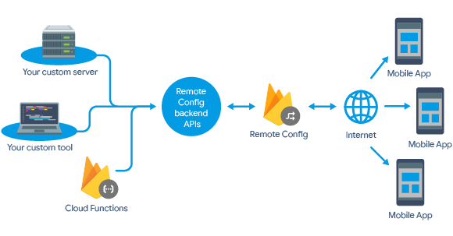
Hình 2.3: Cơ chế hoạt động của Firebase Authentication

2.2.3.3. Ưu và nhược điểm
- Ưu điểm:
- Tích hợp đơn giản, chỉ vài dòng code đã có hệ thống xác thực hoàn chỉnh và an toàn.
- Hỗ trợ đa phương thức đăng nhập (10+ providers) – cho phép người dùng chọn phương thức quen thuộc.
- Quản lý mật khẩu, token, phiên hoàn toàn tự động và tuân thủ chuẩn bảo mật OAuth 2.0/OpenID Connect.
- Hỗ trợ ngoại tuyến: phiên đăng nhập được cache local, ứng dụng vẫn nhận biết user khi mất mạng.
- Gói miễn phí Spark cho phép xác thực không giới hạn user với Email/Password và 50.000 MAU với phone auth.
- Tích hợp liền mạch với các dịch vụ Firebase khác (Realtime DB, Firestore, Storage) thông qua Security Rules.
- Dashboard Firebase Console cho phép xem danh sách user, vô hiệu hóa tài khoản, reset mật khẩu thủ công.
- Nhược điểm:
- Bị phụ thuộc vào Google: nếu Firebase ngừng dịch vụ, ứng dụng cần migration phức tạp sang nhà cung cấp khác.
- Một số tính năng nâng cao (MFA, Multi-tenancy, SAML) yêu cầu gói Identity Platform có phí.
- Việc thay đổi mã hóa mật khẩu hoặc backup user database ra ngoài Firebase không hỗ trợ trực tiếp.
- Custom Token cần backend server tự quản lý private key, làm tăng độ phức tạp cho các tình huống đặc biệt.
- Việc dò địa lý IP để phát hiện đăng nhập bất thường đôi khi gây false positive với người dùng VPN.
- Phone Auth có chi phí SMS thực tế từ gói Blaze trở lên, có thể tốn kém với ứng dụng quy mô lớn.
- Cấu hình Google Sign-In yêu cầu khai báo SHA-1/SHA-256 fingerprint chính xác cho mỗi build variant – dễ gặp lỗi cấu hình khi release.
- Email reset mật khẩu mặc định bằng tiếng Anh, cần customize template trong Firebase Console nếu muốn tiếng Việt.

2.2.4. Firebase Realtime Database

2.2.4.1. Định nghĩa
Firebase Realtime Database là cơ sở dữ liệu đám mây NoSQL được Google cung cấp, cho phép lưu trữ và đồng bộ dữ liệu giữa các client theo thời gian thực. Dữ liệu được lưu dưới dạng cây JSON và được đồng bộ ngay lập tức đến tất cả các client đã đăng ký lắng nghe (subscribe) trên cùng một node. Đây là một trong những sản phẩm đầu tiên và nổi tiếng nhất của Firebase.
Khác với cơ sở dữ liệu quan hệ (MySQL, PostgreSQL), Realtime Database không có khái niệm bảng, hàng, cột hay khóa ngoại. Toàn bộ dữ liệu tổ chức theo cấu trúc cây phân cấp, mỗi node có thể chứa các node con không giới hạn. Việc truy vấn được thực hiện thông qua đường dẫn (path), tương tự cách điều hướng trong hệ thống file.
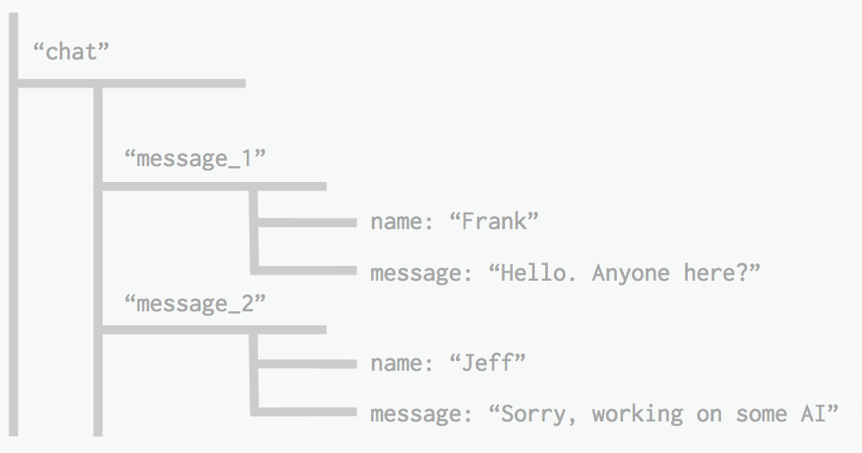
Hình 2.4: Mô hình dữ liệu cây JSON của Firebase Realtime Database

2.2.4.2. Cách hoạt động
Cơ chế đồng bộ realtime của Firebase RTDB hoạt động như sau:
- Client đăng ký lắng nghe: Khi ứng dụng cần dữ liệu, nó gọi addValueEventListener(listener) trên một DatabaseReference cụ thể (ví dụ /booking/{orderId}). SDK Firebase mở kết nối WebSocket bền vững (persistent connection) đến server.
- Server đẩy dữ liệu ban đầu: Ngay sau khi đăng ký, server gửi snapshot dữ liệu hiện tại của node. Listener.onDataChange(snapshot) được gọi trên main thread.
- Đồng bộ thay đổi: Khi bất kỳ client nào ghi vào node đó (ví dụ shipper update shipperLat/Lng), Firebase server đẩy delta change đến TẤT CẢ client đang subscribe. Listener.onDataChange được gọi lại với dữ liệu mới trong vòng vài mili-giây.
- Caching offline: SDK Firebase tự động cache dữ liệu trên thiết bị (vào file riêng trong dirInternal). Khi mất mạng, các thao tác đọc trả về dữ liệu cache; thao tác ghi xếp vào pending queue. Khi có lại mạng, queue được flush lên server tự động.
- Conflict resolution: Khi 2 client cùng ghi vào cùng node tại cùng thời điểm, Firebase áp dụng "last-write-wins". Để tránh race condition (ví dụ 2 shipper cùng nhận 1 đơn), em dùng runTransaction() trong dự án – đảm bảo atomic update.
- Tự động hủy đăng ký: Khi Activity/Fragment bị huỷ, em gọi removeEventListener() để tránh memory leak. Trong các ViewModel, em dùng Flow + callbackFlow để tự động hủy khi viewModelScope cancel.
Tính phí: Realtime Database tính phí theo dung lượng lưu trữ (GB), dung lượng download (GB) và số kết nối đồng thời. Gói miễn phí Spark: 1 GB storage, 10 GB download/tháng, 100 kết nối đồng thời – đủ dùng cho ứng dụng demo và giai đoạn thử nghiệm.

2.2.4.3. Ưu và nhược điểm
- Ưu điểm:
- Đồng bộ thời gian thực native, không cần viết thêm code WebSocket/long-polling – chỉ vài dòng listener.
- Hỗ trợ ngoại tuyến tự động: ứng dụng vẫn đọc/ghi được khi mất mạng, đồng bộ sau khi có lại kết nối.
- Bảo mật bằng Security Rules linh hoạt, ngôn ngữ JSON-like declarative, thực thi ở server không thể bypass từ client.
- Tích hợp với Firebase Authentication thông qua biến auth.uid, role-based access control dễ triển khai.
- SDK Android tích hợp tự nhiên với coroutines/Flow, hỗ trợ TypeAdapter cho data class Kotlin.
- Khả năng scale tự động: từ vài user đến vài triệu user mà không cần thay đổi code phía client.
- Nhược điểm:
- Cấu trúc cây có thể trở nên phức tạp khi dữ liệu lớn – cần thiết kế phẳng (denormalize), đôi khi duplicate data có chủ đích để tăng tốc đọc.
- Không hỗ trợ truy vấn phức tạp với nhiều điều kiện AND/OR như SQL – chỉ hỗ trợ orderBy + startAt/endAt/equalTo trên một field.
- Giới hạn 100.000 kết nối đồng thời cho mỗi instance database – ứng dụng siêu lớn cần shard sang nhiều database hoặc nâng cấp lên Firestore.
- Phí download cao có thể bùng nổ nếu thiết kế listener sai (subscribe nguyên node lớn thay vì query nhỏ).

2.2.5. Firebase Storage

2.2.5.1. Định nghĩa
Firebase Storage là dịch vụ lưu trữ file đám mây của Google, được xây dựng trên nền tảng Google Cloud Storage – một trong những giải pháp lưu trữ object hàng đầu thế giới với độ bền dữ liệu 99,999999999% (11 số 9). Firebase Storage được thiết kế đặc biệt cho ứng dụng di động và web, hỗ trợ upload/download các file lớn (ảnh, video, audio) một cách an toàn.
Trong dự án, Firebase Storage lưu trữ hai loại file chính: (1) ảnh món ăn do admin upload khi tạo/cập nhật món (qua AddFoodActivity) – lưu vào thư mục foods/{timestamp}_{filename}.jpg; (2) ảnh avatar do người dùng upload trong phần thông tin tài khoản (qua UpdateProfileActivity) – lưu vào avatars/{uid}/profile.jpg.
Firebase Storage hỗ trợ các tính năng quan trọng: tạm dừng/khôi phục upload, retry tự động khi mất kết nối mạng, chunked upload cho file lớn (>5MB), generate thumbnail tự động bằng Cloud Functions extension, và CDN toàn cầu giúp download nhanh từ mọi địa điểm.
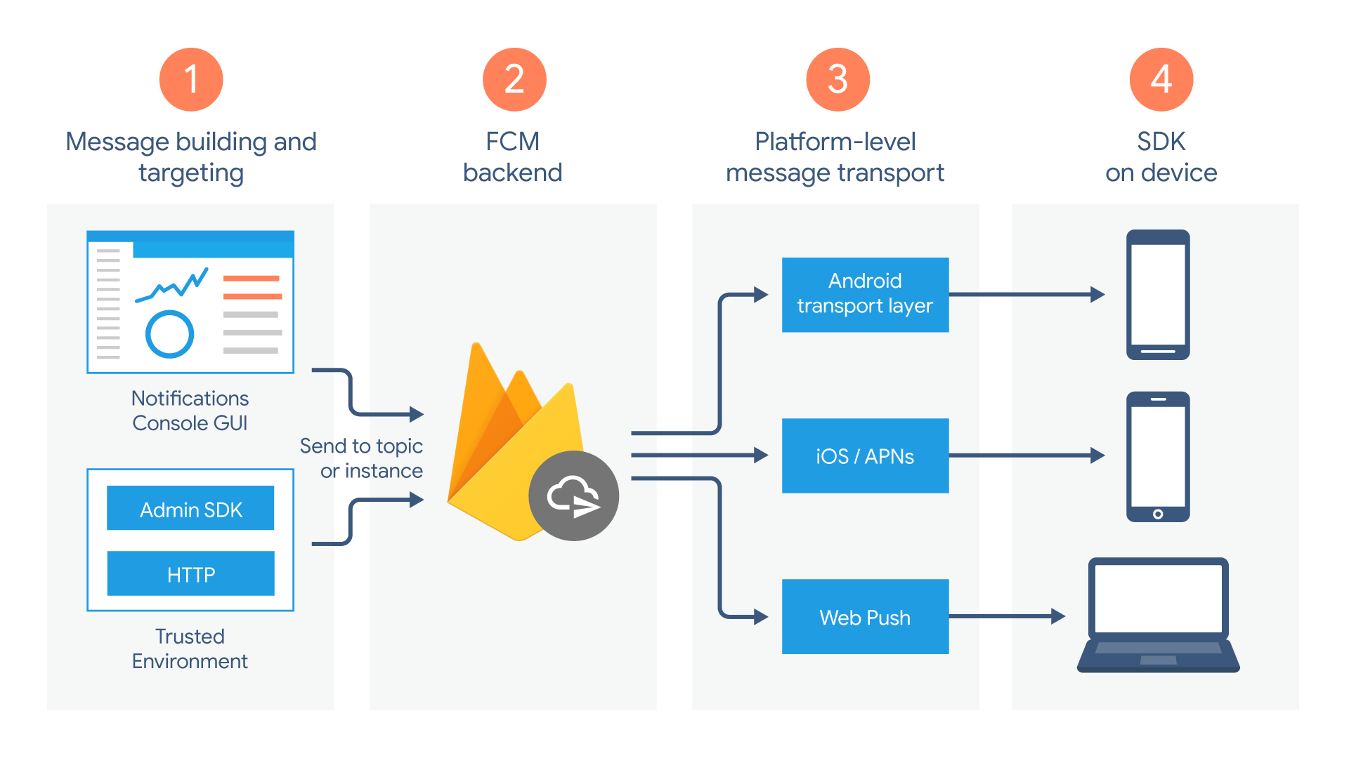
Hình 2.5: Kiến trúc Firebase Storage

2.2.5.2. Cách hoạt động
Quy trình upload trong dự án: AddFoodActivity nhận URI ảnh từ ActivityResultContracts.GetContent() (mở picker hệ thống) → FoodRepository.uploadFoodImage(uri) tạo StorageReference: storage.reference.child("foods/${System.currentTimeMillis()}_food.jpg") → Gọi putFile(uri) trả về UploadTask → Lắng nghe addOnProgressListener (hiển thị % cho user), addOnSuccessListener (lấy downloadUrl) → Lưu downloadUrl.toString() vào trường image của Food trong Realtime DB.
Quy trình download: Glide hỗ trợ load trực tiếp từ Firebase Storage URL: Glide.with(context).load(food.image).into(imageView). Glide tự động cache vào memory và disk cache, sử dụng lại cho lần load sau.
Bảo mật với Security Rules: tương tự Realtime Database, Firebase Storage có ngôn ngữ rule riêng. Dự án định nghĩa: chỉ admin được upload vào foods/; user chỉ upload/ghi đè avatar của chính mình tại avatars/{uid}/; mọi user đã đăng nhập đều được read.
Optimization: trước khi upload, em compress ảnh xuống dưới 1MB bằng Bitmap.compress(JPEG, 80, outputStream) để tiết kiệm dung lượng Storage và băng thông của user. Glide cũng resize ảnh khi load để khớp với kích thước ImageView, không load nguyên ảnh gốc.

2.2.5.3. Ưu và nhược điểm của Firebase Storage
- Ưu điểm:
- Độ bền dữ liệu cực cao (99,999999999%) – gần như không thể mất dữ liệu, được sao lưu đa vùng tự động.
- Dễ tích hợp với Firebase Auth và Realtime DB – chỉ vài dòng code đã có hệ thống upload/download an toàn.
- CDN toàn cầu (Google Cloud CDN) – tốc độ download nhanh từ mọi địa điểm trên thế giới.
- Hỗ trợ resumable upload tự động cho file lớn – upload không bị mất tiến trình khi mất mạng tạm thời.
- Nhược điểm:
- Chi phí có thể tăng nhanh với ứng dụng nhiều người dùng và nhiều ảnh – cần tối ưu compress trước upload.
- Gói miễn phí Spark giới hạn: 5 GB storage, 1 GB download/ngày – ứng dụng quy mô lớn phải nâng Blaze.
- Không hỗ trợ xử lý ảnh server-side native – cần dùng Cloud Functions hoặc Extension "Resize Images" có phí.
- Bị giới hạn theo policy của Google – một số nội dung nhạy cảm có thể bị flag tự động.

2.2.6. Các thư viện hỗ trợ và Material Design

2.2.6.1. Định nghĩa
Để xây dựng ứng dụng Android hiện đại, ngoài Kotlin và Firebase, dự án còn sử dụng một loạt thư viện hỗ trợ phổ biến: Glide (xử lý ảnh), Room (cơ sở dữ liệu cục bộ), EventBus (mẫu Publish-Subscribe), Material Components (UI theo Material Design 3) và một số thư viện AndroidX khác.


Glide là thư viện tải và hiển thị ảnh hiệu suất cao cho Android, được phát triển bởi Bump (sau được Google chính thức đỡ đầu). Glide xử lý các tác vụ phức tạp: tải ảnh bất đồng bộ từ URL hoặc Firebase Storage, cache trong memory và disk, decode, resize và scale ảnh phù hợp với kích thước ImageView, hỗ trợ định dạng GIF/WebP. Dự án dùng Glide 4.16.0.
Room là thư viện ORM chính thức của Google, cung cấp lớp trừu tượng bên trên SQLite. Room có ba thành phần chính: Entity (lớp tương ứng với bảng), DAO (Data Access Object), Database (lớp chứa các DAO). Dự án dùng Room 2.7.0 để lưu giỏ hàng cục bộ của khách hàng – cho phép giỏ hàng tồn tại sau khi tắt app và xem được khi không có mạng.
EventBus là thư viện hỗ trợ mẫu Publish-Subscribe trong Android, do greenrobot phát triển. Cho phép các thành phần (Activity, Fragment, Service) giao tiếp với nhau mà không cần biết trực tiếp về nhau qua việc publish/subscribe các sự kiện. Dự án dùng EventBus 3.3.1 cho các kịch bản như ReloadListCartEvent (FoodDetailActivity → CartFragment), NewOrderEvent (Customer → AdminMainActivity).

2.2.6.2. Ưu điểm và nhược điểm
- Ưu điểm:
- Glide:
Hiệu năng cao với 2 layer cache (memory + disk), tự động hủy request khi View bị recycle (tránh memory leak với RecyclerView). Cú pháp ngắn gọn dạng builder: Glide.with(ctx).load(url).placeholder(R.drawable.ph).error(R.drawable.err).into(iv). Hỗ trợ tích hợp Firebase Storage qua FirebaseImageLoader.

- Room:
Compile-time validation cho SQL query (sai cú pháp sẽ báo lỗi khi build, không phải runtime). Tích hợp tự nhiên với Coroutines (suspend functions) và Flow để observable query. Hỗ trợ migration giữa các version schema – an toàn khi update app.
EventBus:
- Decoupling tốt giữa các thành phần – Activity A có thể thông báo Fragment B mà không cần tham chiếu trực tiếp. Annotation-based subscribers (@Subscribe) đơn giản, hỗ trợ thread mode (MAIN, BACKGROUND, ASYNC). Sticky events giữ giá trị mới nhất cho subscriber đăng ký sau.
Material Components và AndroidX:
Material Design là ngôn ngữ thiết kế của Google áp dụng cho mọi sản phẩm: Gmail, Google Maps, YouTube. Thư viện Material Components for Android (1.12.0) cung cấp đầy đủ UI components chuẩn: TextInputLayout, MaterialButton, MaterialCardView, BottomNavigationView, BottomSheetDialog, FloatingActionButton.

AndroidX (200+ artifact) đảm bảo tương thích ngược, được Google chia thành các nhóm chức năng rõ ràng: androidx.appcompat, androidx.lifecycle (ViewModel, LiveData), androidx.navigation, androidx.room, androidx.work. Dự án dùng AndroidX phiên bản mới nhất qua Version Catalog.
- CircleImageView, CircleIndicator:
CircleImageView (de.hdodenhof:circleimageview:3.1.0) tạo avatar tròn cho user. CircleIndicator (me.relex:circleindicator:2.1.6) là indicator dạng chấm tròn cho ViewPager2 banner trên trang Home.
- Material Dialogs:
Thư viện Material Dialogs (com.afollestad.material-dialogs:0.9.6.0) cung cấp dialog đẹp theo Material – dùng cho confirm xoá món, alert lỗi network, single/multi choice cho lọc theo giá.
- Gson:
Gson (com.google.code.gson:gson:2.14.0) dùng để serialize/deserialize data class sang JSON khi cần lưu giỏ hàng vào SharedPreferences hoặc gửi qua intent extras.
Google Play Services:
  - Play Services Maps (19.0.0) hiển thị bản đồ trong OrderTrackingActivity với 2 marker (khách + shipper). Play Services Location (21.3.0) cung cấp FusedLocationProviderClient để shipper định kỳ gửi vị trí GPS. Play Services Auth (21.2.0) cung cấp GoogleSignInClient để đăng nhập bằng tài khoản Google.
  - Firebase Crashlytics (20.0.4):
  - Tự động thu thập crash report từ thiết bị thật của user, gom nhóm theo stack trace, hiển thị trên Firebase Console với số liệu phần trăm user bị ảnh hưởng, version app, thiết bị, OS. Trong dự án, em đã cấu hình Crashlytics ngay từ giai đoạn dev để bắt các crash sớm.
Firebase Analytics (23.0.0):
- Thu thập tự động các event chuẩn (app_open, screen_view, first_open, in_app_purchase) và cho phép log custom event qua FirebaseAnalytics.logEvent("place_order", bundle). Dữ liệu hiển thị trên Firebase Console giúp em hiểu hành vi user và tối ưu UI.
- Nhược điểm:
Glide:
- Kích thước thư viện khá lớn (~700KB), tăng đáng kể APK size; cấu hình advanced (custom transformations, transition options) đòi hỏi đọc tài liệu kỹ.
Room:
- Cần KAPT (hoặc KSP) để xử lý annotation, làm tăng thời gian build. Migration phức tạp khi schema thay đổi lớn giữa các phiên bản app.
EventBus có thể gây code khó debug nếu lạm dụng (event bay khắp nơi không rõ ai gửi/nhận); nay có thể thay bằng Kotlin Flow + SharedFlow trong các dự án mới.

CHƯƠNG 3: PHÂN TÍCH VÀ THIẾT KẾ HỆ THỐNG

3.1. Khảo sát hệ thống và đặc tả nghiệp vụ

3.1.1. Giới thiệu lĩnh vực khảo sát
Lĩnh vực khảo sát: Thị trường đặt đồ ăn trực tuyến tại Việt Nam
Trong bối cảnh đó, có thể kể đến các nền tảng tiêu biểu như ShopeeFood (thuộc Sea Group), GrabFood (thuộc Grab) và BeFood (thuộc Be Group). Mỗi nền tảng có thế mạnh riêng về số lượng nhà hàng đối tác, mạng lưới shipper và các chương trình khuyến mại.
Những cột mốc quan trọng trong lịch sử thị trường OFD Việt Nam:
- Năm 2014: Foodpanda gia nhập thị trường Việt Nam, sau đó rút lui năm 2016.
- Năm 2018: GrabFood ra mắt tại Hà Nội và TP.HCM; Now.vn (sau đổi tên thành ShopeeFood) phát triển mạnh.
- Năm 2019: Baemin (Hàn Quốc) ra mắt tại TP.HCM, mở rộng nhanh ra Hà Nội.
- Năm 2020-2021: Đại dịch COVID-19 thúc đẩy người dùng chuyển sang đặt đồ ăn online, doanh thu tăng trưởng 50-70%/năm.
- Năm 2023: Baemin rút khỏi Việt Nam; thị trường ổn định với 3 ứng dụng chính (ShopeeFood, GrabFood, BeFood).
- Năm 2024-2026: Thị trường đạt 2,1 tỷ USD năm 2024 và dự kiến vượt 3 tỷ USD vào 2026.

Hình 3.1: Thị trường ứng dụng giao đồ ăn trực tuyến tại Việt Nam
Theo báo cáo Statista, doanh thu thị trường giao đồ ăn trực tuyến tại Việt Nam đạt 1,4 tỷ USD năm 2023, tăng trưởng trung bình 17,5%/năm giai đoạn 2023-2028. Lượng người dùng dự kiến vượt 25 triệu vào năm 2027, tương đương 1/4 dân số. Đối tượng sử dụng tập trung chủ yếu vào dân văn phòng, sinh viên và gia đình trẻ tại các thành phố lớn.
Cuộc cạnh tranh giữa các ứng dụng OFD ngày càng khốc liệt với các chiến lược: giảm phí ship, khuyến mại cho khách hàng mới, gia tăng đối tác nhà hàng, tích hợp thanh toán điện tử đa dạng. Tuy nhiên, các nhà hàng nhỏ vẫn gặp khó khăn về chiết khấu cao (20-30%) và phụ thuộc dữ liệu khách hàng vào nền tảng.
Trên cơ sở phân tích trên, đề tài xác định lĩnh vực khảo sát là "Hệ thống đặt và giao đồ ăn trực tuyến tại Việt Nam", với mục tiêu xây dựng một ứng dụng có thể trở thành nền tảng đặt món riêng cho một chuỗi nhà hàng hoặc liên minh các nhà hàng vừa và nhỏ, giải quyết các bất cập của các ứng dụng lớn hiện tại.

3.1.2. Quá trình khảo sát

3.1.2.1. Hình thức khảo sát
Để xác định chính xác yêu cầu nghiệp vụ và các tính năng cần có cho ứng dụng, em đã tiến hành khảo sát thực tế dưới hai hình thức chính:
- Khảo sát trực tiếp: Phỏng vấn 3 chủ quán ăn quy mô nhỏ tại các quận Cầu Giấy, Thanh Xuân và Hai Bà Trưng (Hà Nội). Mỗi cuộc phỏng vấn 30-45 phút theo phương pháp bán cấu trúc.
- Khảo sát online: Thu thập thông tin qua Google Form với 18 câu trắc nghiệm và 2 câu tự luận, gửi qua Facebook, Zalo và nhóm sinh viên ĐH Công nghệ Giao thông Vận tải.

3.1.2.2. Khảo sát trực tiếp chủ quán ăn
- Đối tượng phỏng vấn: Chủ quán ăn quy mô nhỏ
- Chủ quán phỏng vấn: Anh Nguyễn Văn Hùng (quán Cơm Văn Phòng "Cơm Mẹ" – Cầu Giấy), Chị Lê Thị Hoa (quán Bún Bò Huế "Hương Vị Cố Đô" – Thanh Xuân), Anh Trần Quang Minh (quán Cà phê & Bánh ngọt "Sweet Corner" – Hai Bà Trưng).
Bảng 3.1: Kết quả phỏng vấn chủ quán ăn
STT | CÂU HỎI | CÂU TRẢ LỜI
1 | Anh/chị đã sử dụng ứng dụng đặt đồ ăn nào chưa? Trải nghiệm như thế nào? | Tôi đang dùng ShopeeFood và GrabFood là chính. Nhìn chung khá tiện lợi, đặt món nhanh, thanh toán linh hoạt. Tuy nhiên phí ship vào giờ cao điểm khá cao, có lúc đơn 50k mà phí ship 25k cảm thấy không xứng đáng.
2 | Anh/chị quan tâm đến những yếu tố nào khi chọn ứng dụng đặt đồ ăn? | Quan trọng nhất là tốc độ giao hàng và khuyến mại. Sau đó là đánh giá của khách trước đó, có nhiều món để chọn, và khả năng theo dõi shipper thời gian thực để biết khi nào đồ tới.
3 | Anh/chị có thấy việc theo dõi vị trí shipper thời gian thực là cần thiết không? | Rất cần thiết. Khi đặt đồ ăn, đặc biệt là vào giờ ăn trưa hoặc tối, mình muốn biết chính xác khi nào nhận được để chuẩn bị. Việc thấy shipper trên bản đồ giúp giảm cảm giác chờ đợi và yên tâm hơn.
4 | Anh/chị có hay sử dụng mã khuyến mại khi đặt đồ ăn không? | Gần như luôn dùng. Mỗi đơn 100k giảm được 10-30k là điều quan trọng với sinh viên. Tôi cũng thường xem voucher hub trước khi quyết định đặt món ở đâu để được giảm giá nhiều nhất.
5 | Anh/chị mong muốn ứng dụng đặt đồ ăn cải thiện điều gì? | Mong giảm phí ship vào giờ cao điểm, tăng số lượng nhà hàng có chương trình khuyến mại, có thông báo đẩy khi đơn gần đến và cải thiện độ chính xác bản đồ shipper. Bên cạnh đó, hỗ trợ thanh toán đa dạng (Momo, VNPay, ZaloPay) cũng rất cần thiết.

3.1.2.3. Khảo sát người dùng qua Google Form
[[ Chèn ảnh khảo sát Google Form (giao diện + biểu đồ kết quả) về ĐẶT ĐỒ ĂN — ảnh cũ là khảo sát hiệu thuốc, đã gỡ ]]
Hình 3.2: Khảo sát người dùng qua Google Form
Ngoài phỏng vấn trực tiếp, em thực hiện khảo sát online qua Google Form trong 10 ngày (15/03/2026 – 25/03/2026), thu được 127 phản hồi hợp lệ. Link khảo sát: https://docs.google.com/forms/d/foodorder-utt-2026/edit
- Giao diện chính của bảng khảo sát:
- Kết quả khảo sát chính:

3.1.3. Mô tả bài toán và lên kế hoạch cho dự án

3.1.3.1. Mô tả về hệ thống cần xây dựng
Xây dựng một ứng dụng đặt đồ ăn trực tuyến trên nền tảng Android, phục vụ ba nhóm tác nhân chính là Khách hàng, Quản trị viên và Shipper. Hệ thống cho phép khách hàng đăng nhập, duyệt thực đơn của các nhà hàng theo danh mục, đặt món, áp dụng khuyến mại, theo dõi đơn hàng thời gian thực và đánh giá sau khi nhận hàng. Quản trị viên quản lý toàn bộ dữ liệu master (nhà hàng, danh mục, món ăn, khuyến mại), quản lý người dùng và xem báo cáo doanh thu – thống kê. Shipper nhận đơn từ danh sách đơn mới, cập nhật trạng thái giao hàng và xem thu nhập theo ngày/tháng. Hệ thống đảm bảo dữ liệu đồng bộ thời gian thực qua Firebase Realtime Database, có bảo mật phân quyền theo vai trò bằng Security Rules và giao diện theo chuẩn Material Design 3.
Quy trình nghiệp vụ của Quản trị viên: Admin là người vận hành hệ thống, có quyền cao nhất. Admin trước hết phải đăng nhập bằng tài khoản admin được cấp. Sau khi đăng nhập thành công, hệ thống chuyển đến AdminMainActivity với BottomNavigation 4 tab (Home – Order – Feedback – Account). Admin có thể thực hiện các chức năng chính sau:
- Quản lý món ăn:
- Thêm mới món ăn vào hệ thống với đầy đủ thông tin: tên món, mô tả, danh mục, nhà hàng, giá gốc, % giảm giá, đánh dấu món phổ biến, ảnh chính và ảnh phụ (banner).
- Chỉnh sửa, cập nhật thông tin món ăn khi có thay đổi giá, đánh dấu sale hoặc thay ảnh.
- Xoá món ăn khi nhà hàng ngừng cung cấp; các đơn đã đặt vẫn giữ snapshot của món.
- Tìm kiếm món ăn theo tên hoặc danh mục để dễ quản lý khi số lượng món lớn.
- Quản lý nhà hàng và danh mục:
- Thêm mới nhà hàng với tên, địa chỉ, số điện thoại và ảnh đại diện.
- Chỉnh sửa thông tin khi nhà hàng có thay đổi (đổi địa chỉ, đổi SĐT) hoặc tạm ngừng hoạt động.
- Quản lý danh mục món ăn (Đồ chính, Đồ ăn vặt, Đồ uống, Tráng miệng, ...) với thao tác thêm/sửa/xoá tương tự.
- Tìm kiếm thông tin nhà hàng và danh mục phục vụ công tác quản lý menu.
- Quản lý đơn hàng:
- Theo dõi toàn bộ đơn hàng trong hệ thống với 6 trạng thái (0=Mới đặt, 1=Đang chuẩn bị, 2=Đang giao, 3=Thành công, 4=Đã huỷ, 5=Thất bại).
- Cập nhật trạng thái đơn từ Mới đặt sang Đang chuẩn bị hoặc huỷ đơn nếu cần (admin không can thiệp khi đơn đã có shipper).
- Khi cập nhật trạng thái, Firebase Realtime Database tự động đồng bộ realtime đến khách hàng và shipper liên quan.
- Lưu lịch sử đầy đủ các đơn đã xử lý để phục vụ tra cứu và thống kê.
- Quản lý khuyến mại:
- Tạo voucher mới với mã code (viết hoa), tiêu đề, % giảm giá, đơn tối thiểu, mức giảm tối đa và ngày hết hạn.
- Bật/tắt voucher (isActive) khi cần tạm ngừng chương trình.
- Lưu lịch sử voucher đã hết hạn để phục vụ báo cáo hiệu quả chương trình khuyến mại.
- Quản lý người dùng:
- Xem danh sách người dùng theo từng vai trò (customer/shipper).
- Tìm kiếm theo email hoặc tên người dùng để xử lý vi phạm hoặc hỗ trợ.
- Khoá/mở tài khoản (isActive=false/true) – người bị khoá không đăng nhập được.
- Quản lý phản hồi:
- Xem toàn bộ feedback của khách hàng gửi qua FeedbackFragment với rating, comment, tham chiếu đến nhà hàng/món ăn.
- Phản hồi feedback của khách hàng hoặc đánh dấu đã xử lý.
- Lọc feedback theo rating (1 sao, 5 sao) để ưu tiên xử lý các phản hồi tiêu cực.
- Báo cáo và thống kê:
- Báo cáo doanh thu theo ngày/tuần/tháng/năm với biểu đồ cột minh hoạ xu hướng.
- Thống kê người dùng theo vai trò, số lượng đăng ký mới mỗi tháng, tỷ lệ active.
- Báo cáo hệ thống tổng quan: tổng đơn, đơn theo trạng thái, tỷ lệ thành công, voucher đang khả dụng.
- Quy trình nghiệp vụ của Khách hàng: Khách hàng là người dùng cuối, sử dụng ứng dụng để đặt món và theo dõi đơn hàng. Sau khi đăng nhập, hệ thống chuyển đến MainActivity với BottomNavigation 5 tab (Home – Cart – Feedback – Contact – Account).
- Duyệt và đặt món:
- Tại tab Home, khách hàng thấy banner khuyến mại trên cùng (ViewPager2 + CircleIndicator), danh mục món ăn, món phổ biến và toàn bộ thực đơn dạng lưới 2 cột.
- Tìm kiếm món theo tên qua thanh search; lọc theo danh mục bằng việc chọn category; lọc theo khoảng giá (dưới 50k, 50-100k, trên 100k).
- Xem chi tiết món tại FoodDetailActivity với banner ảnh, mô tả, giá gốc/giá sale, danh sách review.
- Thêm món vào giỏ hàng (Room database cục bộ) với số lượng tuỳ chọn.
Đặt hàng và theo dõi:
- Tại tab Cart, kiểm tra giỏ hàng, chọn địa chỉ giao (từ AddressBook), nhập voucher khuyến mại nếu có, chọn phương thức thanh toán (COD/Online).
- Nhấn Đặt hàng → hệ thống tạo đơn vào Firebase với status=0, xoá giỏ hàng cục bộ, chuyển sang OrderTrackingActivity.
- Theo dõi đơn realtime trên bản đồ Google Maps với 2 marker (vị trí khách + vị trí shipper).
- Xem lịch sử đơn hàng đã đặt qua OrderHistoryActivity với màu sắc trạng thái rõ ràng.
- Huỷ đơn nếu đơn còn ở trạng thái Mới đặt (status=0).
- Đánh giá và phản hồi:
- Sau khi đơn hoàn tất (status=3), nút Đánh giá hiện ra cho từng món trong đơn.
- Đánh giá bằng RatingBar 5 sao và viết comment; dữ liệu lưu vào node /reviews/{reviewId}.
- Gửi feedback chung về dịch vụ qua FeedbackFragment (rating + comment + nhà hàng/món ăn tham chiếu).
- Quản lý tài khoản:
- Tab Account hiển thị avatar, tên, email với các menu: Thông tin cá nhân, Sổ địa chỉ, Mã khuyến mại của tôi, Lịch sử đơn hàng, Đổi mật khẩu, Liên hệ, Đăng xuất.
- Quản lý sổ địa chỉ tại AddressBookActivity: thêm/sửa/xoá địa chỉ, đặt mặc định, chọn vị trí trên bản đồ.
- Đổi mật khẩu qua ChangePasswordActivity (yêu cầu nhập lại mật khẩu cũ).
- Quy trình nghiệp vụ của Shipper: Shipper là người giao hàng, đóng vai trò trung gian giữa nhà hàng và khách hàng.
- Đăng nhập và nhận đơn:
- Shipper đăng nhập bằng tài khoản shipper được cấp; hệ thống chuyển đến ShipperMainActivity với 3 tab (Pick Order – My Order – Account).
- Tab Pick Order: xem danh sách đơn đang chuẩn bị (status=1) chưa có shipper, sắp xếp theo khoảng cách nếu đã bật GPS.
- Nhấn Nhận đơn → Firebase transaction đảm bảo chỉ 1 shipper nhận được (atomic update shipperId và status=2).
- Giao hàng và cập nhật:

3.1.3.2. Ưu, nhược điểm của hệ thống
- Ưu điểm:
- Tiện lợi cho người sử dụng: Khách hàng dễ dàng đặt món bất kỳ lúc nào với vài thao tác chạm; Admin quản lý toàn bộ menu và đơn hàng trên cùng một giao diện; Shipper nhận đơn nhanh và theo dõi thu nhập rõ ràng.
- Đồng bộ realtime: Toàn bộ dữ liệu (đơn hàng, vị trí shipper, trạng thái) đồng bộ ngay lập tức giữa 3 vai trò qua Firebase Realtime Database, không cần refresh thủ công.
- Khả năng mở rộng: Firebase tự động scale từ vài chục đến vài triệu user; codebase MVVM rõ ràng cho phép thêm tính năng dễ dàng (chatbot, voucher cá nhân hoá, gamification).
- Tiết kiệm thời gian vận hành: Giảm tối đa thao tác thủ công (ghi giấy, gọi điện xác nhận); hệ thống tự động cập nhật trạng thái và tính toán doanh thu.
- Bảo mật phân quyền chặt chẽ: Firebase Security Rules áp dụng phía server, customer không truy cập được data của customer khác, shipper chỉ thấy đơn được gán cho mình.
- Nhược điểm:
- Phụ thuộc hạ tầng mạng và thiết bị: Nếu Internet yếu hoặc mất kết nối có thể ảnh hưởng đến đặt đơn và theo dõi shipper (đã giảm thiểu bằng cache offline của Firebase và Room cho giỏ hàng).
- Yêu cầu cập nhật dữ liệu thường xuyên: Admin cần update menu, giá, voucher kịp thời; nếu không sẽ ảnh hưởng đến trải nghiệm khách hàng.
- Chi phí Firebase: Gói miễn phí Spark đủ dùng cho demo; khi triển khai thật với hàng nghìn user/ngày sẽ phát sinh chi phí Storage và Realtime DB download.
- Đào tạo người dùng: Shipper và admin cần thời gian làm quen với app, đặc biệt là các tính năng GPS và cập nhật trạng thái đơn.
- Phụ thuộc Google Play Services: Ứng dụng yêu cầu thiết bị có GMS để dùng Firebase, Google Maps, Google Sign-In – không chạy được trên Huawei (sau lệnh cấm 2019) và một số custom ROM.
- Chưa có cổng thanh toán thật: Hiện chỉ hỗ trợ COD và mock thanh toán; cần tích hợp VNPay/Momo/ZaloPay để triển khai thực tế (đã có trong hướng phát triển).
- Bản đồ có giới hạn quota: Google Maps SDK miễn phí 28.000 lần load/tháng; ứng dụng nhiều user cần nâng gói có phí.

3.2. Phân tích, xác định các tác nhân của hệ thống

3.2.1. Xác định yêu cầu hệ thống

3.2.1.1. Yêu cầu chức năng
Hệ thống cần đáp ứng các nhóm chức năng chính sau:
- Quản lý món ăn (Admin): thêm/sửa/xoá/tìm kiếm món ăn, quản lý ảnh, đánh dấu phổ biến, thiết lập giá sale.
- Quản lý nhà hàng và danh mục (Admin): thêm/sửa/xoá/tìm kiếm nhà hàng và danh mục món ăn.
- Quản lý đơn hàng (Admin): xem toàn bộ đơn, lọc theo trạng thái, cập nhật trạng thái từ Mới đặt → Đang chuẩn bị / Huỷ.
- Quản lý khuyến mại (Admin): tạo/sửa/xoá voucher với điều kiện đơn tối thiểu, mức giảm tối đa, ngày hết hạn.
- Quản lý người dùng (Admin): xem danh sách, khoá/mở tài khoản, tìm kiếm theo email/tên.
- Quản lý phản hồi (Admin): xem feedback, đánh dấu đã xử lý, lọc theo rating.
- Báo cáo doanh thu (Admin): thống kê theo ngày/tháng/năm với biểu đồ trực quan.
- Báo cáo người dùng và hệ thống (Admin): thống kê user theo role, hoạt động hệ thống.
- Quản lý tài khoản: đăng ký, đăng nhập (Email/Password + Google), quên/đổi mật khẩu, cập nhật thông tin cá nhân, đăng xuất.
- Đặt hàng (Khách hàng): duyệt nhà hàng/món, tìm kiếm, lọc giá, thêm giỏ, áp voucher, chọn địa chỉ, đặt đơn, theo dõi realtime, huỷ đơn, đánh giá.
- Quản lý sổ địa chỉ (Khách hàng): thêm/sửa/xoá địa chỉ giao hàng, đặt mặc định, chọn trên bản đồ.
- Xem lịch sử đơn hàng và đánh giá (Khách hàng): xem các đơn đã đặt, đánh giá món sau khi nhận hàng.
- Nhận và giao đơn (Shipper): xem đơn khả dụng, nhận đơn, cập nhật trạng thái (Đang giao/Thành công/Thất bại), gửi vị trí GPS realtime, xem thu nhập.

3.2.1.2. Yêu cầu phi chức năng
- Yêu cầu nâng cấp: Hệ thống phải linh hoạt trong việc thay đổi cấu hình (chiết khấu shipper, mức giảm voucher); dễ dàng nâng cấp thêm tính năng mới như FCM notification, chatbot AI.
- Yêu cầu hiệu năng: Thời gian phản hồi mở danh sách món ≤ 2 giây với mạng 4G; thời gian khởi động (Splash → MainActivity) ≤ 3 giây; tỷ lệ crash dưới 1% (theo dõi qua Firebase Crashlytics).
- Yêu cầu tương thích: Hệ thống tương thích với mọi thiết bị Android từ API 24 (Android 7.0) trở lên, hoạt động trên cả màn hình từ 5 inch.
- Yêu cầu phân quyền: Đảm bảo phân quyền hệ thống cho 3 vai trò (customer/admin/shipper) qua Firebase Security Rules, tránh dữ liệu bị truy cập trái phép giữa các vai trò.
- Yêu cầu an toàn: Sao lưu tự động Firebase hàng ngày; hỗ trợ ngoại tuyến nhờ Firebase cache và Room database; có khả năng phục hồi sau sự cố mất mạng.
- Yêu cầu công nghệ: Mã nguồn rõ ràng theo Kotlin Coding Convention; kiến trúc MVVM tách biệt View – ViewModel – Repository, có khả năng tái sử dụng và mở rộng.
- Yêu cầu bảo mật: Sử dụng HTTPS/TLS cho mọi kết nối tới Firebase; mật khẩu băm bcrypt do Firebase Auth quản lý; ID Token JWT tự động refresh; Security Rules thực thi server-side.
- Giao diện hệ thống: Giao diện thân thiện theo chuẩn Material Design 3, dễ sử dụng, có hỗ trợ tiếng Việt; bố cục tối ưu cho cả màn hình nhỏ và máy tablet.
- Ngôn ngữ phát triển: Kotlin 2.0.21 với Android Jetpack (ViewModel, LiveData, Room, ViewBinding).
- Cơ sở dữ liệu sử dụng: Firebase Realtime Database (NoSQL JSON tree) và Room (SQLite cục bộ cho giỏ hàng).
- Ứng dụng phát triển: Android Studio Hedgehog 2023.1.1 với Gradle Kotlin DSL và Version Catalog.

3.2.2. Xác định các tác nhân (Actor) và chức năng (usecase)
Từ kết quả khảo sát và mô tả bài toán, hệ thống có 3 tác nhân chính và các nhóm chức năng tương ứng:
Bảng 3.2: Các tác nhân và nhóm chức năng của hệ thống
ACTOR | USECASE
Khách hàng (Customer) | – Đăng ký  – Đăng nhập  – Đăng nhập Google  – Đăng xuất  – Quên/đổi mật khẩu  – Cập nhật thông tin  – Quản lý sổ địa chỉ  – Duyệt nhà hàng  – Duyệt món theo danh mục  – Tìm kiếm  – Lọc theo giá  – Xem chi tiết món  – Thêm giỏ  – Quản lý giỏ  – Áp voucher  – Đặt hàng  – Theo dõi đơn  – Huỷ đơn  – Xem lịch sử  – Đánh giá món  – Gửi feedback  – Xem voucher.
Quản trị viên (Admin) | –Đăng nhập admin  – Quản lý người dùng  – Quản lý nhà hàng  – Quản lý danh mục  – Thêm/sửa/xoá món ăn  – Quản lý đơn hàng  – Quản lý khuyến mại  – Quản lý phản hồi  – Báo cáo doanh thu  – Thống kê người dùng  – Báo cáo hệ thống.

3.2.3. Biểu đồ Usecase tổng quát
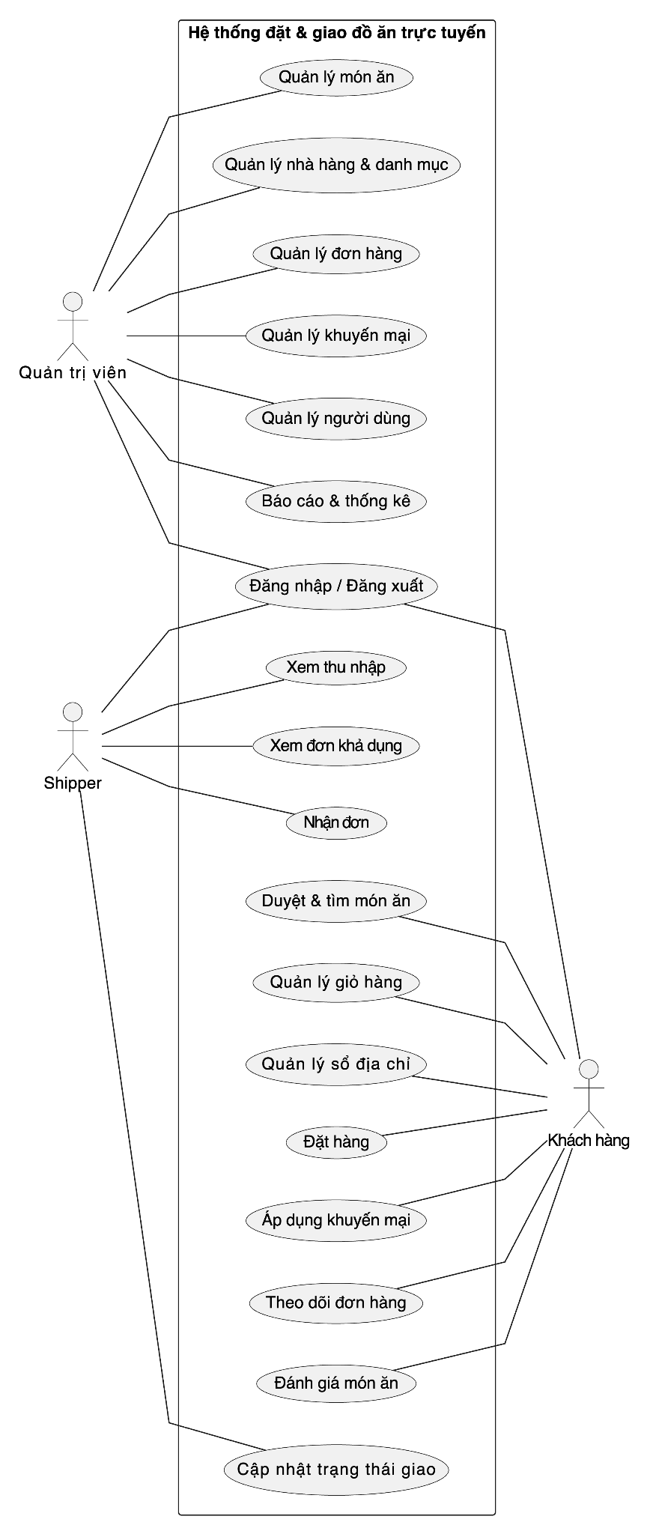
Hình 3.3: Biểu đồ Use Case tổng quát của hệ thống

3.2.4. Biểu đồ Usecase chi tiết

3.2.4.1. Use case Đăng nhập
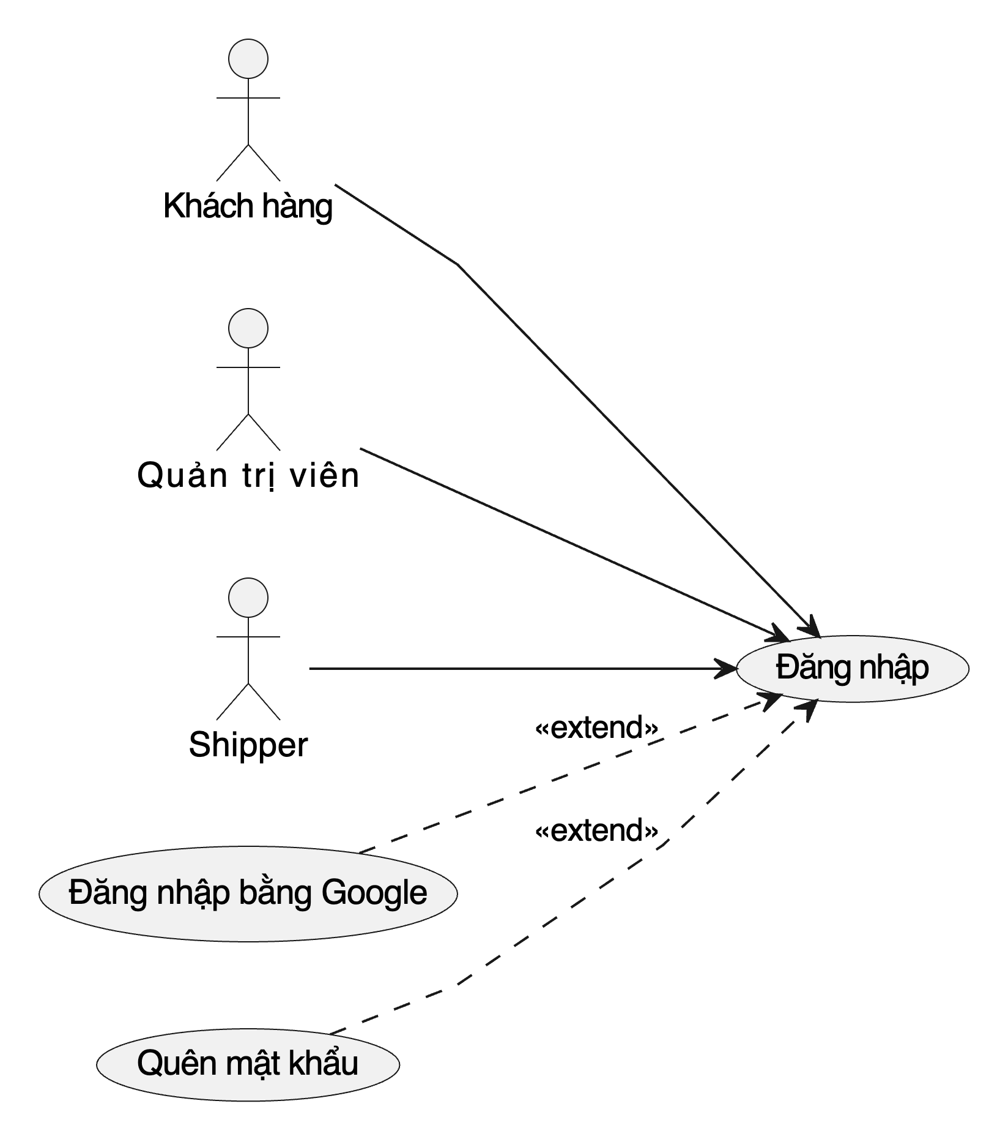
Hình 3.4: Biểu đồ Use Case Đăng nhập
Bảng 3.3: Đặc tả use case Đăng nhập
USECASE | ĐĂNG NHẬP
Tác nhân | Khách hàng, Quản trị viên (Admin), Shipper
Mục đích | Cho phép người dùng truy cập hệ thống bằng tài khoản hợp lệ (Email/Password hoặc Google), từ đó sử dụng các chức năng phù hợp với vai trò của mình.
Điều kiện tiên quyết | Người dùng đã có tài khoản trong hệ thống. Thiết bị có kết nối Internet và đã cài đặt Google Play Services (đối với đăng nhập Google).
Mô tả chung | Người dùng mở app, chọn vai trò bằng RadioGroup (Customer/Admin/Shipper), nhập email và mật khẩu hoặc nhấn nút Google Sign-In. Firebase Auth xác thực, hệ thống đối chiếu vai trò được chọn với role trong /users/{uid}, lưu phiên vào DataStore và điều hướng đến MainActivity/AdminMainActivity/ShipperMainActivity tương ứng.
Luồng sự kiện chính | (1) Người dùng mở SignInActivity.  (2) Chọn vai trò bằng RadioButton.  (3) Nhập email/password hoặc nhấn Google.  (4)FirebaseAuth.signInWithEmailAndPassword (hoặc signInWithCredential cho Google).  (5) Đọc /users/{uid} lấy User profile.  (6) Đối chiếu role.  (7) Lưu DataStore.  (8) Điều hướng đến màn hình chính tương ứng vai trò.
Luồng sự kiện phụ | Nếu nhập sai email/password → thông báo "Thông tin đăng nhập không chính xác". Nếu tài khoản bị khoá (isActive=false) → thông báo "Tài khoản đã bị vô hiệu hoá". Nếu vai trò không khớp → đăng xuất và báo "Tài khoản không có quyền với vai trò này".

3.2.4.2. Use case Đăng ký tài khoản
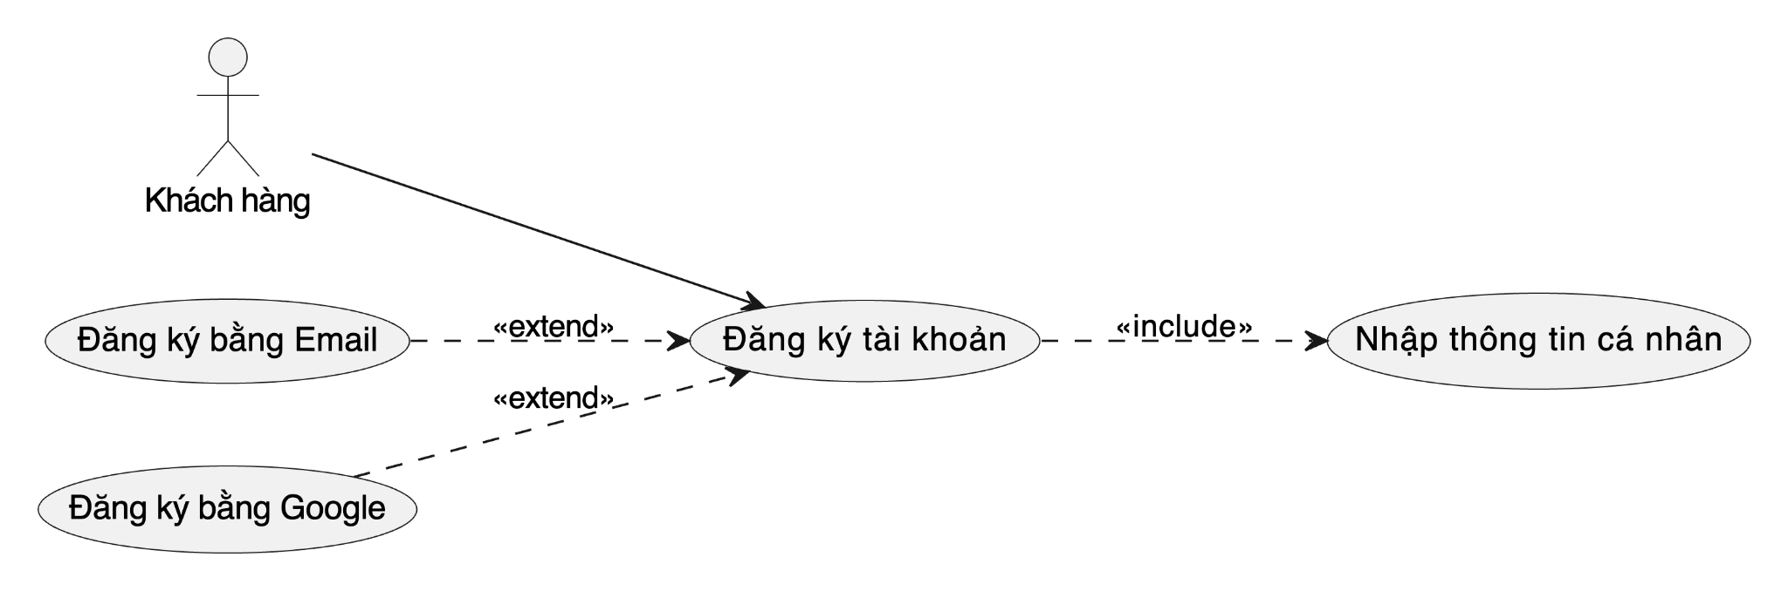
Hình 3.5: Biểu đồ Use Case Đăng ký tài khoản
Bảng 3.4: Đặc tả use case Đăng ký tài khoản
USECASE | ĐĂNG KÝ TÀI KHOẢN
Tác nhân | Khách hàng, Shipper
Mục đích | Cho phép người dùng mới tạo tài khoản trong hệ thống bằng email và mật khẩu để bắt đầu sử dụng các chức năng.
Điều kiện tiên quyết | Người dùng có địa chỉ email hợp lệ chưa đăng ký trong hệ thống. Thiết bị có kết nối Internet.
Mô tả chung | Người dùng vào màn hình Đăng ký, nhập đầy đủ thông tin (họ tên, email, mật khẩu, xác nhận mật khẩu, số điện thoại), chọn vai trò (Customer/Shipper). Hệ thống validate dữ liệu, gọi FirebaseAuth.createUserWithEmailAndPassword(), tạo bản ghi user trong /users/{uid} với role tương ứng, sau đó quay về Đăng nhập.
Luồng sự kiện chính | (1) Người dùng nhấn link "Đăng ký" tại SignInActivity.  (2) Hệ thống hiển thị SignUpActivity.  (3) Nhập đầy đủ thông tin.  (4) Chọn vai trò.  (5) Nhấn Đăng ký.  (6) Validate (email format, mật khẩu ≥ 6, mật khẩu trùng).  (7) FirebaseAuth.createUserWithEmailAndPassword.  (8) Tạo bản ghi /users/{uid}.  (9) Thông báo thành công và quay về SignInActivity.
Luồng sự kiện phụ | Email đã được sử dụng → "Email đã tồn tại". Mật khẩu yếu → "Mật khẩu tối thiểu 6 ký tự". Mất kết nối → "Không có kết nối Internet, vui lòng thử lại".

3.2.4.3. Use case Quản lý sổ địa chỉ
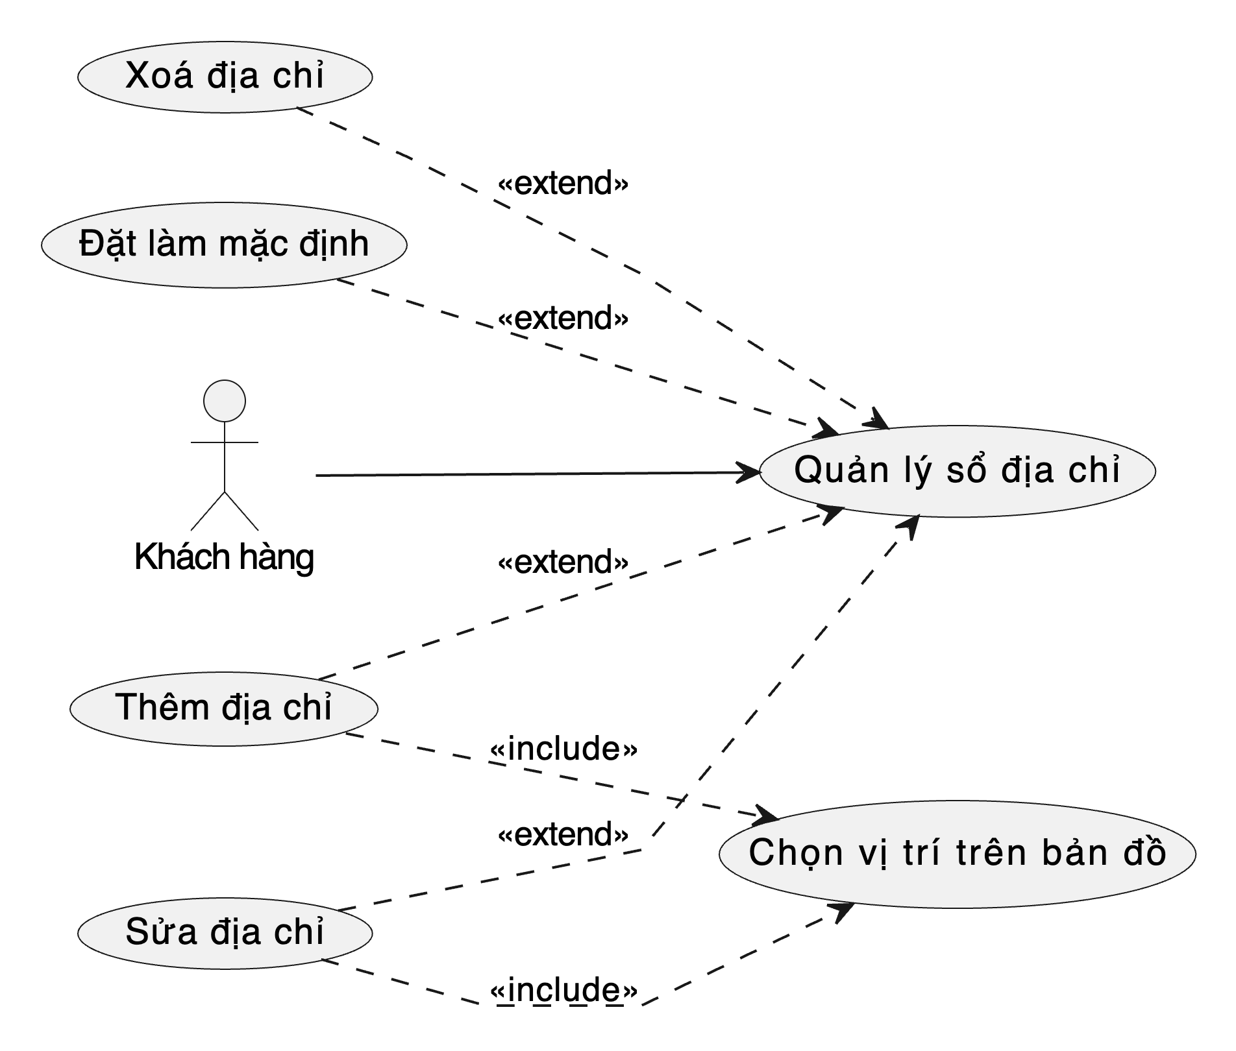
Hình 3.6: Biểu đồ Use Case Quản lý sổ địa chỉ
Bảng 3.5: Đặc tả use case Quản lý sổ địa chỉ
USECASE | QUẢN LÝ SỔ ĐỊA CHỈ
Tác nhân | Khách hàng
Mục đích | Cho phép khách hàng quản lý danh sách địa chỉ giao hàng để tái sử dụng nhanh khi đặt món, hỗ trợ nhiều địa chỉ và đặt mặc định.
Điều kiện tiên quyết | Khách hàng đã đăng nhập.
Mô tả chung | Khách hàng vào tab Account → Sổ địa chỉ, xem danh sách hiện có. Có thể thêm địa chỉ mới (nhập label, tên người nhận, SĐT, địa chỉ đầy đủ), chọn vị trí trên Google Maps để lấy toạ độ lat/lng, sửa thông tin cũ hoặc xoá. Một địa chỉ có thể được đánh dấu mặc định để dùng khi đặt hàng.
Luồng sự kiện chính | (1) Khách hàng mở AddressBookActivity từ Account.  (2) Hệ thống tải /addresses/{uid} từ Firebase.  (3) Hiển thị RecyclerView danh sách địa chỉ.  (4) Nhấn FAB thêm mới → mở form.  (5) Nhập thông tin + chọn vị trí trên map.  (6) Lưu vào /addresses/{uid}/{addressId} với key auto-generated.  (7) Tuỳ chọn đặt mặc định (isDefault=true, các địa chỉ khác chuyển isDefault=false).
Luồng sự kiện phụ | Không cấp quyền vị trí → cho phép nhập địa chỉ thủ công. Không có Google Maps API key hợp lệ → hiển thị thông báo lỗi và yêu cầu admin cấu hình.

3.2.4.4. Use case Đặt hàng
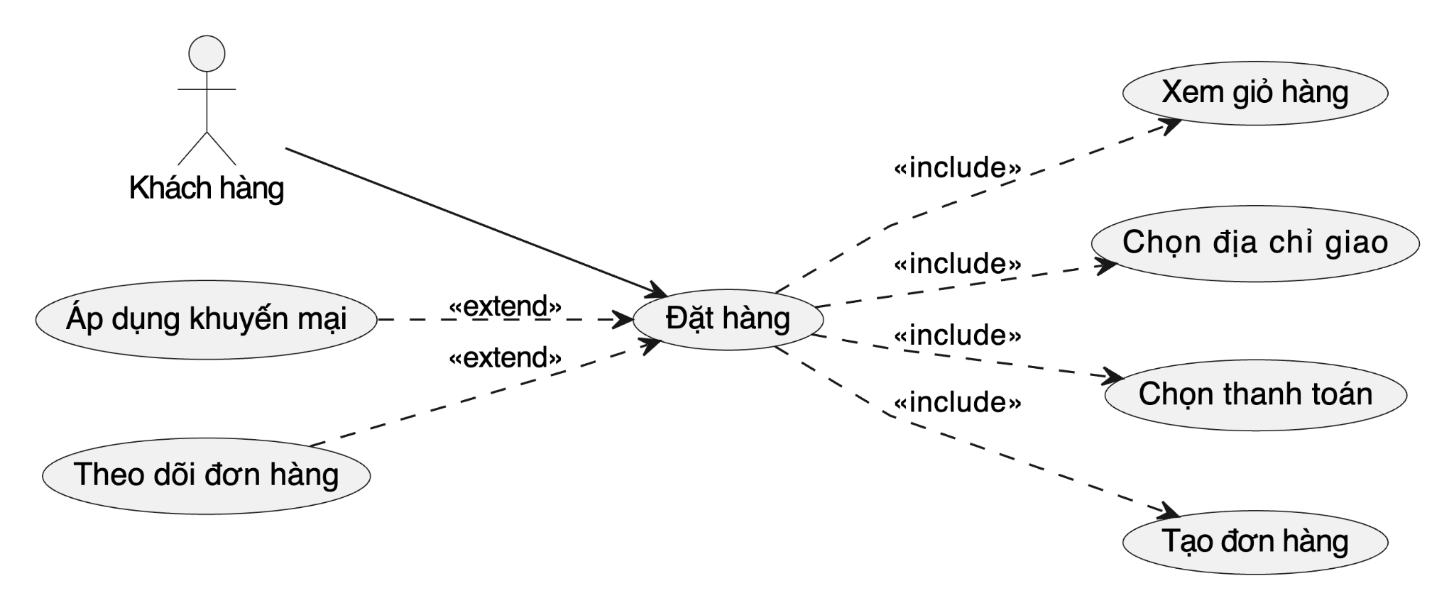
Hình 3.7: Biểu đồ Use Case Đặt hàng
Bảng 3.6: Đặc tả use case Đặt hàng
USECASE | ĐẶT HÀNG
Tác nhân | Khách hàng
Mục đích | Cho phép khách hàng đặt món ăn từ giỏ hàng với các tuỳ chọn về địa chỉ giao, voucher khuyến mại và phương thức thanh toán.
Điều kiện tiên quyết | Khách hàng có ít nhất 1 món trong giỏ hàng (Room cục bộ), có ít nhất 1 địa chỉ trong sổ địa chỉ.
Mô tả chung | Khách hàng mở tab Cart, xem danh sách món, chọn địa chỉ giao (mặc định = isDefault), nhập mã voucher (nếu có), chọn phương thức thanh toán (COD/Online). Hệ thống tính discount, tạo Order object với status=0, đẩy lên /booking/{key}, xoá giỏ hàng cục bộ và chuyển sang OrderTrackingActivity.
Luồng sự kiện chính | (1) Khách hàng mở tab Cart.  (2) Xem danh sách món từ Room.  (3) Chọn địa chỉ giao.  (4) Nhập voucher (tuỳ chọn).  (5) Chọn phương thức thanh toán.  (6) Nhấn Đặt hàng.  (7) Xây dựng Order object với customerId=uid, foods=cart, amount, discountAmount, status=0.  (8) Push vào /booking.  (9) Xoá Room cart.  (10) Mở OrderTrackingActivity.
Luồng sự kiện phụ | Voucher không hợp lệ → bỏ áp dụng, tiếp tục đặt hàng. Chưa có địa chỉ → mở AddressBookActivity. Lỗi ghi Firebase → giữ giỏ hàng, hiển thị lỗi.

3.2.4.5. Use case Áp dụng mã khuyến mại
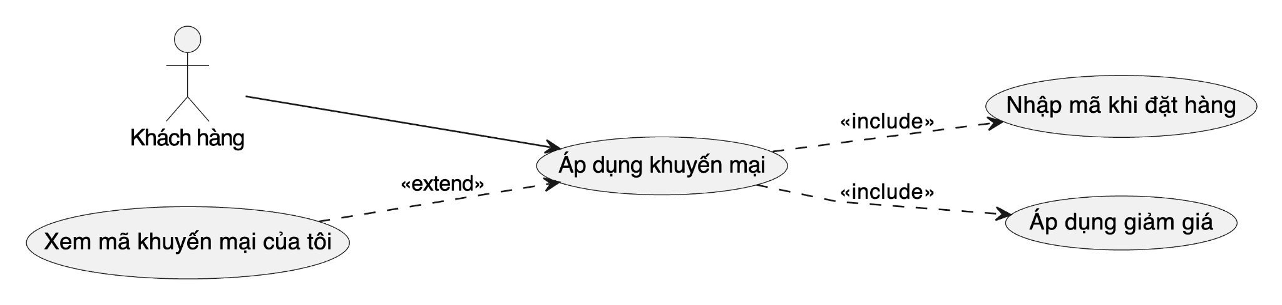
Hình 3.8: Biểu đồ Use Case Áp dụng mã khuyến mại
Bảng 3.7: Đặc tả use case Áp dụng mã khuyến mại
USECASE | ÁP DỤNG MÃ KHUYẾN MẠI
Tác nhân | Khách hàng
Mục đích | Cho phép khách hàng áp dụng voucher khuyến mại để được giảm giá đơn hàng theo điều kiện do admin thiết lập.
Điều kiện tiên quyết | Khách hàng đang ở màn hình Cart, có giỏ hàng và mã voucher.
Mô tả chung | Khách hàng nhập mã voucher (viết hoa) vào ô input, nhấn Áp dụng. Hệ thống truy vấn /promotions/{code} trên Firebase, kiểm tra điều kiện (isActive, expiresAt, minOrderAmount). Nếu hợp lệ, tính discount = min(orderAmount × percent/100, maxDiscountAmount) và hiển thị số tiền cuối cho khách hàng xem.
Luồng sự kiện chính | (1) Khách hàng nhập code vào input.  (2) Nhấn Áp dụng.  (3) PromotionRepository truy vấn /promotions/{code}.  (4) Kiểm tra isActive=true, expiresAt > now, orderAmount >= minOrderAmount.  (5) Tính discount theo công thức trên.  (6) ViewModel cập nhật LiveData discountedAmount.  (7) UI hiển thị giá mới.
Luồng sự kiện phụ | Mã không tồn tại → "Mã không hợp lệ". Đã hết hạn → "Mã đã hết hạn". Chưa đủ điều kiện đơn tối thiểu → "Đơn tối thiểu Xk để dùng voucher". Mã đã bị tắt → "Mã không khả dụng".

3.2.4.6. Use case Theo dõi đơn hàng
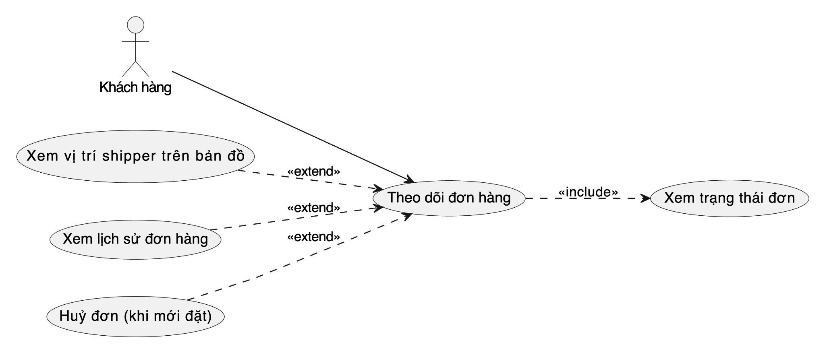
Hình 3.9: Biểu đồ Use Case Theo dõi đơn hàng
Bảng 3.8: Đặc tả use case Theo dõi đơn hàng
USECASE | THEO DÕI ĐƠN HÀNG
Tác nhân | Khách hàng
Mục đích | Cho phép khách hàng theo dõi trạng thái đơn hàng đã đặt theo thời gian thực.
Điều kiện tiên quyết | Khách hàng đã đặt đơn, đơn còn ở trạng thái chưa hoàn tất (status < 3).
Mô tả chung | Khách hàng vào OrderTrackingActivity từ Lịch sử đơn hoặc thông báo.
Luồng sự kiện chính | (1) Khách hàng mở OrderTrackingActivity với orderId.  (2) OrderRepository.observeOrder() đăng ký ValueEventListener trên /booking/{orderId}.  (3) Mỗi lần Firebase emit, Repository trả về Order qua Flow.  (4) UI cập nhật marker shipper theo shipperLat/Lng mới.  (5) UI cập nhật timeline trạng thái.  (6) Activity huỷ → Repository remove listener.
Luồng sự kiện phụ | Đơn đã hoàn tất → chỉ hiển thị thông tin tổng kết, không có bản đồ. Shipper chưa cập nhật vị trí → chỉ hiển thị marker khách hàng và thông báo "Shipper đang chuẩn bị nhận đơn".

3.2.4.7. Use case Đánh giá món ăn
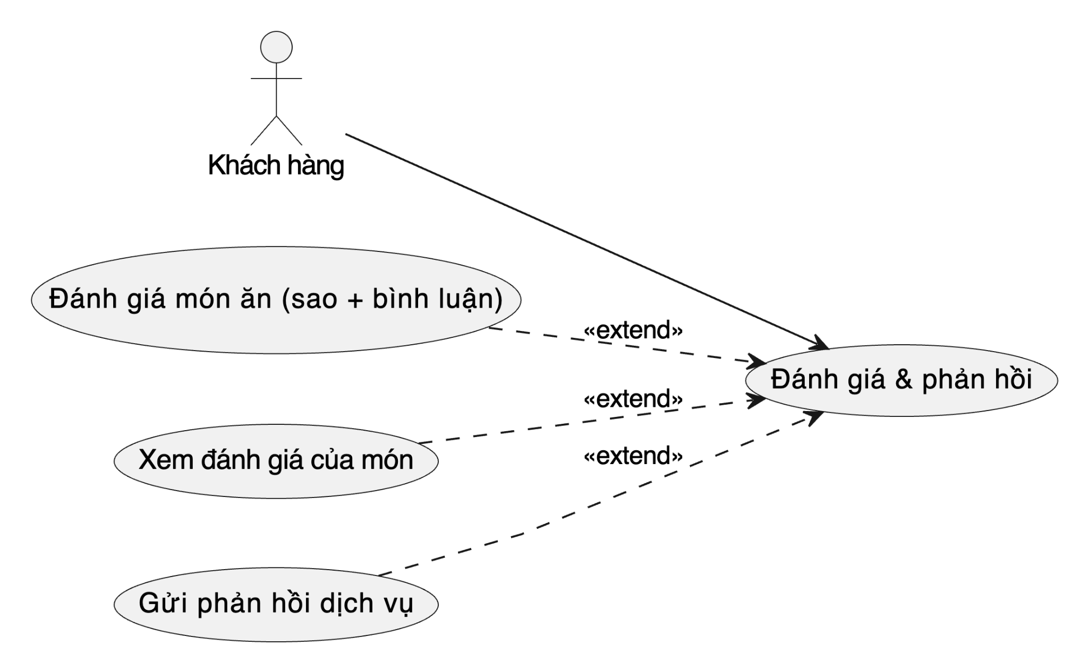
Hình 3.10: Biểu đồ Use Case Đánh giá món ăn
Bảng 3.9: Đặc tả use case Đánh giá món ăn
USECASE | ĐÁNH GIÁ MÓN ĂN
Tác nhân | Khách hàng
Mục đích | Cho phép khách hàng đánh giá chất lượng món ăn sau khi nhận hàng để chia sẻ trải nghiệm và giúp khách hàng khác lựa chọn.
Điều kiện tiên quyết | Đơn hàng đã ở trạng thái "Thành công" (status=3) và khách hàng chưa đánh giá món đó.
Mô tả chung | Khách hàng vào Lịch sử đơn, chọn đơn cần đánh giá. Hệ thống hiển thị danh sách món trong đơn, mỗi món có nút Đánh giá. Khách hàng chọn món, hiển thị ReviewDialog với RatingBar 5 sao và TextInput viết bình luận. Sau khi gửi, hệ thống lưu vào /reviews và cập nhật rating trung bình của món.
Luồng sự kiện chính | (1) Khách hàng vào OrderHistoryActivity.  (2) Chọn đơn status=3.  (3) Hệ thống hiển thị danh sách món, nút Đánh giá cho từng món.  (4) Chọn món → mở ReviewDialog.  (5) Chọn sao và nhập comment.  (6) Nhấn Gửi.  (7) ReviewRepository push vào /reviews/{key} với foodId, userEmail, rating, comment, createdAt.  (8) Tính lại avgRating và cập nhật /food/{foodId}/avgRating.  (9) Ẩn nút Đánh giá đã làm.
Luồng sự kiện phụ | Khách hàng có thể bỏ qua không đánh giá. Nếu chọn 1-2 sao, có thể có popup hỏi lý do để gửi feedback chi tiết hơn.

3.2.4.8. Use case Quản lý đơn hàng (Admin)
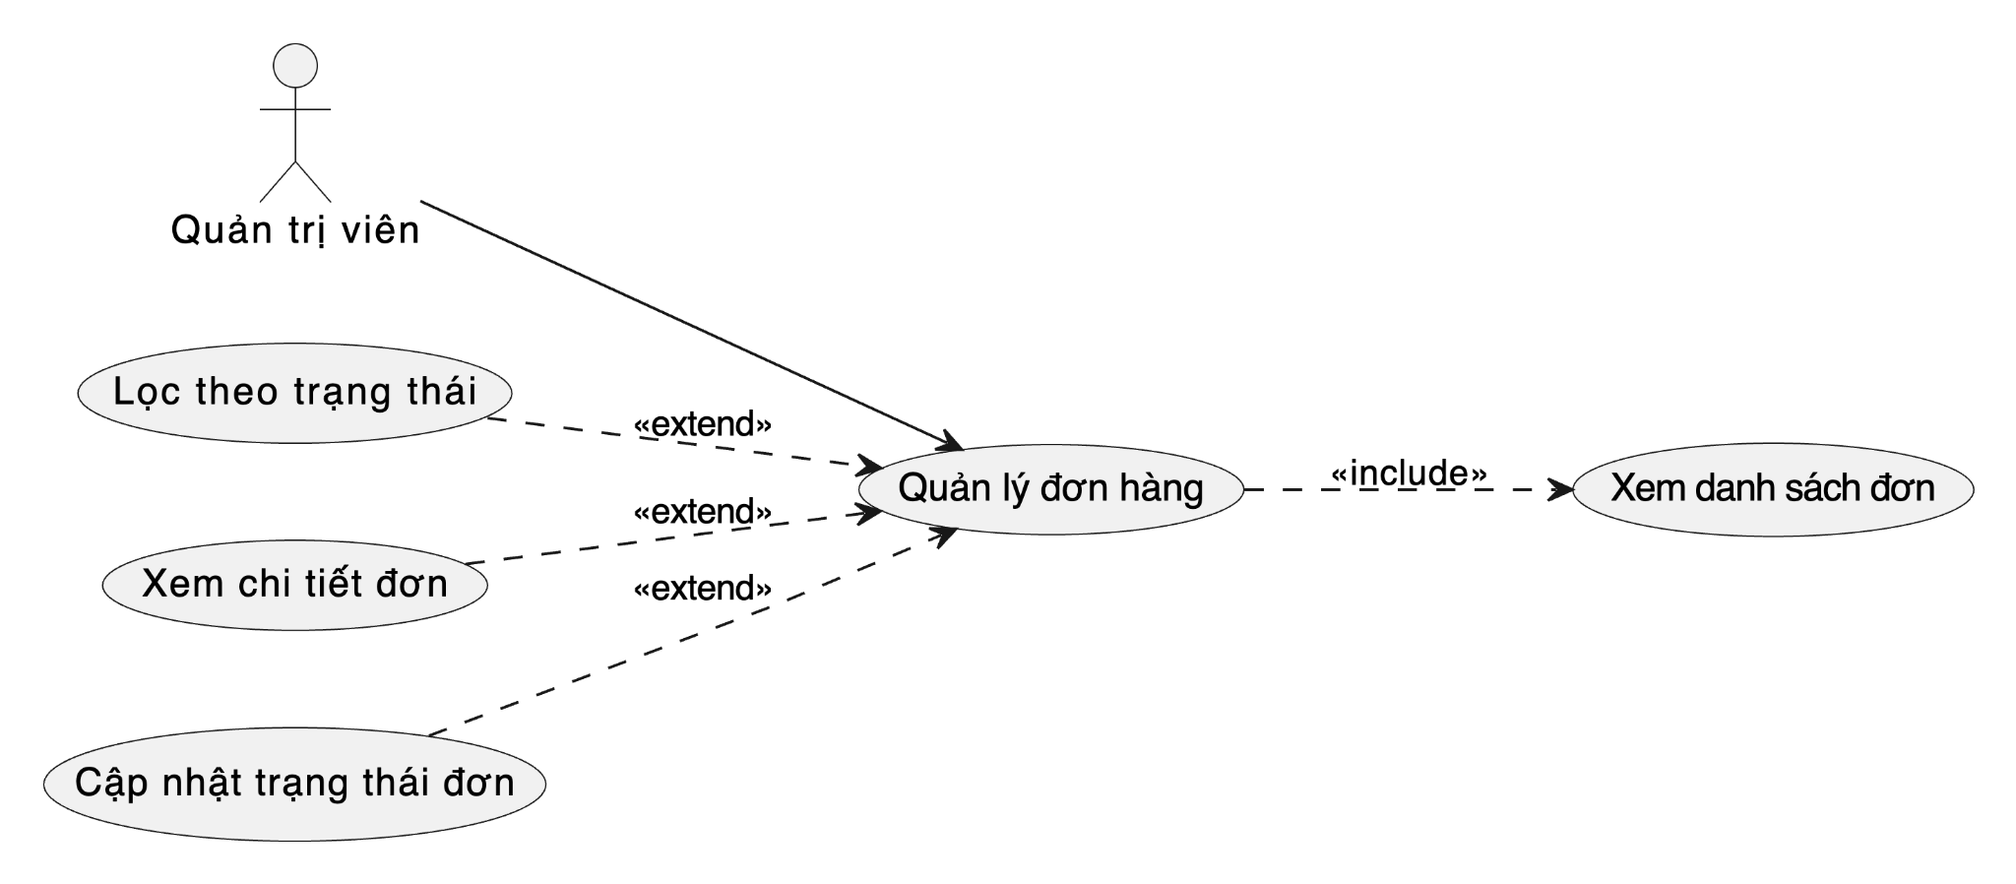
Hình 3.11: Biểu đồ Use Case Quản lý đơn hàng (Admin)
Bảng 3.10: Đặc tả use case Quản lý đơn hàng
USECASE | QUẢN LÝ ĐƠN HÀNG (ADMIN)
Tác nhân | Quản trị viên (Admin)
Mục đích | Cho phép admin xem và xử lý toàn bộ đơn hàng trong hệ thống, cập nhật trạng thái và can thiệp khi cần thiết.
Điều kiện tiên quyết | Admin đã đăng nhập với tài khoản có role=admin.
Mô tả chung | Admin vào AdminOrderFragment trong AdminMainActivity. Hệ thống hiển thị toàn bộ đơn hàng từ /booking, có thể lọc theo trạng thái (0=Mới đặt, 1=Đang chuẩn bị, 2=Đang giao, 3=Thành công, 4=Huỷ, 5=Thất bại). Admin chọn đơn để xem chi tiết và cập nhật trạng thái (chỉ với đơn ở trạng thái 0 hoặc 4).
Luồng sự kiện chính | (1) Admin vào AdminOrderFragment.  (2) Hệ thống tải toàn bộ /booking.  (3) Hiển thị RecyclerView với filter status.  (4) Admin chọn filter (ví dụ Mới đặt).  (5) Chọn đơn cần xử lý.  (6) Xem chi tiết.  (7) Nhấn nút cập nhật trạng thái (0→1 = Bắt đầu chuẩn bị, hoặc 0→4 = Huỷ đơn).  (8) OrderRepository update /booking/{orderId}/status.  (9) Realtime listener phía customer và shipper nhận được update.
Luồng sự kiện phụ | Đơn đã có shipper (status=2) → admin không can thiệp được vào trạng thái giao hàng, chỉ xem được. Khi huỷ đơn (status=4), hệ thống có thể hoàn voucher (nếu đã áp dụng) – tính năng đang phát triển.

3.2.4.9. Use case Báo cáo doanh thu
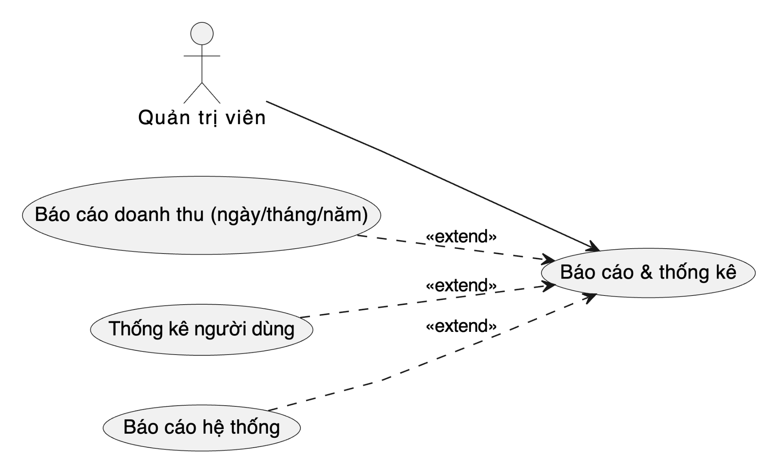
Hình 3.12: Biểu đồ Use Case Báo cáo doanh thu
Bảng 3.11: Đặc tả use case Báo cáo doanh thu
USECASE | BÁO CÁO DOANH THU
Tác nhân | Quản trị viên (Admin)
Mục đích | Cho phép admin xem báo cáo doanh thu của hệ thống theo các khoảng thời gian khác nhau, hỗ trợ ra quyết định kinh doanh.
Điều kiện tiên quyết | Admin đã đăng nhập, hệ thống có dữ liệu đơn hàng thành công (status=3).
Mô tả chung | Admin vào AdminReportActivity từ menu Account. Hệ thống cung cấp Spinner chọn khoảng thời gian: Hôm nay / Tuần này / Tháng này / Năm này / Tuỳ chỉnh. Truy vấn /booking với status=3 trong khoảng thời gian, tính tổng doanh thu, số đơn, đơn trung bình, top 5 món bán chạy. Hiển thị card thống kê và biểu đồ cột bằng MPAndroidChart.
Luồng sự kiện chính | (1) Admin vào AdminReportActivity.  (2) Chọn khoảng thời gian từ Spinner.  (3) ViewModel gọi orderRepository.getOrdersByDateRange(startTs, endTs, status=3).  (4) Tính tổng amount, đếm số đơn, tính trung bình.  (5) Phân tích foods để tìm top 5 món.  (6) UI render card thống kê và biểu đồ cột theo từng ngày/tuần.
Luồng sự kiện phụ | Không có đơn nào trong khoảng → hiển thị "Không có dữ liệu". Admin có thể export báo cáo ra PDF/Excel – tính năng trong hướng phát triển.

3.2.4.10. Use case Quản lý món ăn (Admin)
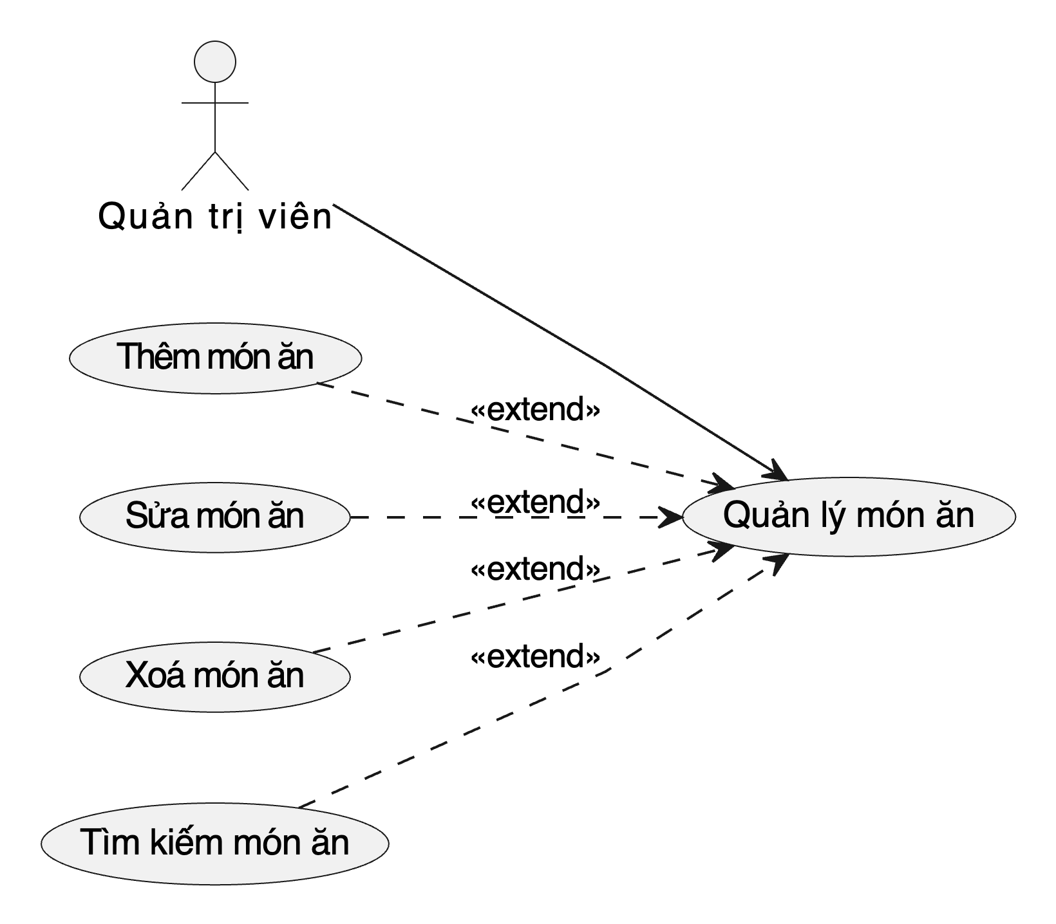
Hình 3.13: Biểu đồ Use Case Quản lý món ăn (Admin)
Bảng 3.12: Đặc tả use case Quản lý món ăn
USECASE | QUẢN LÝ MÓN ĂN (ADMIN)
Tác nhân | Quản trị viên (Admin)
Mục đích | Cho phép admin thêm/sửa/xoá món ăn trong hệ thống, quản lý menu của các nhà hàng.
Điều kiện tiên quyết | Admin đã đăng nhập, đã có ít nhất một nhà hàng và một danh mục.
Mô tả chung | Admin vào AdminHomeFragment, thấy danh sách món hiện có với các nút Thêm/Sửa/Xoá. Khi thêm hoặc sửa, mở AddFoodActivity với form đầy đủ thông tin (tên, mô tả, danh mục, nhà hàng, giá, % giảm, đánh dấu phổ biến, ảnh chính, ảnh phụ). Upload ảnh lên Firebase Storage, lưu thông tin vào /food.
Luồng sự kiện chính | (1) Admin vào AdminHomeFragment.  (2) Hệ thống hiển thị FoodAdapter với toàn bộ /food.  (3) Admin nhấn nút Thêm.  (4) Mở AddFoodActivity.  (5) Admin chọn ảnh từ máy qua ActivityResultContracts.GetContent.  (6) Nhập tên, mô tả, giá, danh mục, nhà hàng.  (7) Nhấn Lưu.  (8) FoodRepository upload ảnh lên Storage, lấy downloadUrl. (9) Tạo Food object và push vào /food.  (10) Quay về AdminHomeFragment với toast thành công.
Luồng sự kiện phụ | Upload ảnh lỗi → thông báo, không lưu món. Tên trống → "Vui lòng nhập tên món". Khi sửa, form được prefill với dữ liệu cũ. Khi xoá, có dialog xác nhận; món bị xoá khỏi /food nhưng các đơn đã đặt vẫn giữ snapshot của món.

3.2.4.11. Use case Quản lý người dùng (Admin)
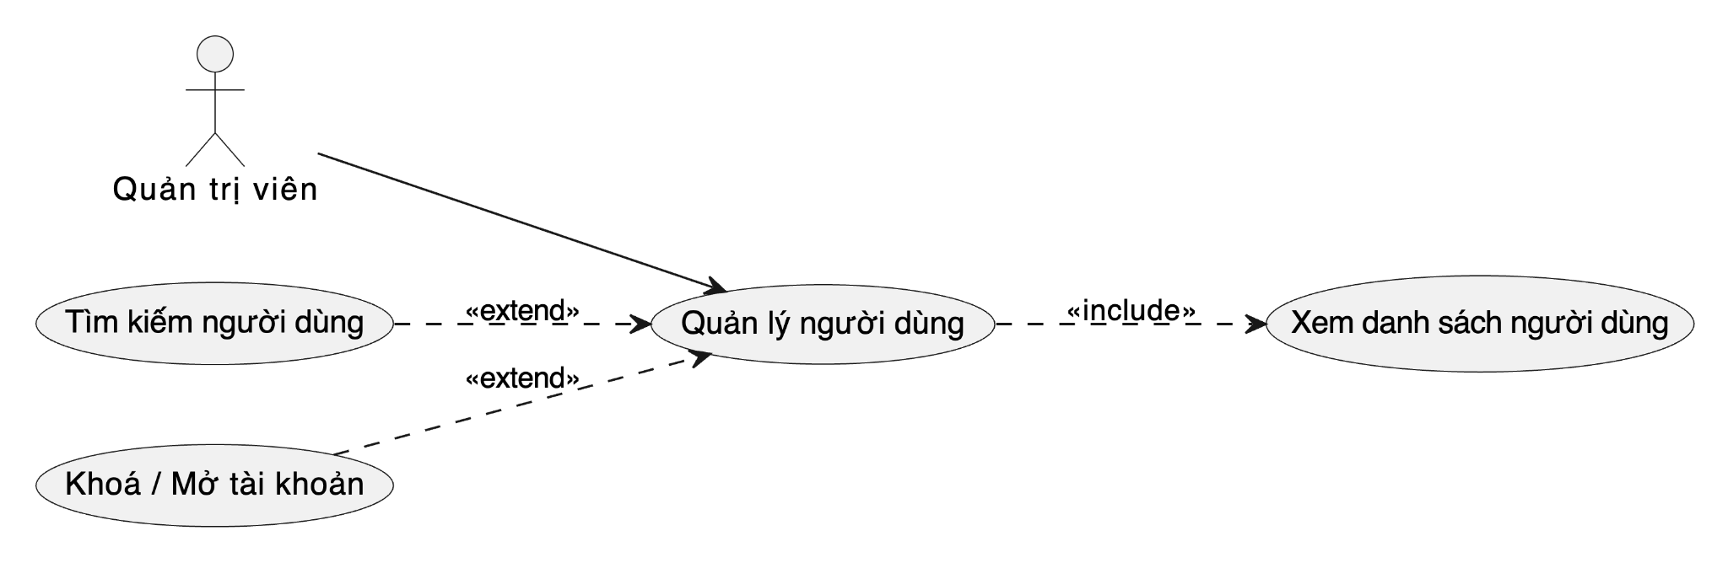
Hình 3.14: Biểu đồ Use Case Quản lý người dùng (Admin)
Bảng 3.13: Đặc tả use case Quản lý người dùng
USECASE | QUẢN LÝ NGƯỜI DÙNG (ADMIN)
Tác nhân | Quản trị viên (Admin)
Mục đích | Cho phép admin quản lý danh sách tài khoản người dùng (customer và shipper), khoá/mở tài khoản khi cần.
Điều kiện tiên quyết | Admin đã đăng nhập với tài khoản có role=admin.
Mô tả chung | Admin vào AdminUserManagementActivity từ menu Account. Hệ thống hiển thị 2 tab: Customer và Shipper. Mỗi tab có search box và RecyclerView danh sách user (avatar, tên, email, SĐT, switch khoá/mở). Admin có thể tìm kiếm theo email/tên và bật/tắt isActive của user.
Luồng sự kiện chính | (1) Admin vào AdminUserManagementActivity.  (2) Chọn tab Customer hoặc Shipper.  (3) UserRepository truy vấn /users với role tương ứng.  (4) Hiển thị danh sách.  (5) Admin có thể tìm kiếm theo từ khoá.  (6) Admin chọn user → nhấn switch isActive.  (7) UserRepository cập nhật /users/{uid}/isActive.  (8) User bị khoá sẽ không thể đăng nhập lần sau (kiểm tra trong AuthRepository)
Luồng sự kiện phụ | Không thể tự khoá tài khoản admin đang đăng nhập (kiểm tra uid). Khi user đang đăng nhập bị khoá, lần next request Firebase sẽ deny.

3.2.4.12. Use case Quản lý khuyến mại (Admin)
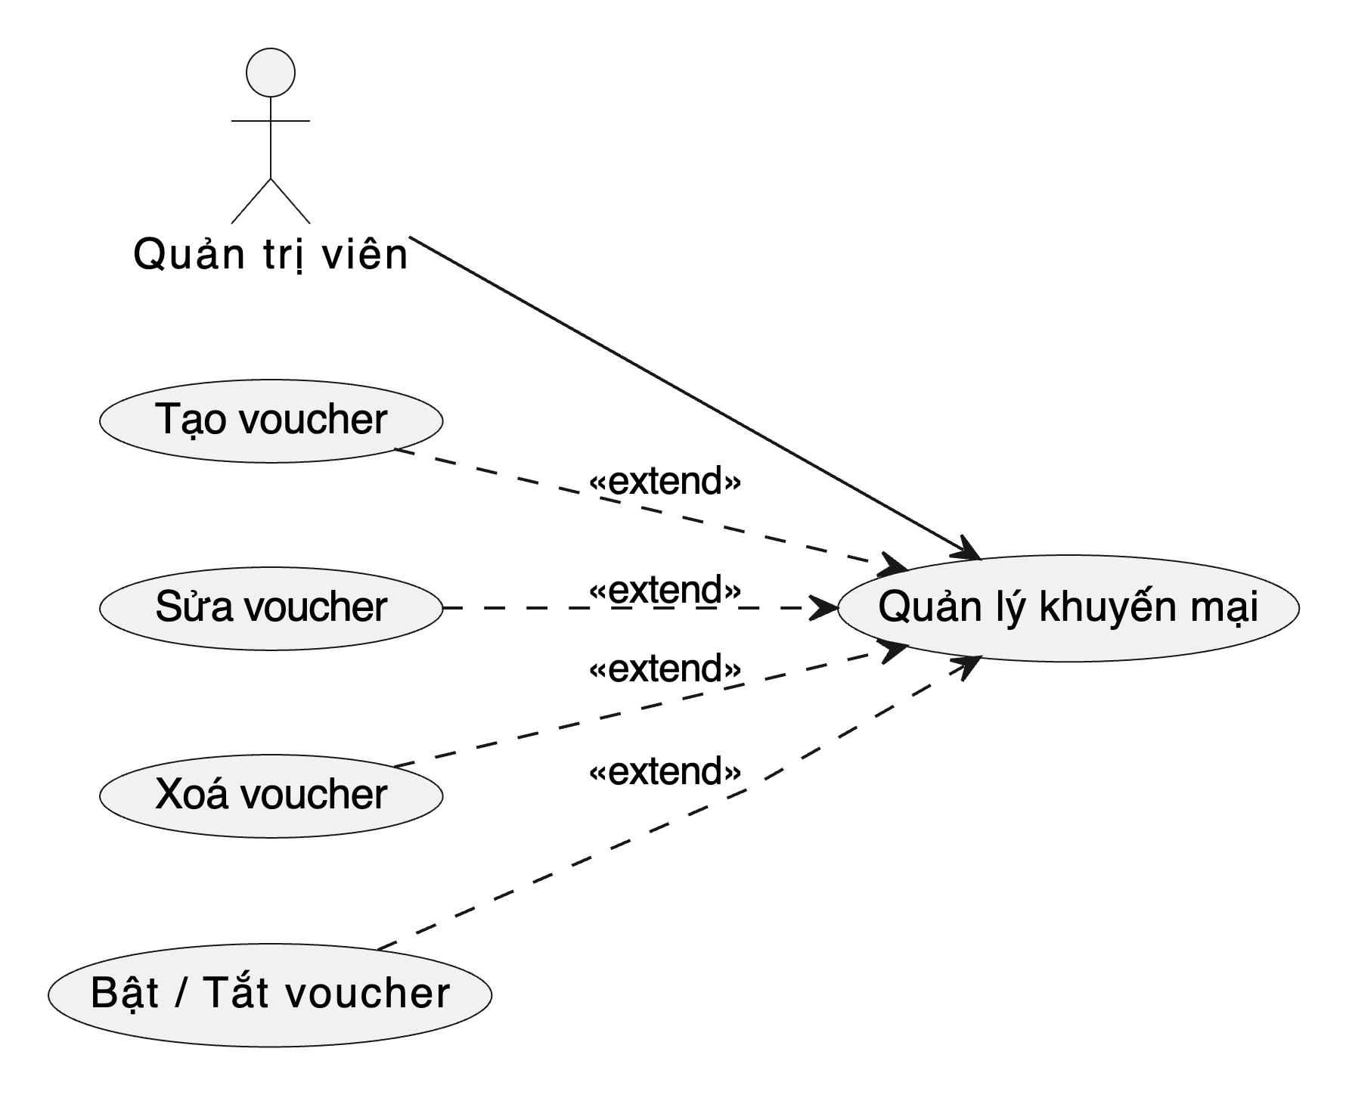
Hình 3.15: Biểu đồ Use Case Quản lý khuyến mại (Admin)
Bảng 3.14: Đặc tả use case Quản lý khuyến mại
USECASE | QUẢN LÝ KHUYẾN MẠI (ADMIN)
Tác nhân | Quản trị viên (Admin)
Mục đích | Cho phép admin tạo, sửa, xoá các voucher khuyến mại với các điều kiện áp dụng cụ thể.
Điều kiện tiên quyết | Admin đã đăng nhập.
Mô tả chung | Admin vào AdminPromotionManagementActivity từ menu Account. Hệ thống hiển thị danh sách voucher hiện có với các thông tin: code, title, %, min, max, expiresAt, isActive. Admin có thể tạo voucher mới qua FAB, sửa hoặc xoá voucher hiện có. Khi tạo, code được viết hoa tự động, kiểm tra trùng.
Luồng sự kiện chính | (1) Admin vào AdminPromotionManagementActivity.  (2) PromotionRepository truy vấn /promotions.  (3) Hiển thị RecyclerView với card cho từng voucher.  (4) Admin nhấn FAB thêm.  (5) Mở dialog form: code, title, %, min, max, expiresAt (DatePicker), isActive (Switch).  (6) Nhấn Lưu. (7) Kiểm tra code đã có chưa.  (8) Push vào /promotions/{code}.  (9) UI cập nhật.
Luồng sự kiện phụ | Mã trùng → thông báo "Mã đã tồn tại". Khi sửa, form prefill, không cho đổi code (key). Khi xoá, có dialog xác nhận.

3.2.4.13. Use case Nhận và giao đơn (Shipper)
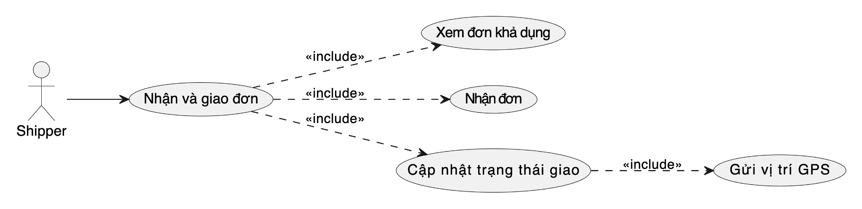
Hình 3.16: Biểu đồ Use Case Nhận và giao đơn (Shipper)
Bảng 3.15: Đặc tả use case Nhận và giao đơn
USECASE | NHẬN VÀ GIAO ĐƠN (SHIPPER)
Tác nhân | Shipper
Mục đích | Cho phép shipper nhận đơn từ danh sách đơn khả dụng, gửi vị trí GPS realtime và cập nhật trạng thái khi giao xong.
Điều kiện tiên quyết | Shipper đã đăng nhập, có ít nhất một đơn ở trạng thái Đang chuẩn bị (status=1) chưa có shipper.
Mô tả chung | Shipper vào tab Pick Order trong ShipperMainActivity. Hệ thống hiển thị danh sách đơn status=1 sắp xếp theo khoảng cách. Shipper chọn đơn, xem chi tiết (tổng tiền, địa chỉ, khoảng cách ước tính), nhấn Nhận đơn. Firebase transaction đảm bảo chỉ 1 shipper nhận được. Sau khi nhận, shipper chuyển sang tab My Order và bắt đầu gửi vị trí GPS realtime. Khi giao xong, nhấn Đã giao → status=3, ghi thu nhập.
Luồng sự kiện chính | (1) Shipper vào tab Pick Order.  (2) Hệ thống tải đơn status=1, shipperId rỗng.  (3) Sắp xếp theo khoảng cách (nếu có GPS).  (4) Shipper chọn đơn → xem chi tiết.  (5) Nhấn Nhận đơn.  (6) Firebase runTransaction cập nhật shipperId=uid, status=2 (atomic).  (7) Nếu transaction success → đơn xuất hiện trong My Order. (8) Fragment khởi động FusedLocationProviderClient, định kỳ gửi shipperLat/Lng lên /booking/{orderId}.  (9) Đến nơi → nhấn Đã giao → status=3, ghi thu nhập = phí ship × số lượng.
Luồng sự kiện phụ | Đơn vừa bị shipper khác nhận → transaction fail, thông báo và refresh danh sách. Giao thất bại → status=5, nhập lý do, không tính thu nhập. GPS không hoạt động → vẫn nhận được đơn nhưng không gửi vị trí, khách hàng không thấy marker shipper.

3.2.4.14. Use case Xem thu nhập (Shipper)
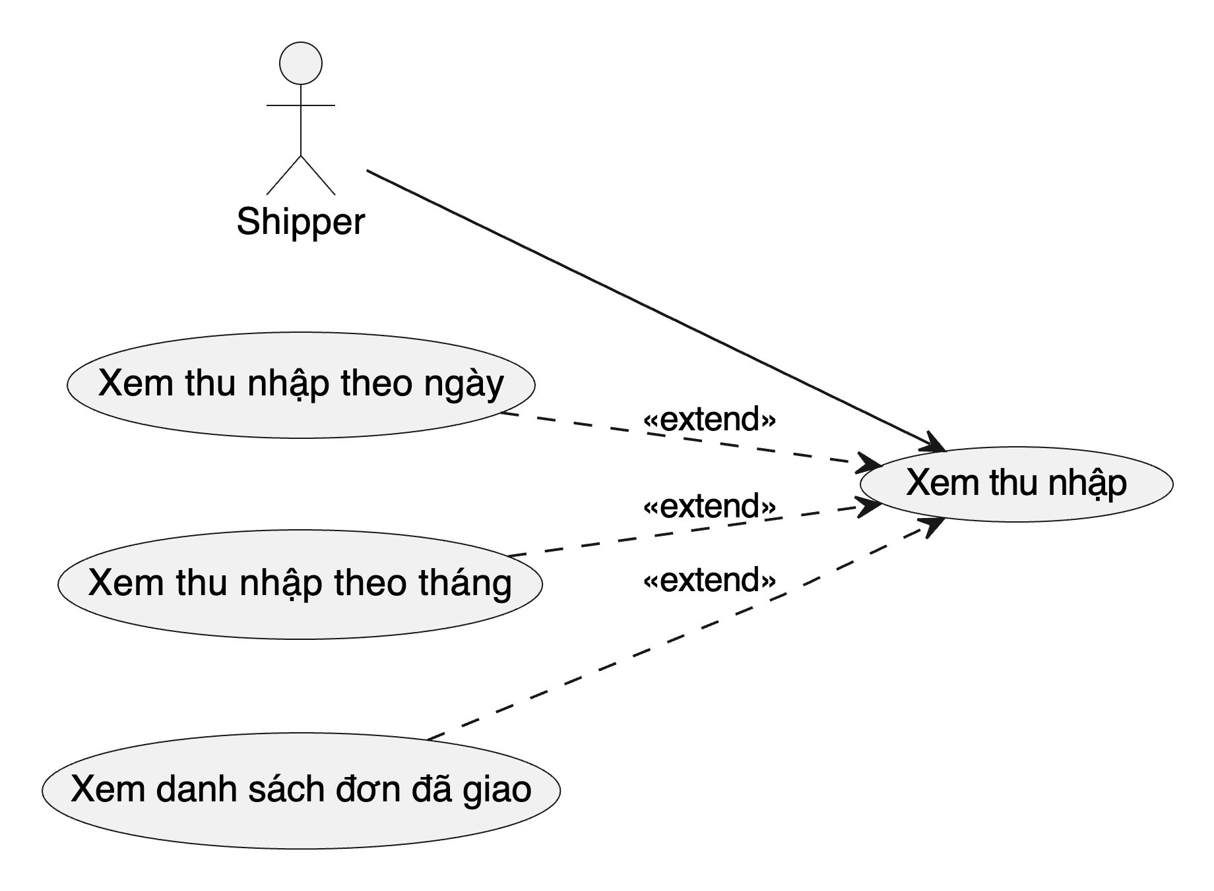
Hình 3.17: Biểu đồ Use Case Xem thu nhập (Shipper)
Bảng 3.16: Đặc tả use case Xem thu nhập
USECASE | XEM THU NHẬP (SHIPPER)
Tác nhân | Shipper
Mục đích | Cho phép shipper xem tổng thu nhập và chi tiết các đơn đã giao thành công theo từng ngày/tháng.
Điều kiện tiên quyết | - Shipper đã đăng nhập.
Mô tả chung | Shipper vào tab Account → menu Thu nhập, mở ShipperEarningsActivity. Hệ thống hiển thị tổng thu nhập theo ngày/tháng và danh sách đơn đã giao thành công. Có lịch chọn ngày để xem thu nhập của ngày khác trong quá khứ.
Luồng sự kiện chính | (1) Shipper vào tab Account.  (2) Nhấn menu Thu nhập.  (3) Mở ShipperEarningsActivity.  (4) Hệ thống tải /booking với shipperId=uid và status=3.  (5) Lọc theo khoảng thời gian (mặc định: hôm nay).  (6) Tính tổng thu nhập = sum(phí ship của các đơn).  (7) Hiển thị card tổng + RecyclerView chi tiết các đơn.  (8) Shipper có thể đổi ngày qua DatePicker.
Luồng sự kiện phụ | Không có đơn nào trong khoảng → hiển thị "Chưa có thu nhập". Thông kê theo tháng tổng hợp các ngày trong tháng.

3.2.5. Biểu đồ tuần tự

3.2.5.1. Đăng nhập
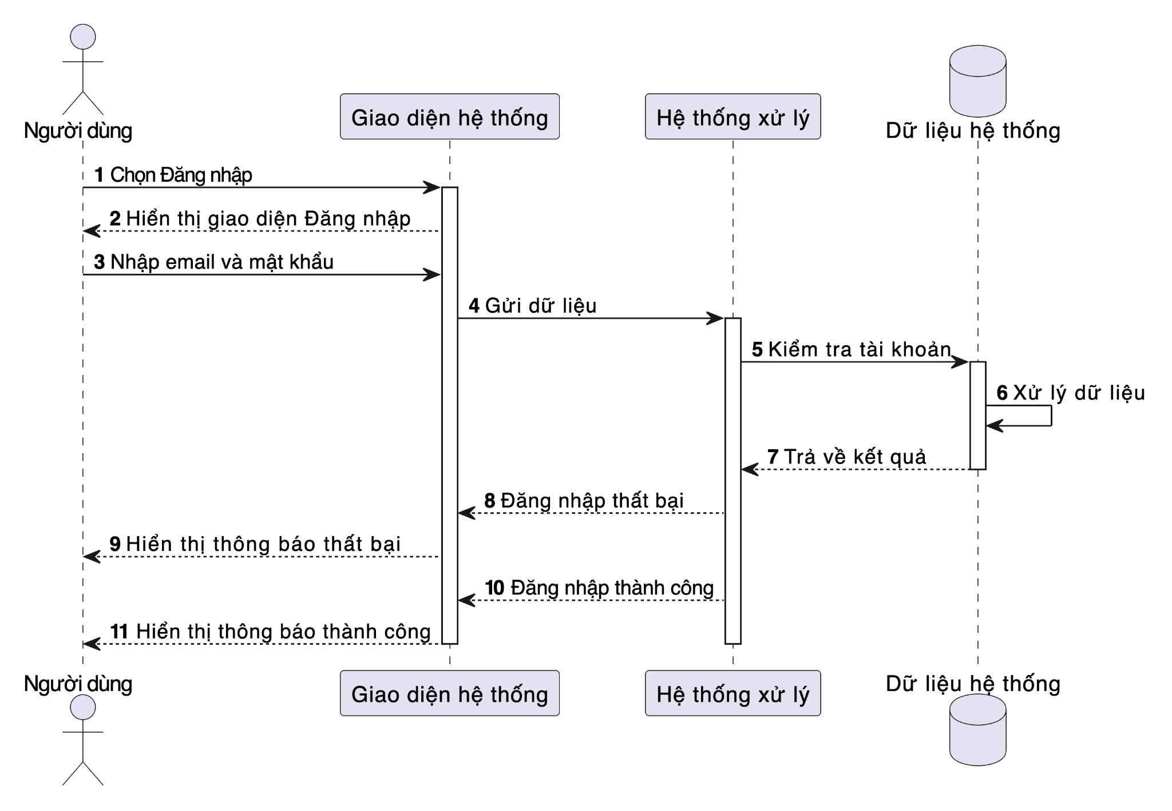
Hình 3.18: Biểu đồ tuần tự Đăng nhập

3.2.5.2. Đăng ký tài khoản
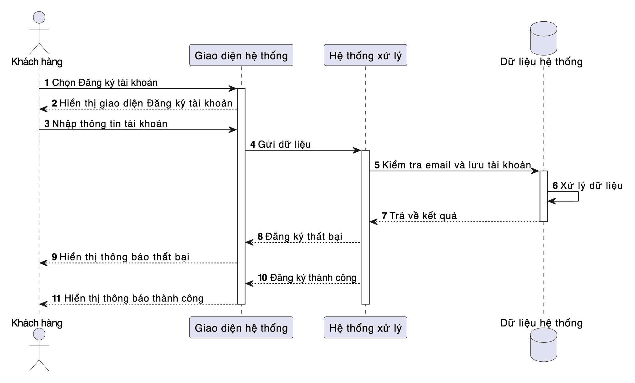
Hình 3.19: Biểu đồ tuần tự Đăng ký tài khoản

3.2.5.3. Đặt hàng
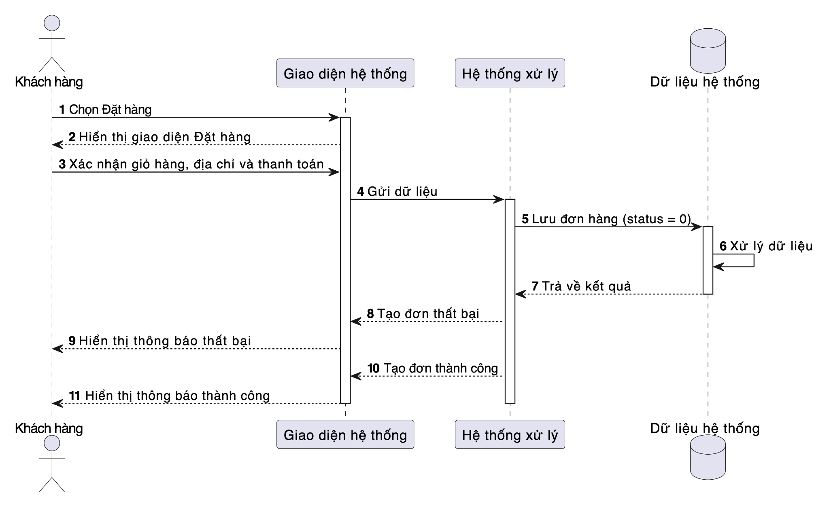
Hình 3.20: Biểu đồ tuần tự Đặt hàng

3.2.5.4. Áp dụng mã khuyến mại
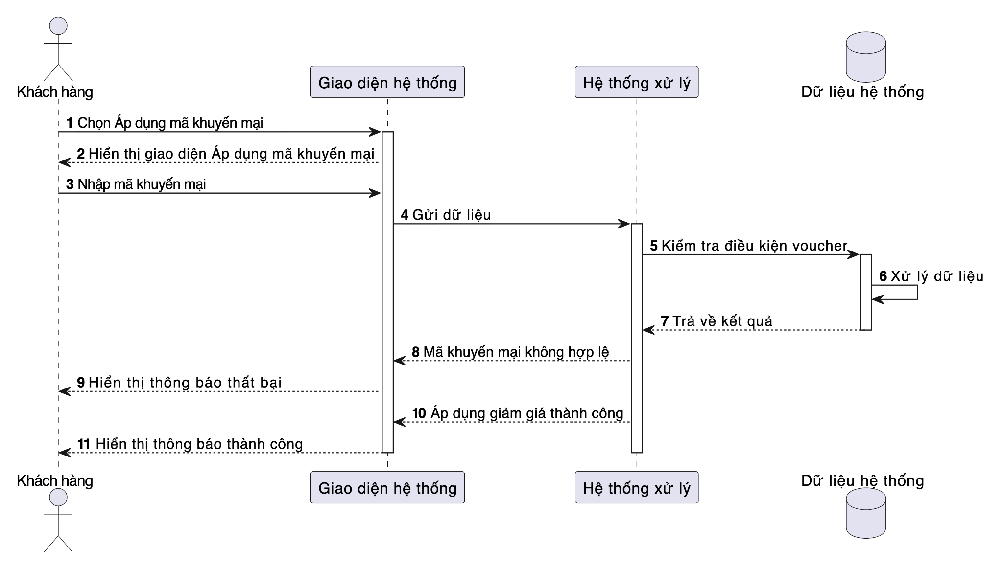
Hình 3.21: Biểu đồ tuần tự Áp dụng mã khuyến mại

3.2.5.5. Theo dõi đơn hàng
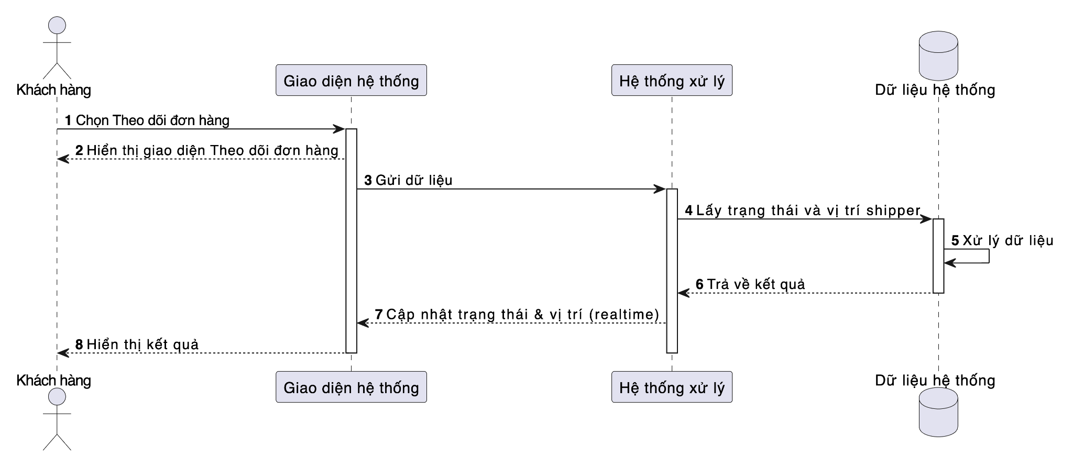
Hình 3.22: Biểu đồ tuần tự Theo dõi đơn hàng

3.2.5.6. Đánh giá món ăn
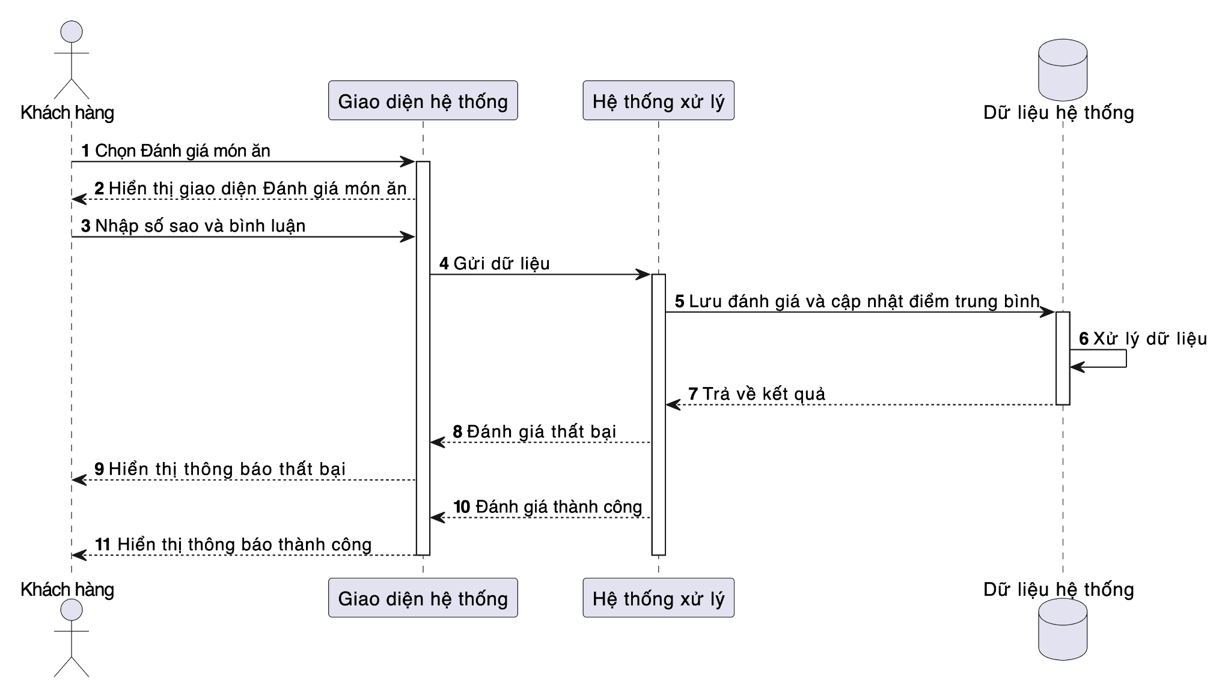
Hình 3.23: Biểu đồ tuần tự Đánh giá món ăn

3.2.5.7. Admin quản lý món ăn
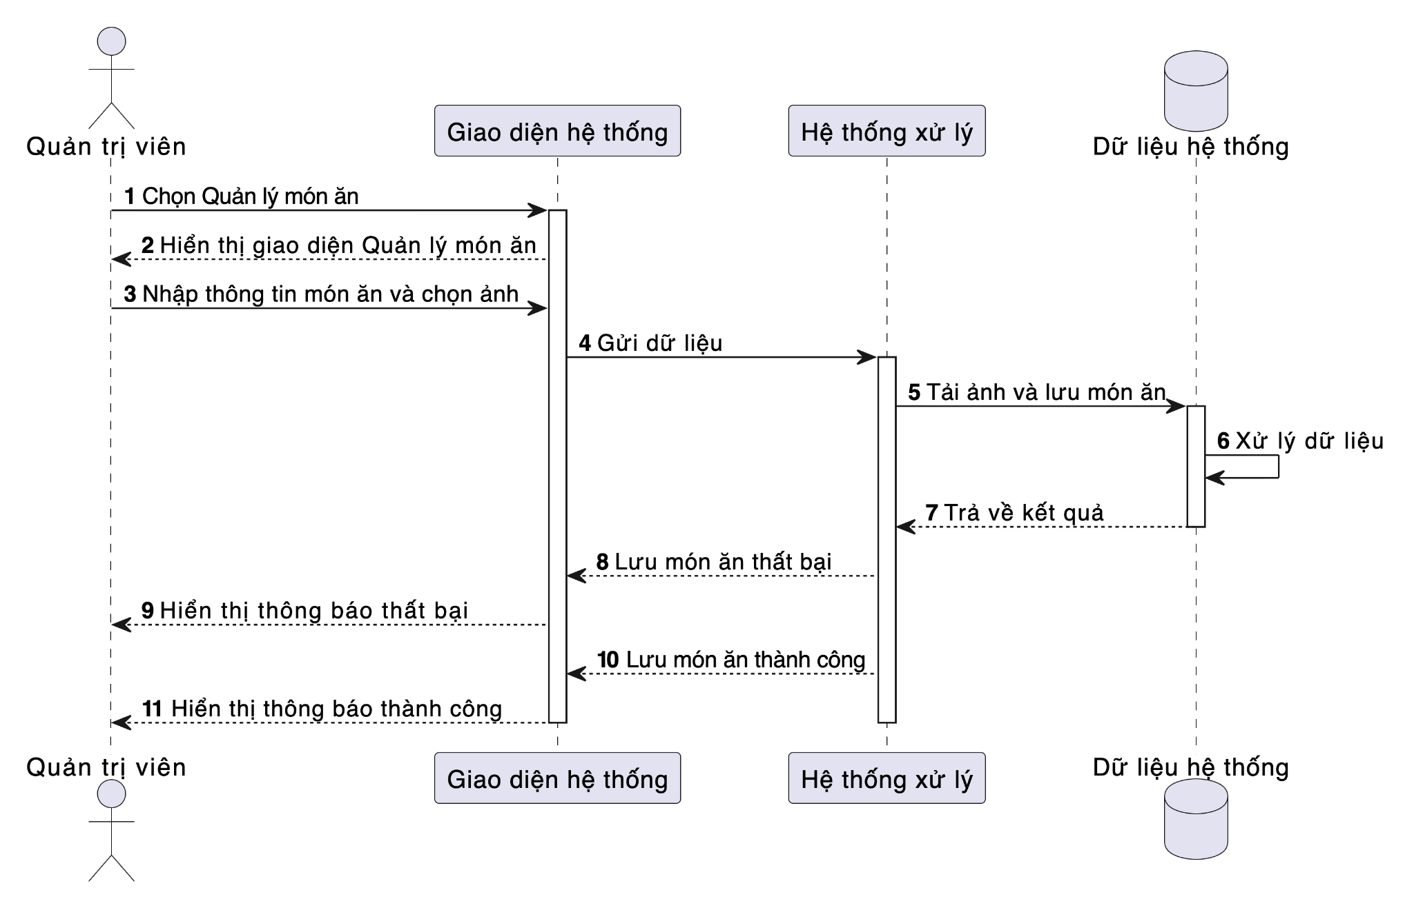
Hình 3.24: Biểu đồ tuần tự Admin quản lý món ăn

3.2.5.8. Shipper nhận và giao đơn
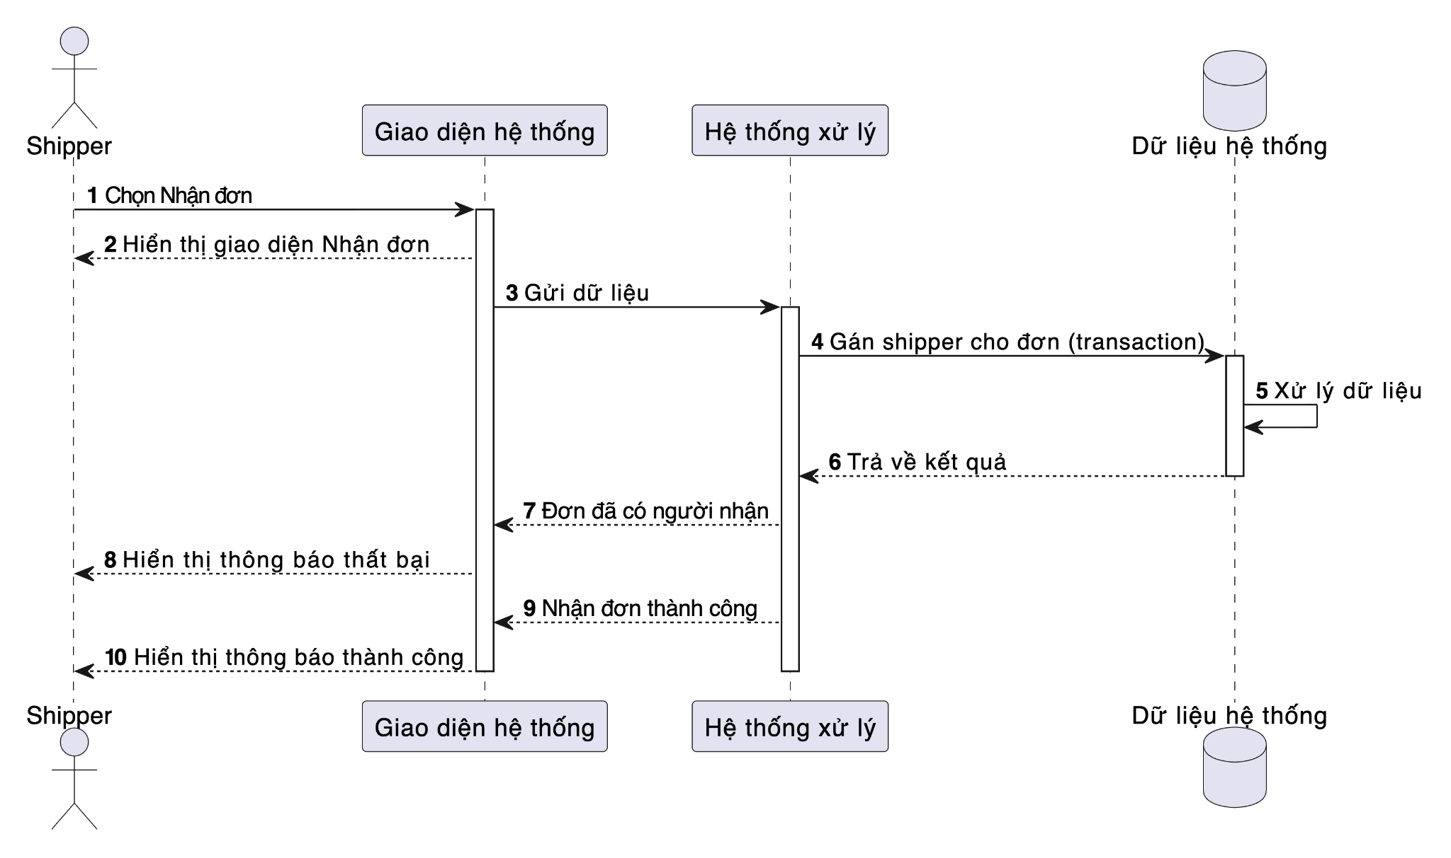
Hình 3.25: Biểu đồ tuần tự Shipper nhận và giao đơn

3.2.5.9. Quản lý người dùng
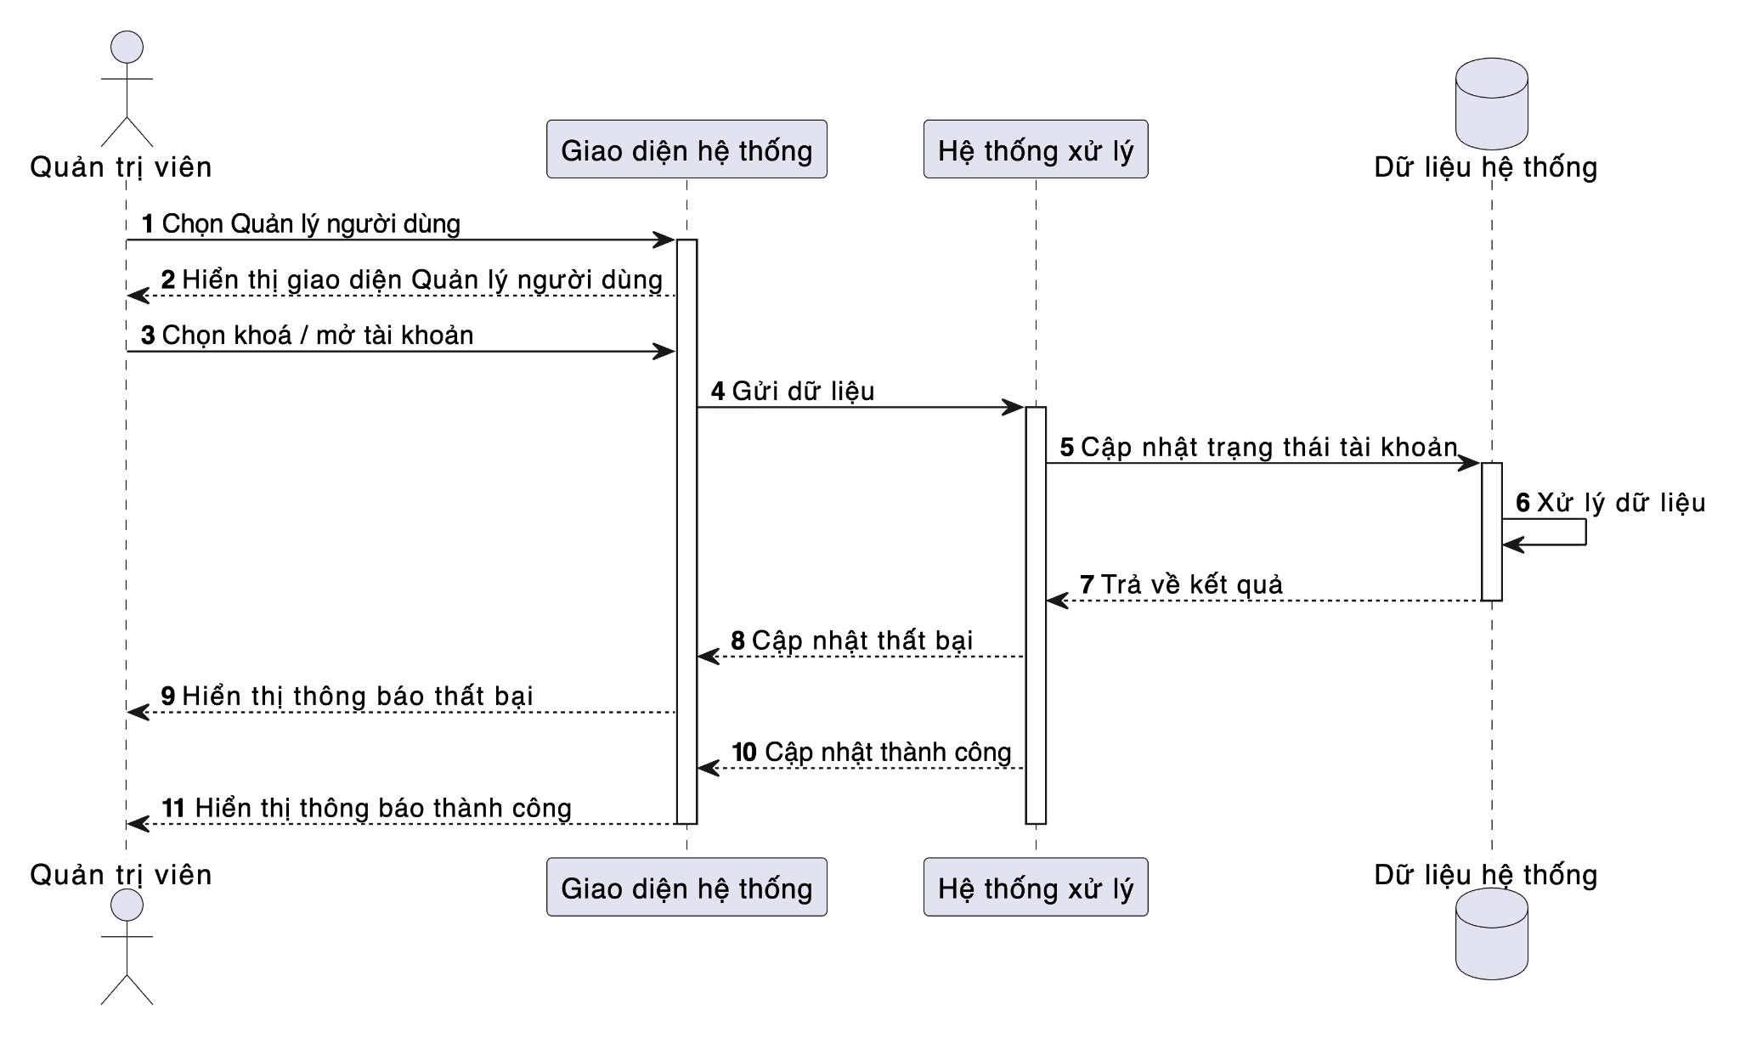
Hình 3.26: Biểu đồ tuần tự Quản lý người dùng

3.2.5.10. Quản lý khuyến mại
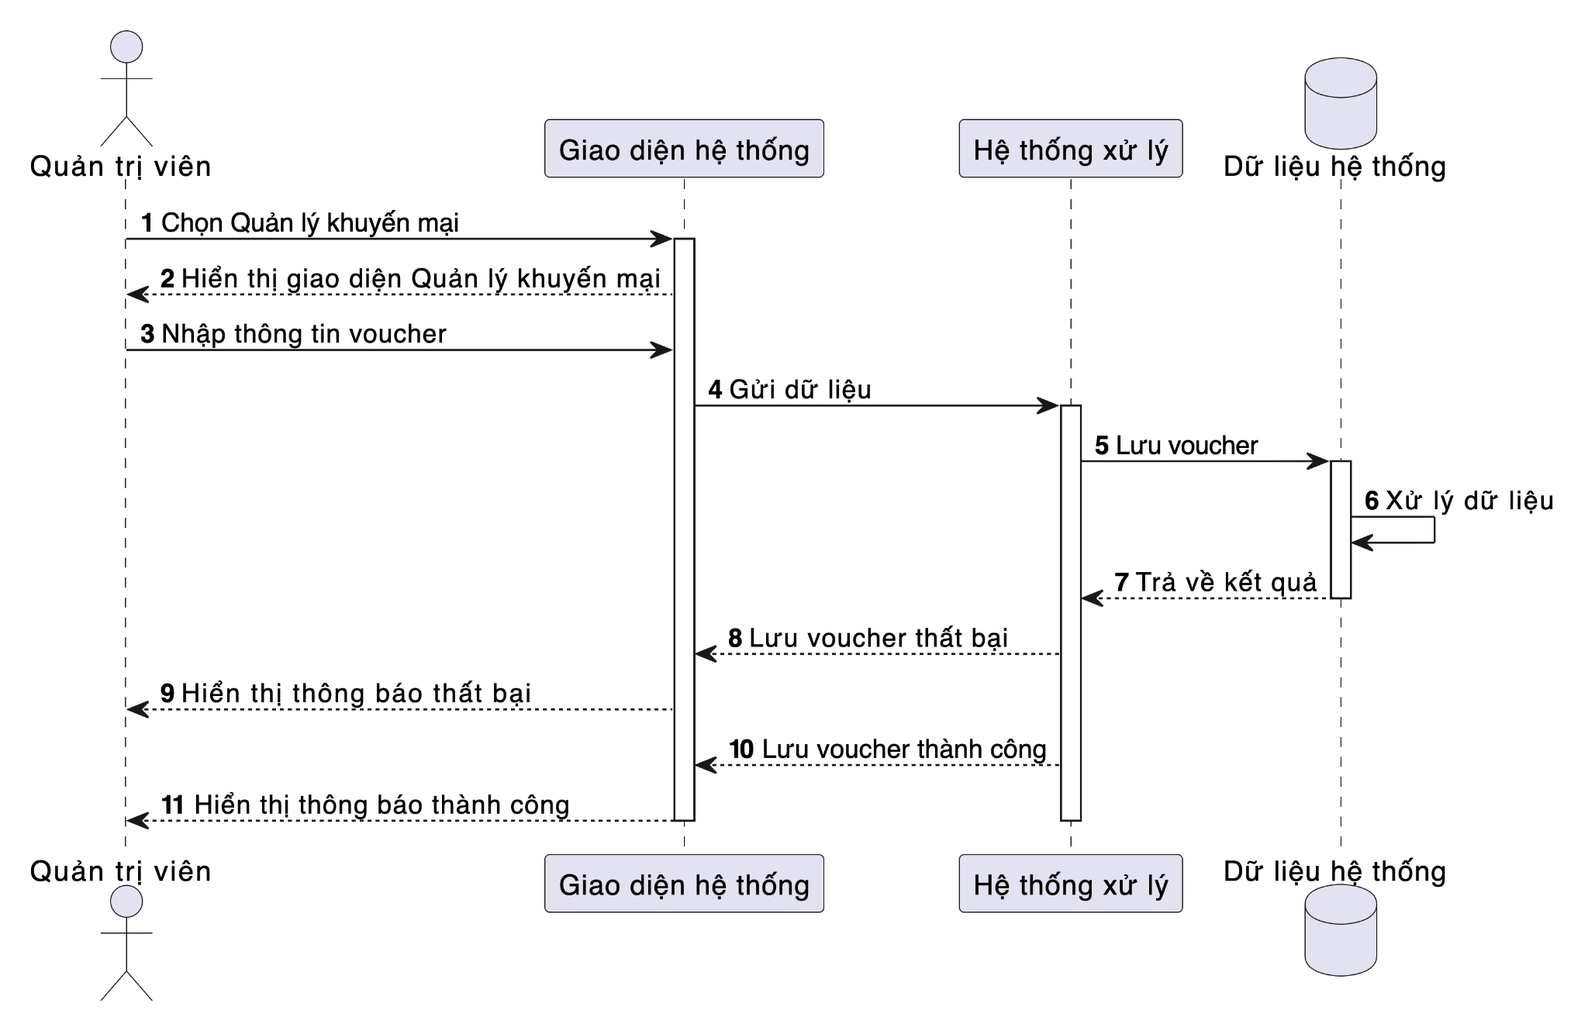
Hình 3.27: Biểu đồ tuần tự Quản lý khuyến mại

3.2.5.11. Báo cáo doanh thu
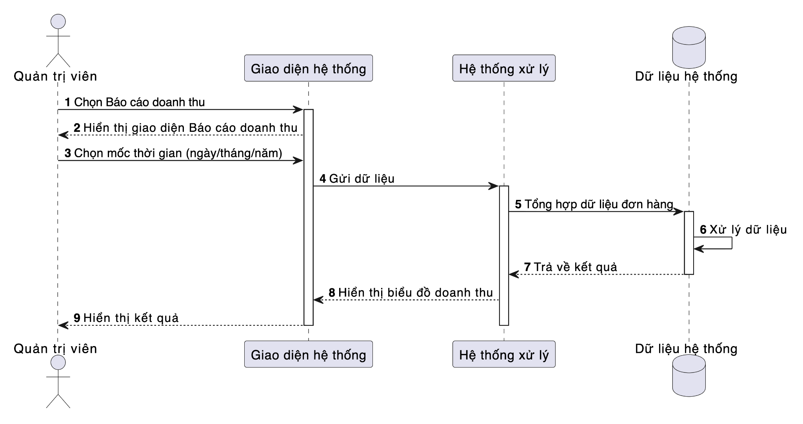
Hình 3.28: Biểu đồ tuần tự Báo cáo doanh thu

3.2.5.12. Đăng xuất
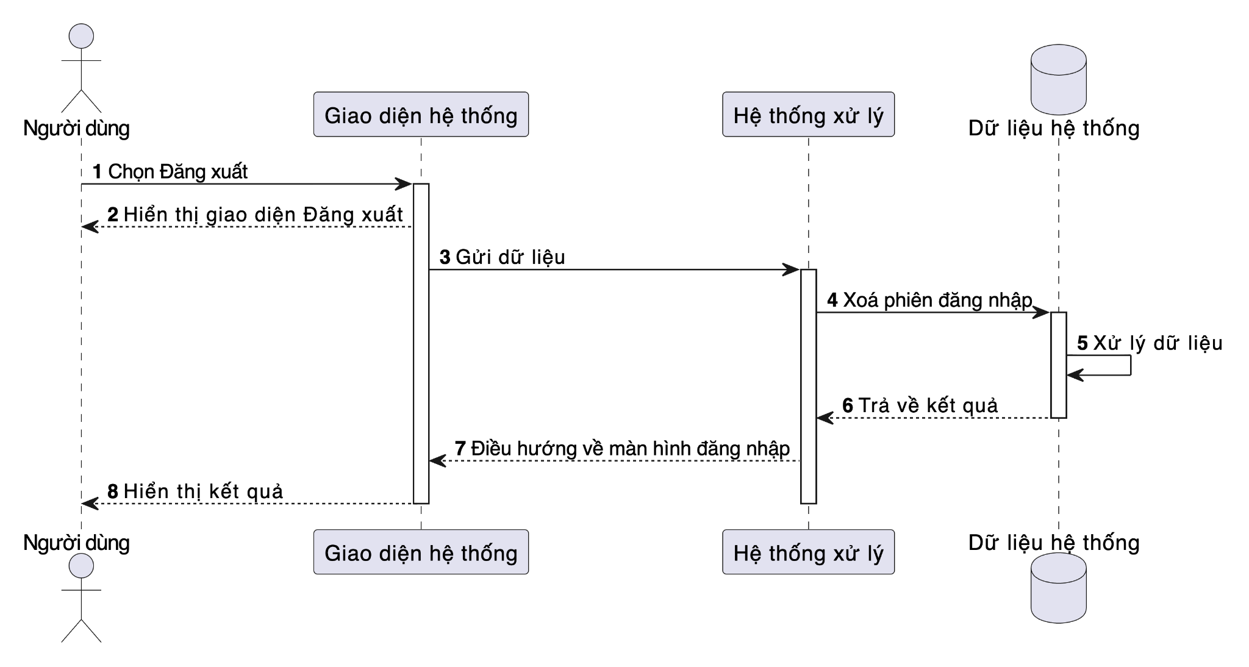
Hình 3.29: Biểu đồ tuần tự Đăng xuất

3.2.6. Biểu đồ hoạt động

3.2.6.1. Đăng nhập
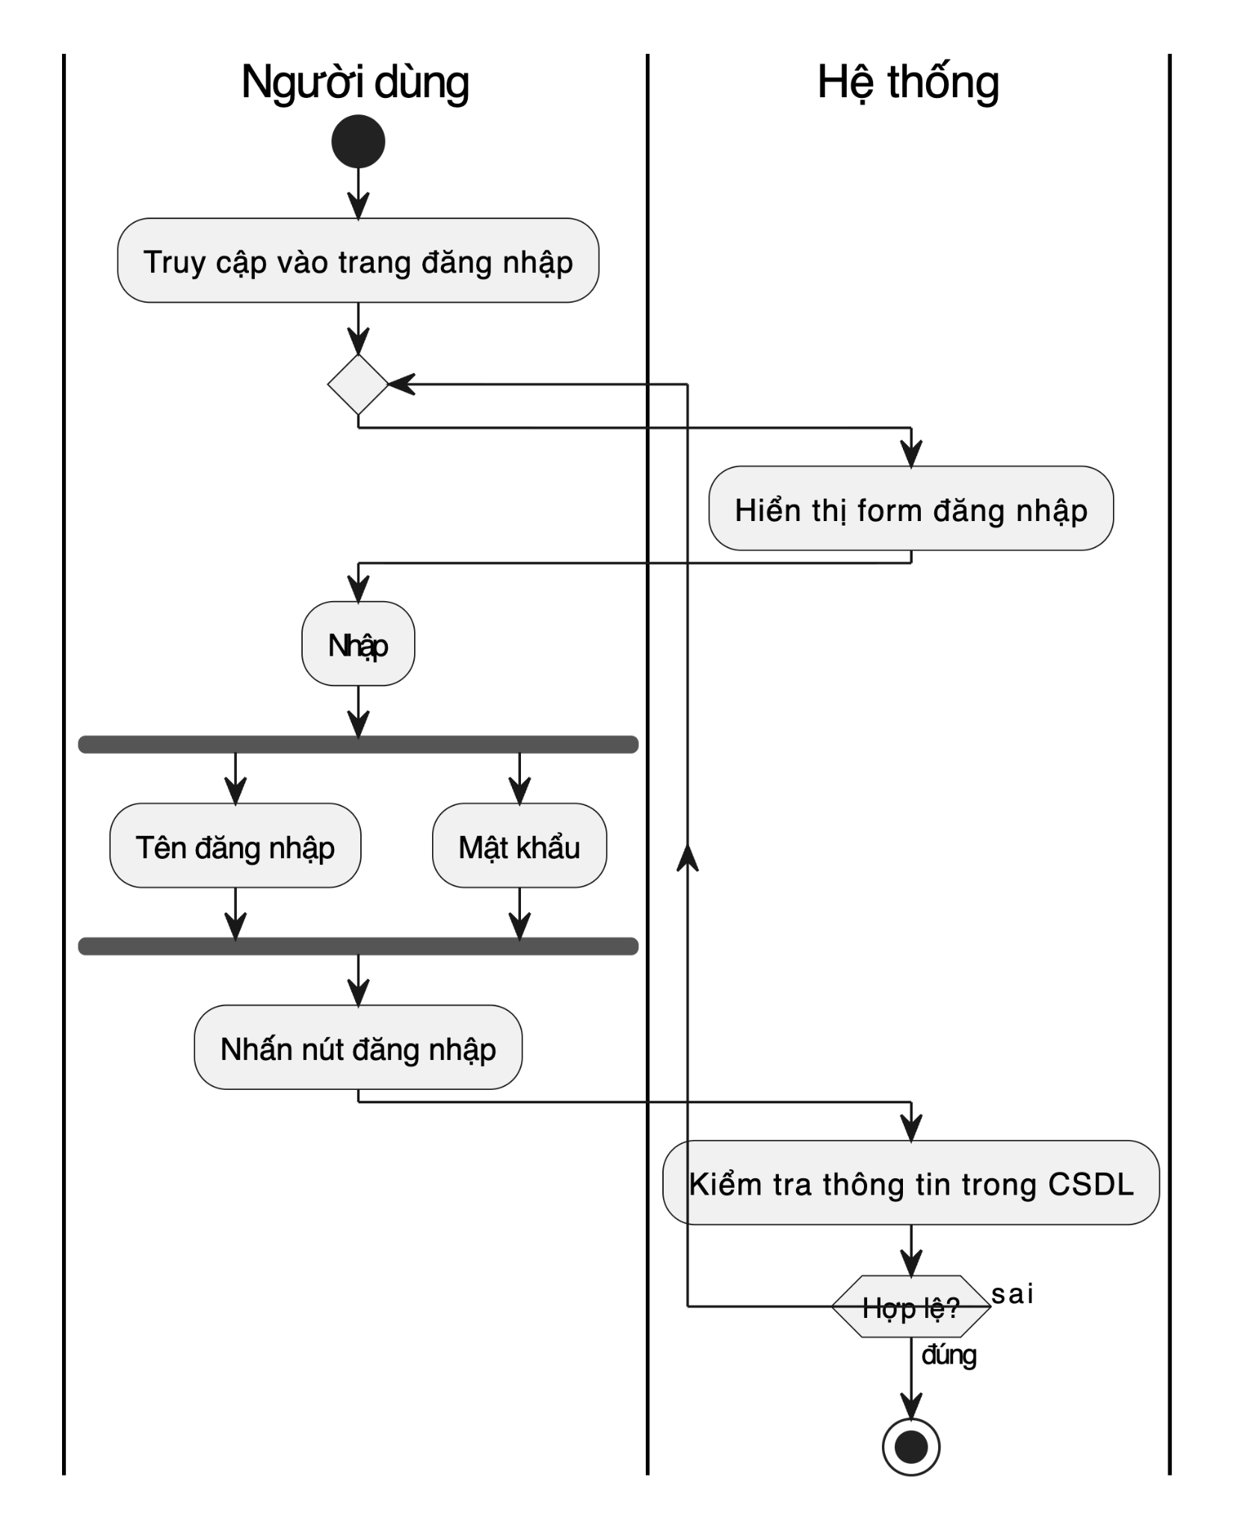
Hình 3.30: Biểu đồ hoạt động Đăng nhập

3.2.6.2. Đặt hàng
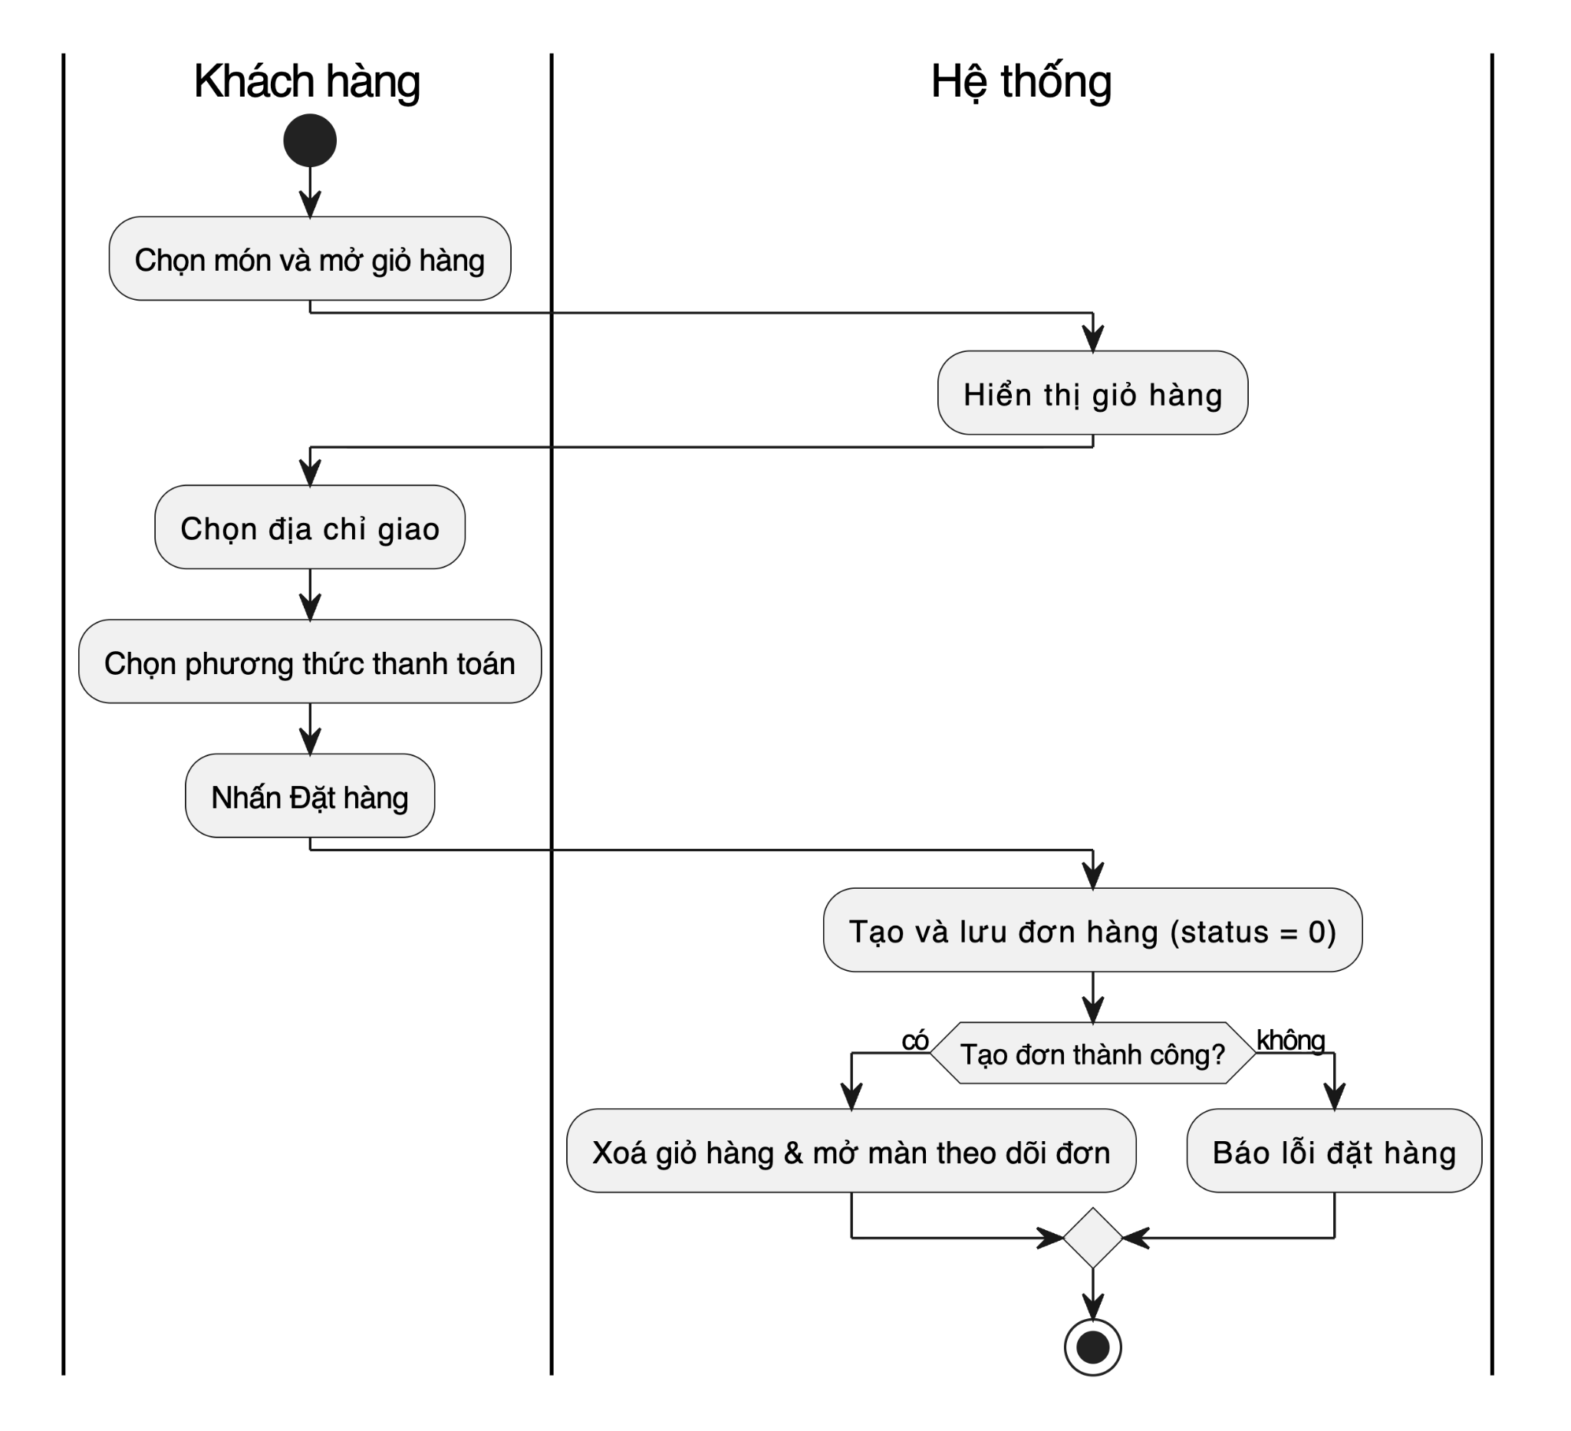
Hình 3.31: Biểu đồ hoạt động Đặt hàng

3.2.6.3. Cập nhật trạng thái đơn
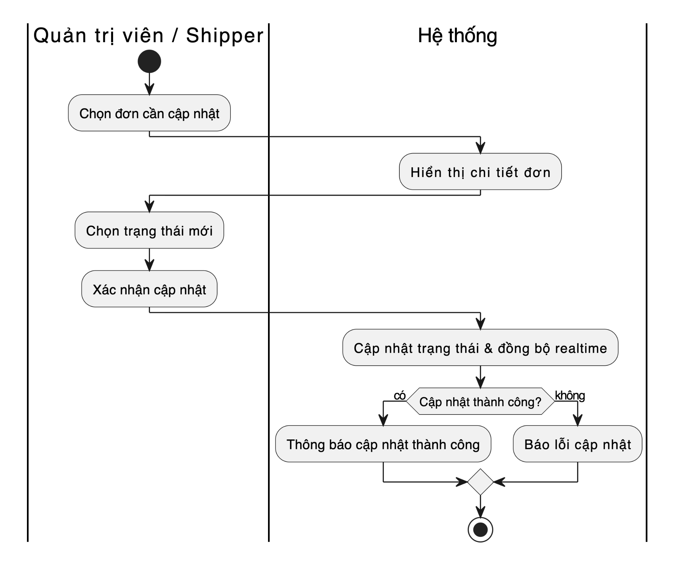
Hình 3.32: Biểu đồ hoạt động Cập nhật trạng thái đơn

3.2.6.4. Áp dụng voucher
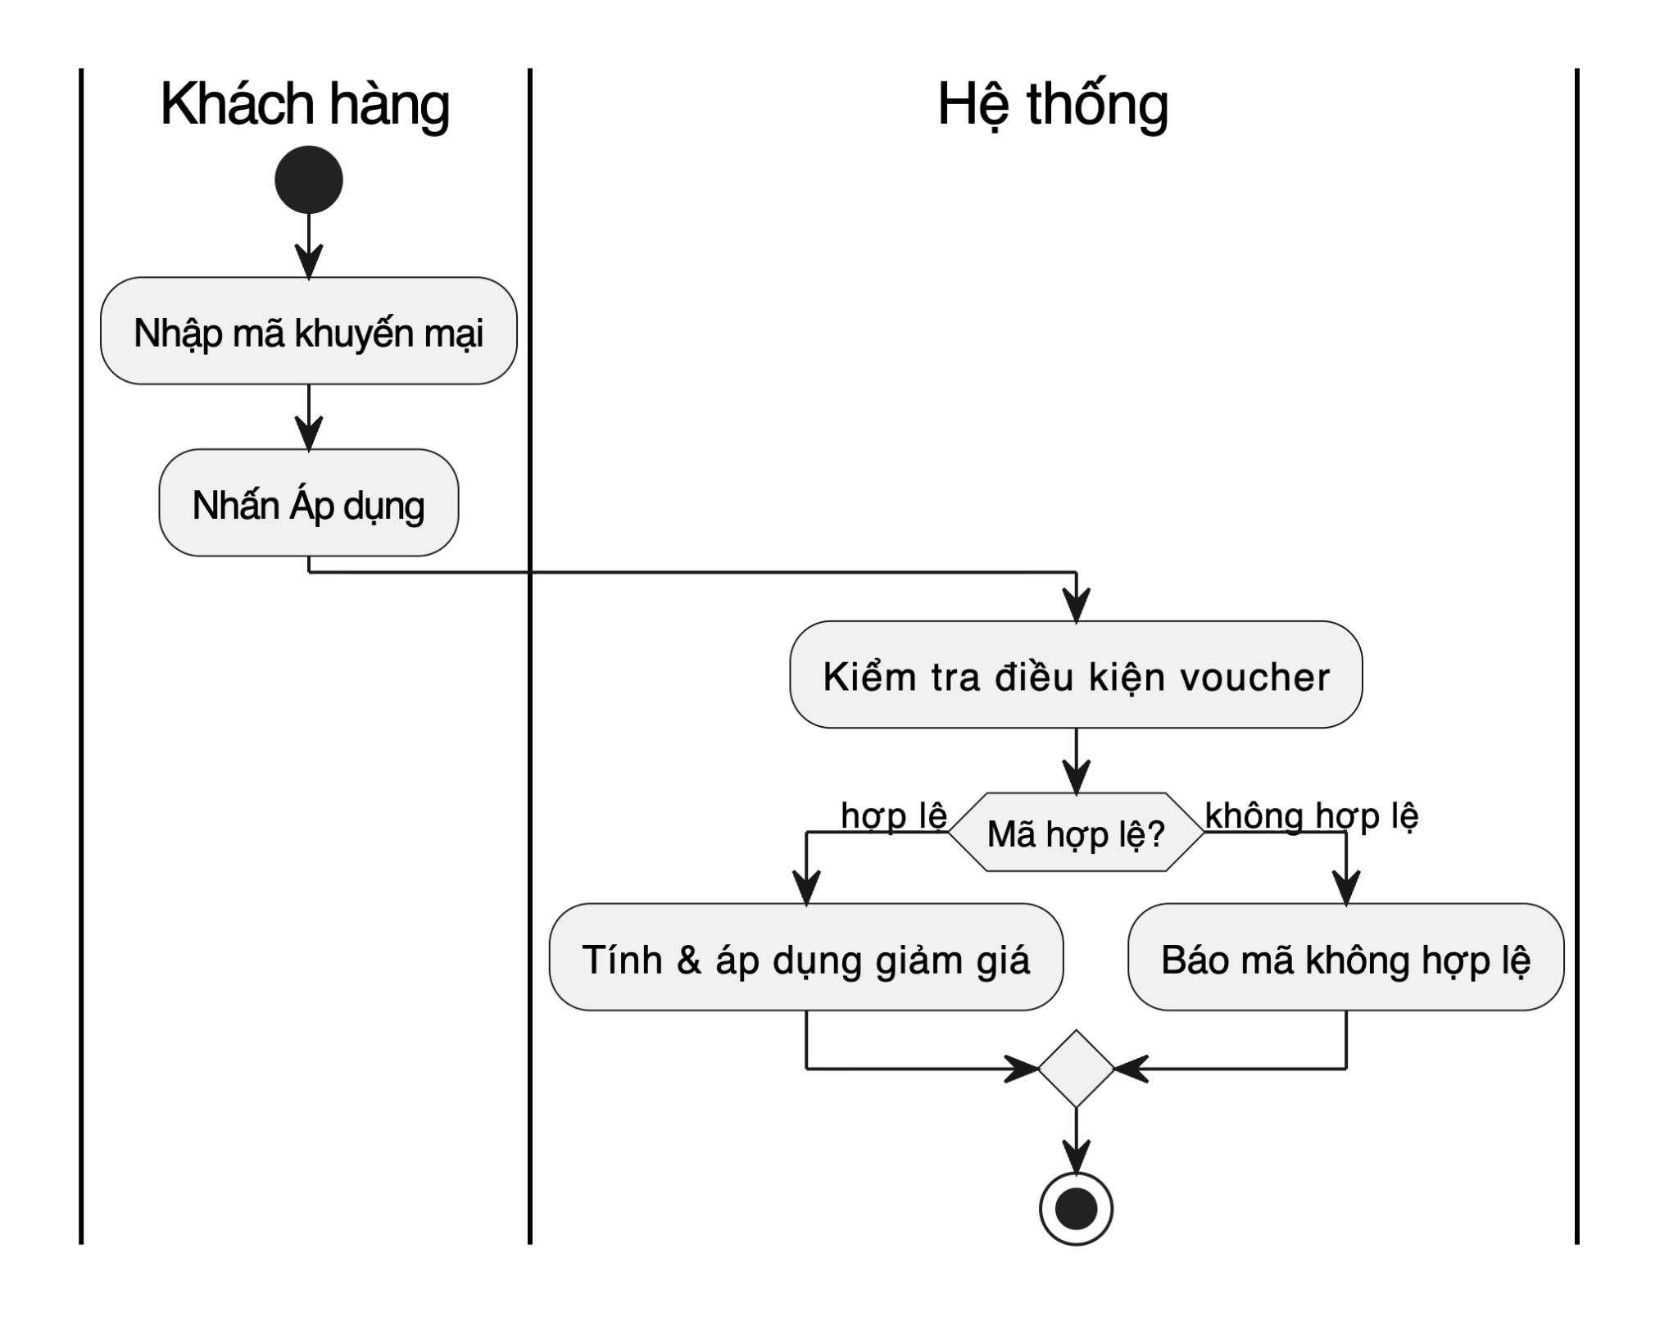
Hình 3.33: Biểu đồ hoạt động Áp dụng voucher

3.2.6.5. Theo dõi đơn realtime
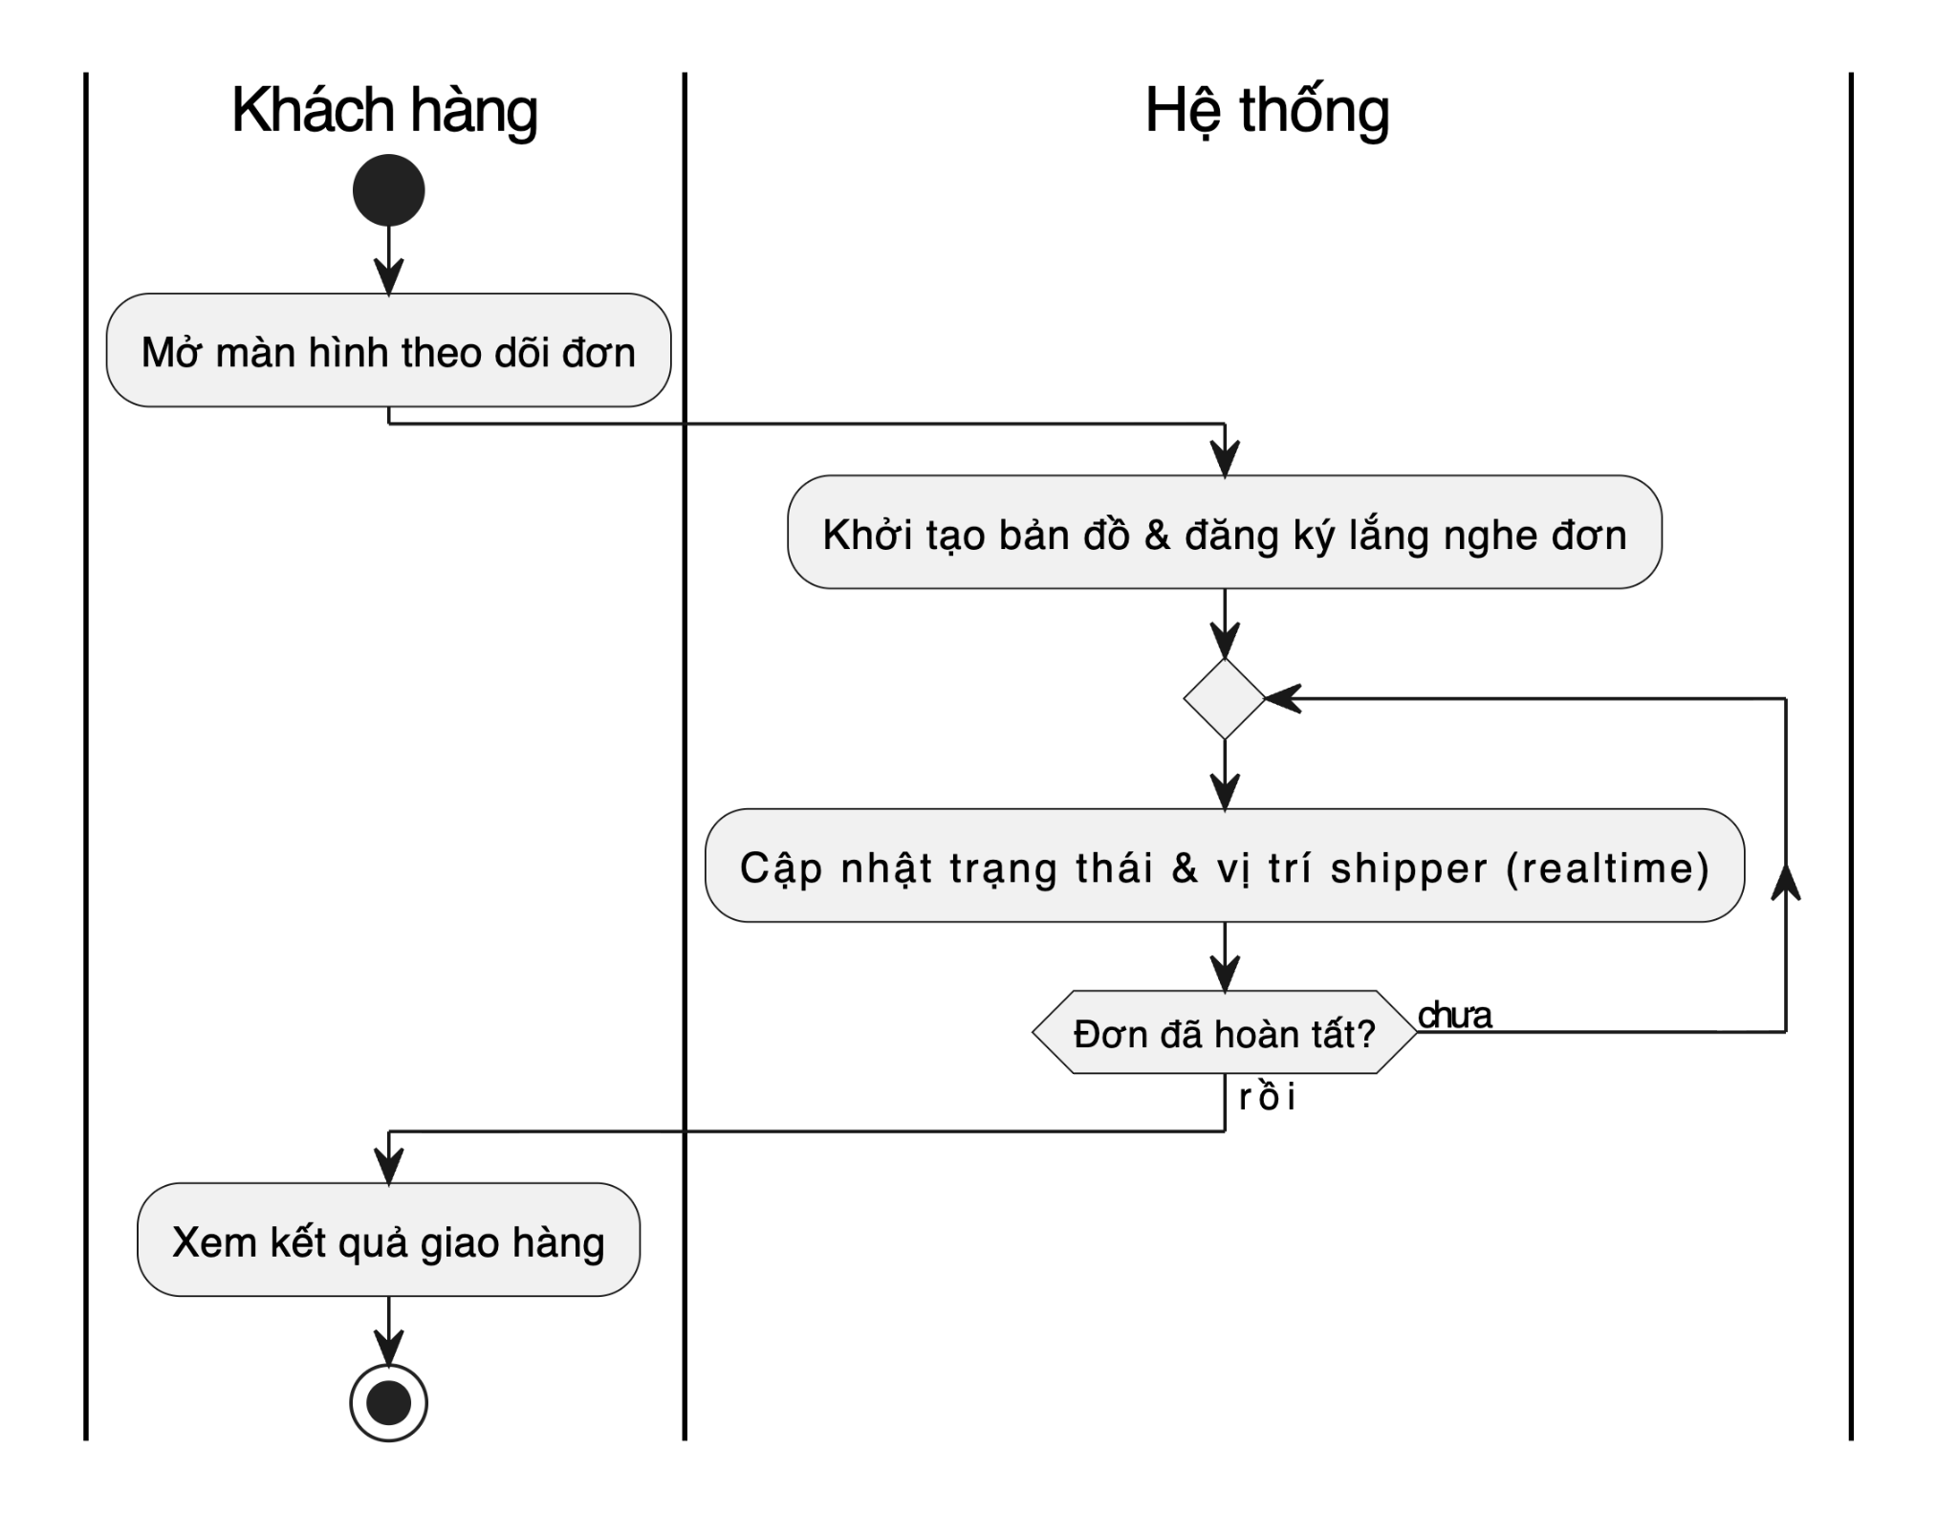
Hình 3.34: Biểu đồ hoạt động Theo dõi đơn realtime

3.2.6.6. Đánh giá món ăn
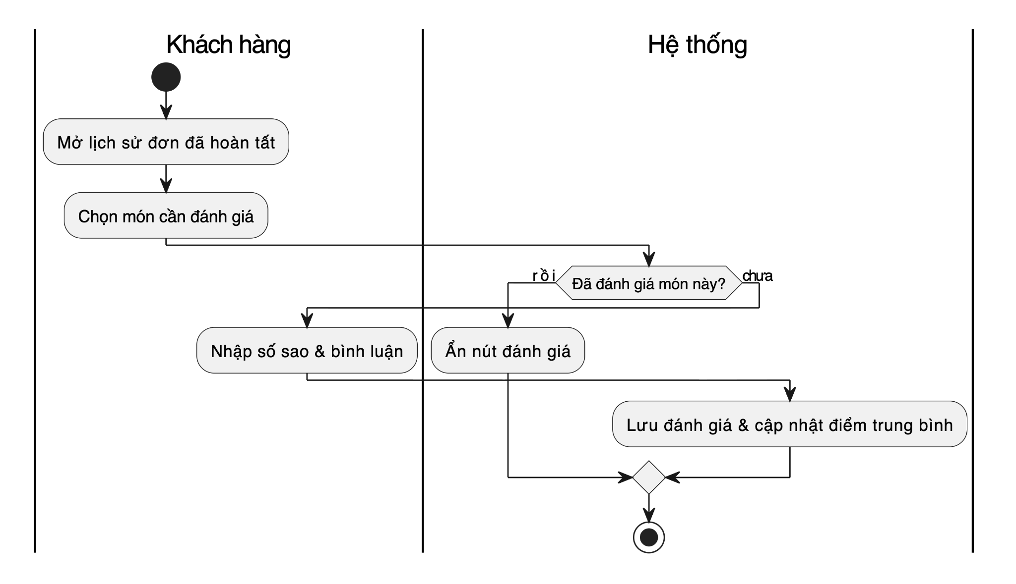
Hình 3.35: Biểu đồ hoạt động Đánh giá món ăn

3.2.6.7. Quản lý món ăn (Admin)
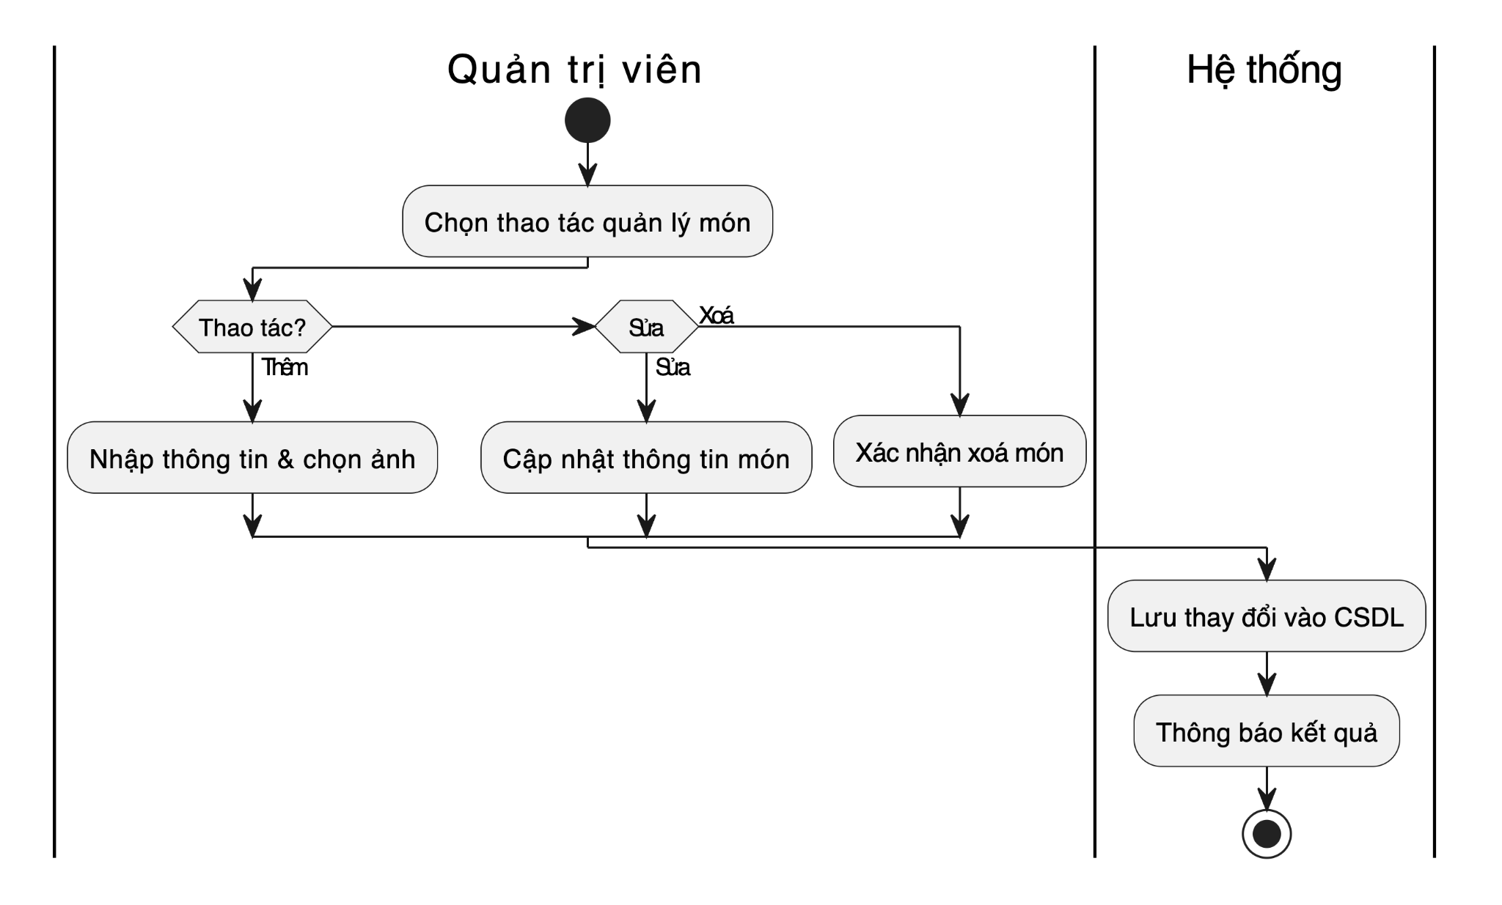
Hình 3.36: Biểu đồ hoạt động Quản lý món ăn (Admin)

3.2.6.8. Báo cáo doanh thu
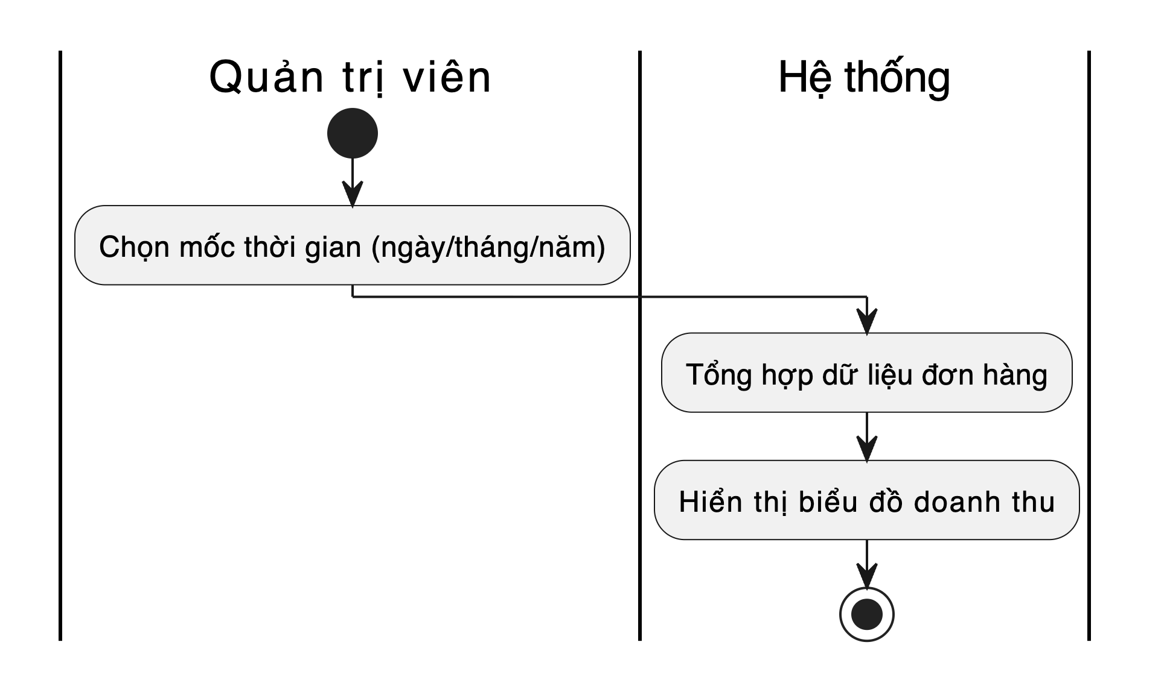
Hình 3.37: Biểu đồ hoạt động Báo cáo doanh thu

3.2.6.9. Shipper nhận đơn
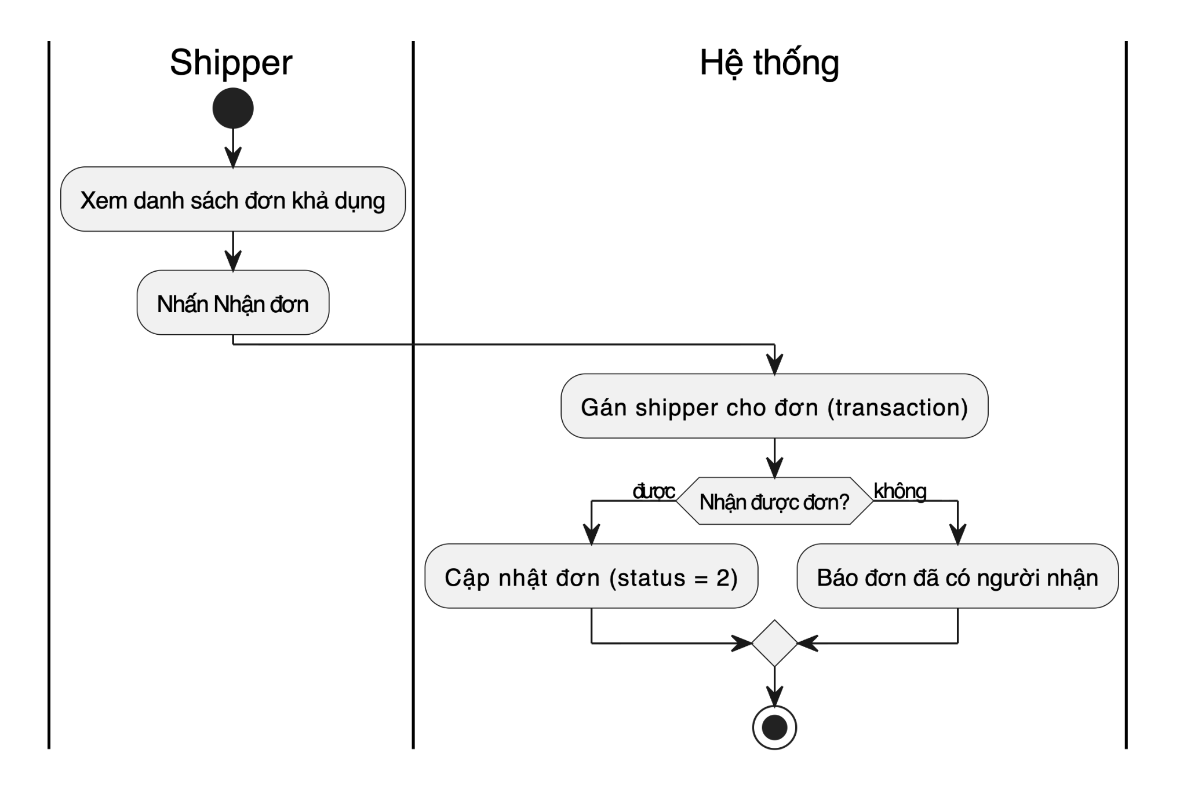
Hình 3.38: Biểu đồ hoạt động Shipper nhận đơn

3.2.6.10. Shipper giao đơn
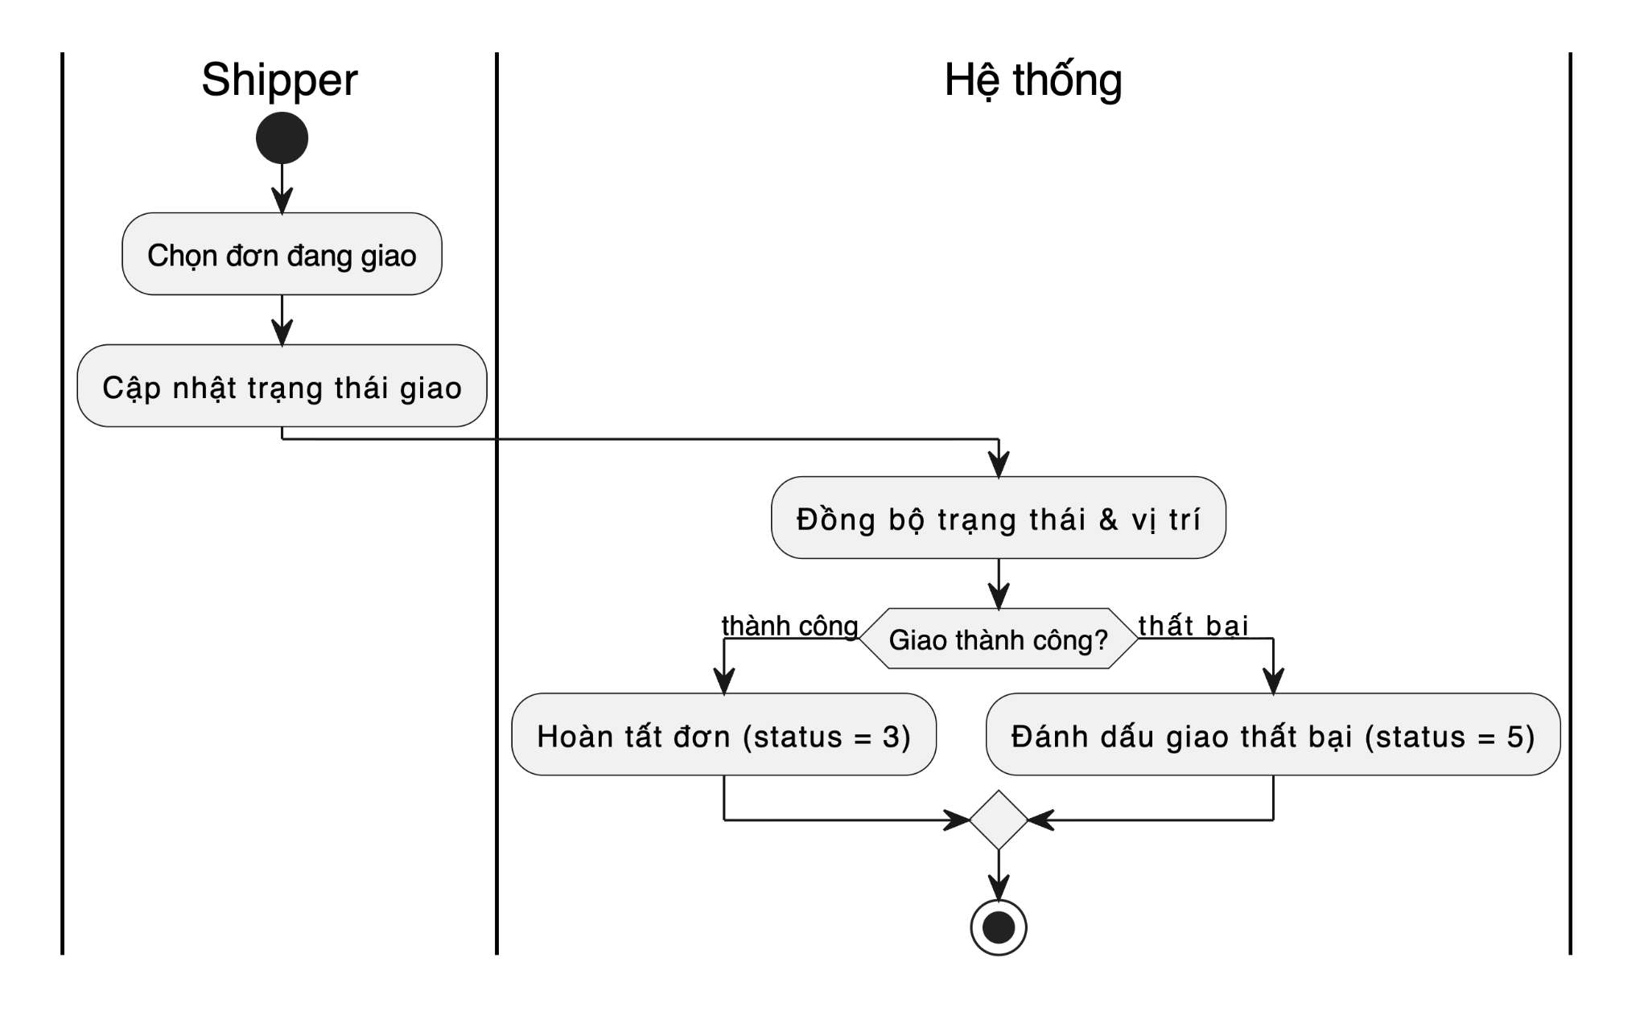
Hình 3.39: Biểu đồ hoạt động Shipper giao đơn

3.2.6.11. Quản lý người dùng
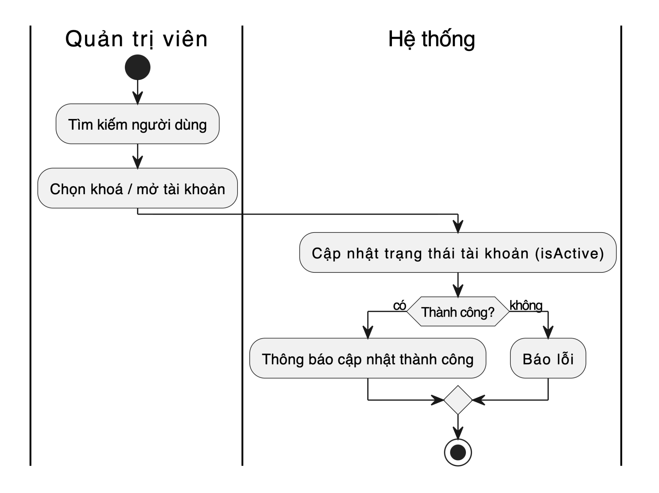
Hình 3.40: Biểu đồ hoạt động Quản lý người dùng

3.2.6.12. Quản lý khuyến mại
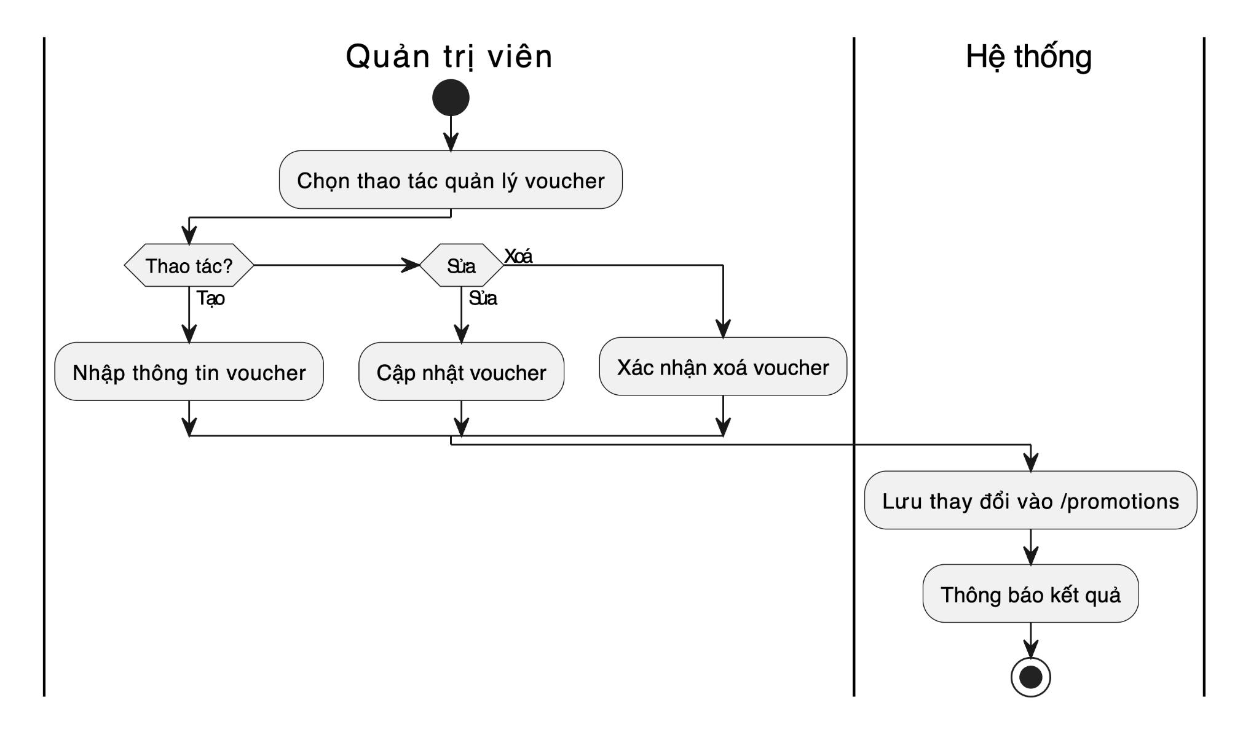
Hình 3.41: Biểu đồ hoạt động Quản lý khuyến mại
- Admin chọn hành động: Tạo mới / Sửa / Xoá voucher.

3.2.7. Biểu đồ lớp
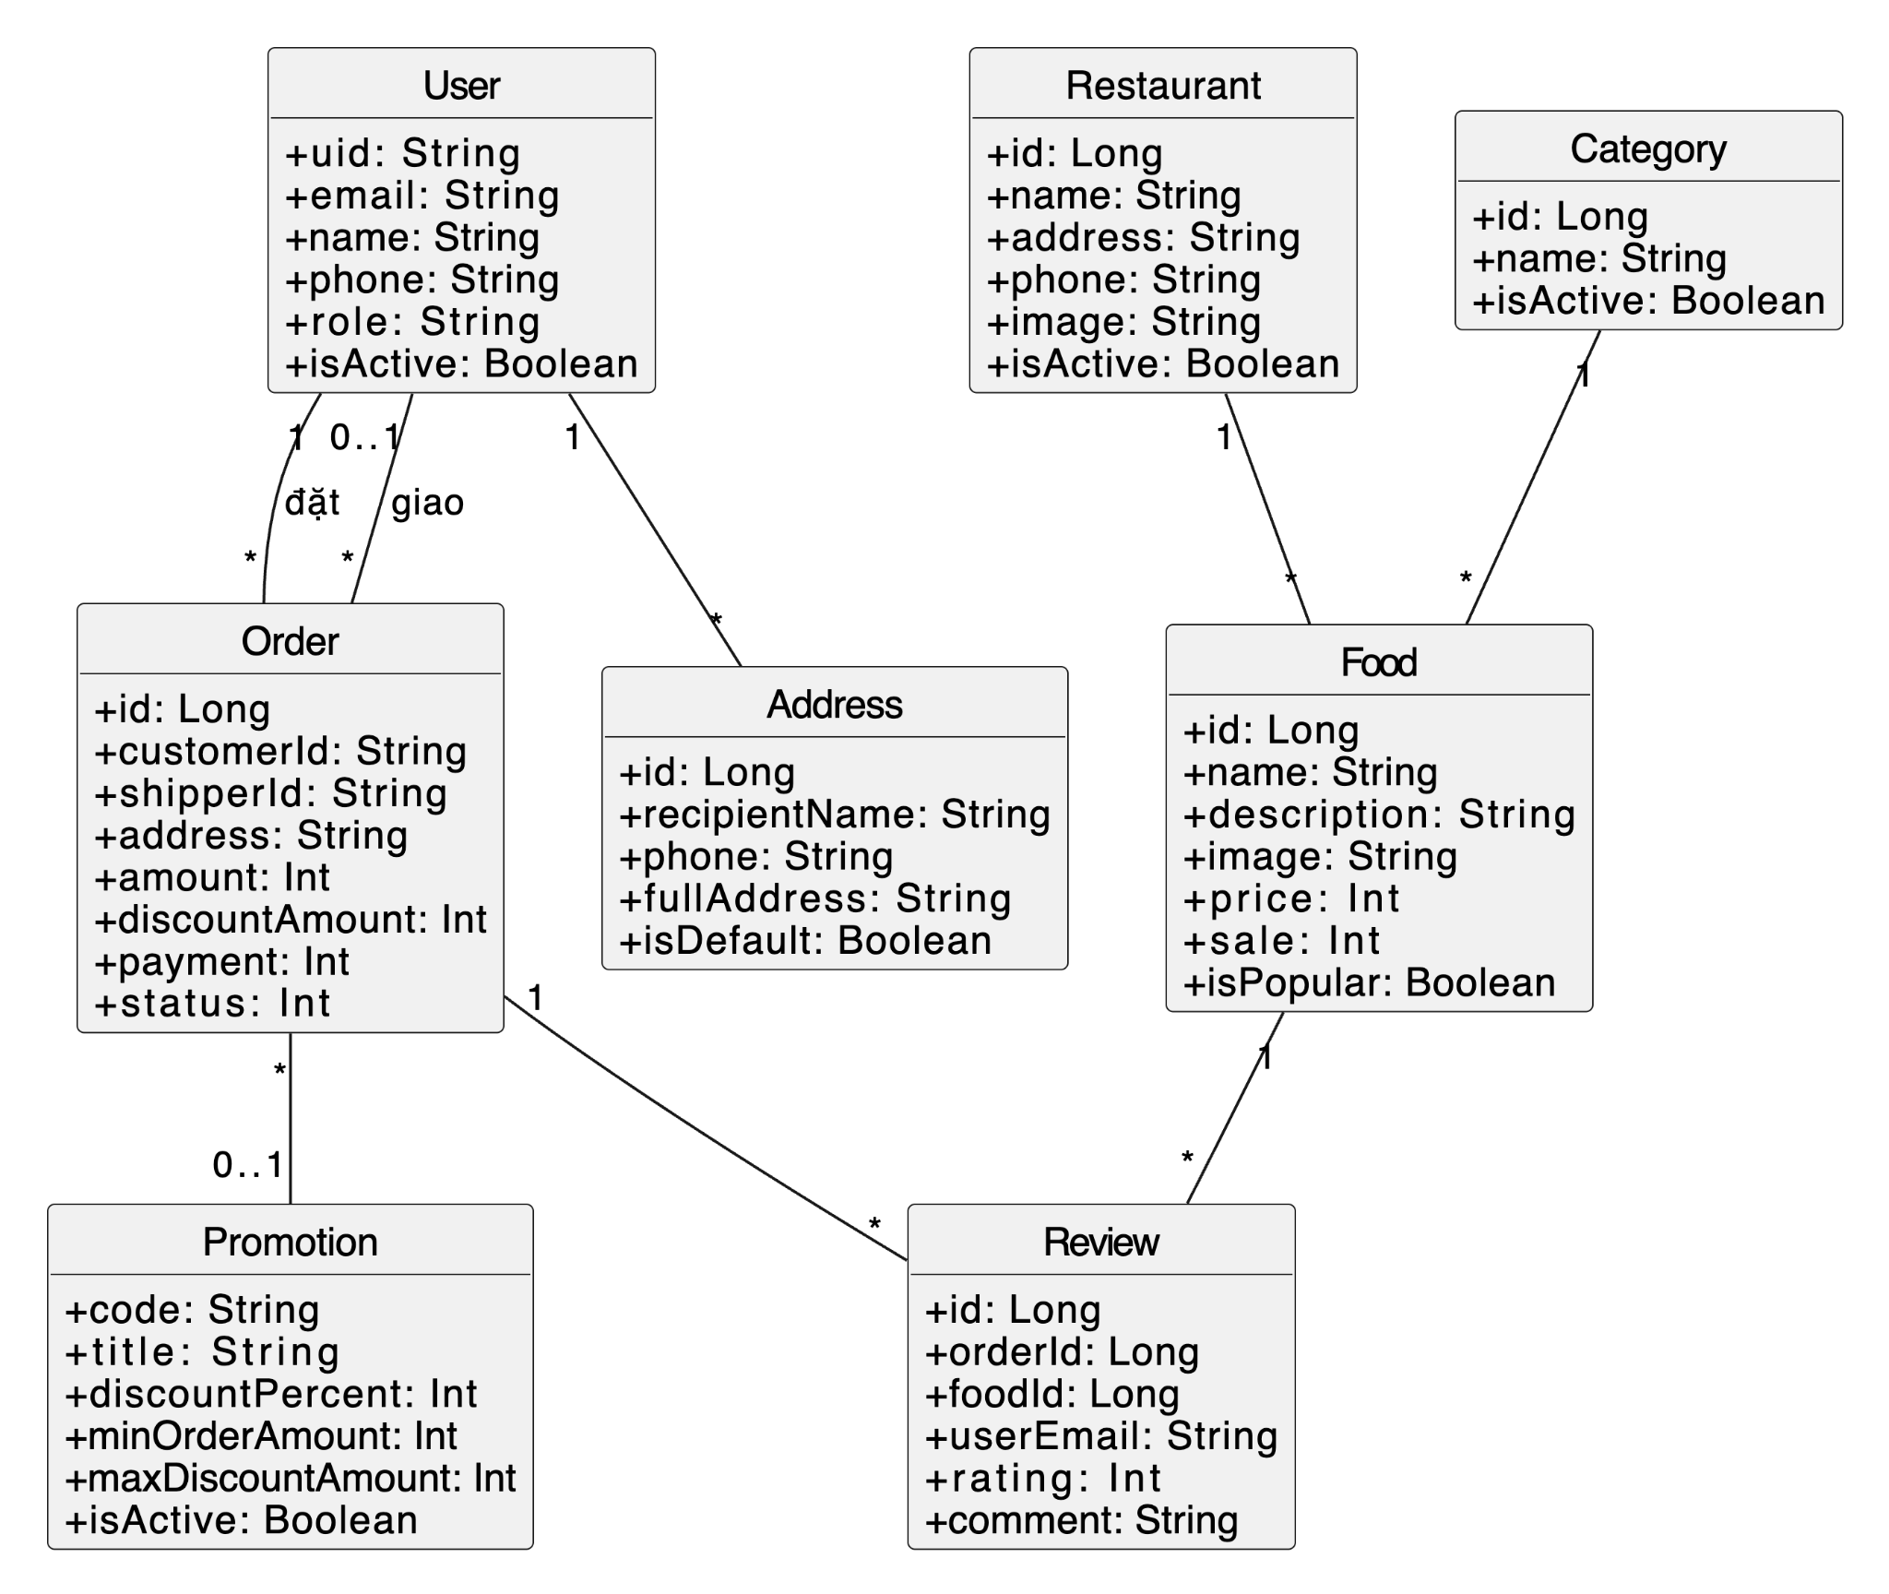
Hình 3.42: Biểu đồ lớp tổng thể của hệ thống

3.3. Thiết kế cơ sở dữ liệu
a. Node /food (Món ăn)
Bảng 3.17: Cấu trúc node /food (Món ăn)
STT | Tên trường | Kiểu dữ liệu | Diễn giải | Chú thích
1 | id | Long | Khóa chính (key tự sinh) | Khóa chính
2 | name | String | Tên món ăn
3 | image | String | URL ảnh chính
4 | banner | List<Image> | Danh sách ảnh phụ
5 | description | String | Mô tả chi tiết
6 | restaurantId | Long | Tham chiếu /restaurants | Khoá phụ
7 | categoryId | Long | Tham chiếu /categories | Khoá phụ
8 | price | Long | Giá gốc (VNĐ)
9 | sale | Int | % giảm giá (0-100)
10 | isPopular | Boolean | Đánh dấu món phổ biến
11 | avgRating | Float | Điểm đánh giá trung bình  Thời gian cập nhật
Node /food là node lưu trữ toàn bộ món ăn của tất cả nhà hàng trong hệ thống. Mỗi món tham chiếu đến restaurantId (nhà hàng) và categoryId (danh mục). Đây là dữ liệu được khách hàng truy vấn nhiều nhất ở tab Home. Cấu trúc chi tiết của node /food được mô tả trong bảng dưới đây.
b. Node /users (Người dùng)
Bảng 3.18: Cấu trúc node /users (Người dùng)
STT | Tên trường | Kiểu dữ liệu | Diễn giải | Chú thích
1 | uid | String | Khóa chính (do Firebase Auth tạo) | Khóa chính
2 | email | String | Email đăng ký
3 | name | String | Họ tên đầy đủ
4 | phone | String | Số điện thoại
5 | role | String | customer / admin / shipper
6 | isActive | Boolean | Trạng thái hoạt động
7 | avatar | String | URL ảnh đại diện
8 | createdAt | Long | Timestamp tạo tài khoản
9 | isAdmin | Boolean | Cờ phụ (true nếu role=admin)  Thời gian cập nhật
Node /users lưu thông tin tài khoản của tất cả người dùng trong hệ thống (cả 3 vai trò customer/admin/shipper). Key chính là uid do Firebase Authentication tạo tự động khi đăng ký. Cấu trúc chi tiết được mô tả trong bảng dưới đây.
c. Node /booking (Đơn hàng)
Bảng 3.19: Cấu trúc node /booking (Đơn hàng)
STT | Tên trường | Kiểu dữ liệu | Diễn giải | Chú thích
1 | id | Long | Khóa chính (timestamp) | Khóa chính
2 | customerId | String | UID khách hàng đặt | Khoá phụ
3 | name, email, phone | String | Thông tin liên hệ
4 | address | String | Địa chỉ giao hàng
5 | foods | List<Food> | Snapshot món đã đặt
6 | amount | Long | Tổng tiền sau giảm (VNĐ)
7 | discountAmount | Long | Số tiền giảm
8 | promotionCode | String | Mã voucher đã áp
9 | payment | Int | 0=COD, 1=Online
10 | status | Int | 0-5: trạng thái đơn
11 | shipperId | String | UID shipper | Khoá phụ
12 | shipperLat, shipperLng | Double | Vị trí GPS realtime  Thời gian cập nhật
Node /booking là node có hoạt động realtime nhiều nhất trong hệ thống. Mọi cập nhật (status, vị trí shipper) đều được đồng bộ ngay lập tức đến khách hàng, shipper và admin thông qua ValueEventListener của Firebase. Cấu trúc chi tiết của node được mô tả trong bảng dưới đây.
d. Tổng hợp các node và dịch vụ Firebase trong hệ thống
Bảng 3.20: Tổng hợp các node và dịch vụ Firebase
STT | Node Firebase | Cấu trúc | Mô tả | Tham chiếu
1 | /users | Map<uid, User> | Thông tin tài khoản tất cả người dùng | Firebase Auth uid
2 | /restaurants | Map<id, Restaurant> | Thông tin nhà hàng đối tác | id auto-gen
3 | /categories | Map<id, Category> | Danh mục món ăn | id auto-gen
4 | /food | Map<id, Food> | Toàn bộ món ăn | restaurantId, categoryId
5 | /booking | Map<orderId, Order> | Đơn hàng (realtime sync 3 vai trò) | customerId, shipperId
6 | /addresses/{uid} | Map<id, Address> | Sổ địa chỉ giao hàng | uid
7 | /promotions | Map<code, Promotion> | Voucher khuyến mại | code = key
8 | /reviews | Map<id, Review> | Đánh giá món ăn sau đơn | orderId, foodId
9 | /feedback | Map<id, Feedback> | Phản hồi chung dịch vụ | -
10 | /orders_shipper_index | Map<uid, List<orderId>> | Index đơn theo shipper (tăng tốc query) | shipperId
11 | /system_config | Object | Cấu hình hệ thống (shipper rate, max distance) | -
12 | Storage /foods | Folder | Ảnh món ăn (jpg, max 1MB) | -
13 | Storage /avatars/{uid} | Folder | Ảnh đại diện user | uid
14 | Storage /banners | Folder | Ảnh banner khuyến mại | -
15 | Auth Email/Password | Provider | Đăng ký bằng email | -
16 | Auth Google Sign-In | Provider | Đăng ký/đăng nhập bằng Google | idToken
17 | Crashlytics | Service | Thu thập crash report | -
18 | Analytics | Service | Phân tích hành vi user | -
19 | Security Rules | Server-side | Phân quyền theo role  Thời gian cập nhật | auth.uid + role
Bảng dưới đây liệt kê toàn bộ các node trên Firebase Realtime Database, các thư mục trên Firebase Storage cùng các dịch vụ phụ trợ (Auth, Crashlytics, Analytics, Security Rules) được sử dụng trong dự án.
e. Bộ quy tắc bảo mật (Firebase Security Rules)
Bảng 3.21: Bộ quy tắc bảo mật (Firebase Security Rules)
STT | Node / Path | Quyền đọc (.read) | Quyền ghi (.write) | Ghi chú
1 | /users | auth != null | auth.uid == $uid hoặc role=admin | Người dùng tự sửa thông tin của chính mình; admin sửa được tất cả.
2 | /users/{uid}/role | auth != null | role=admin | Chỉ admin có quyền đổi role của user.
3 | /restaurants | auth != null | role=admin | Mọi user đăng nhập đọc được; chỉ admin sửa.
4 | /categories | auth != null | role=admin | Tương tự /restaurants.
5 | /food | auth != null | role=admin | Tương tự /restaurants.
6 | /booking/{orderId} | auth != null | customerId==auth.uid hoặc shipperId==auth.uid hoặc admin | Customer chỉ sửa được đơn của mình; shipper chỉ sửa status/vị trí.
7 | /addresses/{uid} | auth.uid == $uid | auth.uid == $uid | Sổ địa chỉ riêng tư, chỉ chính chủ truy cập.
8 | /promotions | auth != null | role=admin | Mọi user xem được voucher; chỉ admin tạo/sửa.
9 | /reviews | auth != null | auth != null && newData.userEmail==auth.email | User chỉ ghi review với email của chính mình.
10 | /feedback | role=admin | auth != null  Thời gian cập nhật | Bất kỳ ai gửi feedback; chỉ admin xem được toàn bộ.
11 | Storage /foods | auth != null | role=admin | Chỉ admin upload ảnh món; mọi user đọc.
Firebase Security Rules là cơ chế phân quyền phía server, được thực thi mỗi khi client truy vấn dữ liệu, không thể bypass từ client. Bộ rules trong dự án được thiết kế theo nguyên tắc "deny by default" – chỉ cho phép truy cập với điều kiện rõ ràng. Các quy tắc chính được tổng hợp trong bảng dưới đây.
f. Node /restaurants (Nhà hàng đối tác)
Node /restaurants lưu thông tin các nhà hàng tham gia hệ thống với tên, địa chỉ, số điện thoại, ảnh đại diện và trạng thái hoạt động (isActive). Admin quản lý qua CatalogManagementActivity.
g. Node /categories (Danh mục món ăn)
Node /categories lưu danh mục món ăn (Đồ chính, Đồ ăn vặt, Đồ uống, Tráng miệng, ...) dùng để phân loại khi hiển thị trên trang Home. Cấu trúc đơn giản gồm: id, name, isActive.
h. Node /addresses, /promotions, /reviews, /feedback
Các node phụ trợ: /addresses lưu sổ địa chỉ của khách hàng theo từng uid; /promotions lưu voucher với key là code; /reviews lưu đánh giá món sau đơn hàng; /feedback lưu phản hồi chung của khách về dịch vụ.
i. Cache cục bộ với Room
Bên cạnh Firebase Realtime Database, dự án sử dụng Room (SQLite) để cache giỏ hàng cục bộ trên thiết bị – cho phép giỏ hàng tồn tại sau khi tắt app và hoạt động hoàn toàn offline. Khi khách đặt hàng, dữ liệu giỏ hàng được đẩy lên Firebase và xoá khỏi Room.

CHƯƠNG 4: XÂY DỰNG CHƯƠNG TRÌNH

4.1. Xây dựng hệ thống
Sau khi hoàn tất phân tích và thiết kế ở Chương 3, ứng dụng được xây dựng trên nền tảng Android bằng ngôn ngữ Kotlin theo kiến trúc MVVM (View – ViewModel – Repository), sử dụng Firebase Authentication, Realtime Database, Storage và Room (giỏ hàng offline). Hệ thống gồm ba nhóm giao diện tương ứng ba vai trò: Khách hàng, Quản trị viên và Shipper. Phần dưới đây trình bày các giao diện chính của chương trình.

4.1.1. Giao diện chung và xác thực
Màn hình khởi động (Splash)
[[ Chèn ảnh giao diện: Màn hình khởi động (Splash) ]]
Hình 4.1: Màn hình khởi động (Splash)
Hiển thị logo ứng dụng, kiểm tra phiên đăng nhập đã lưu trong DataStore và tự động điều hướng người dùng theo vai trò.
Màn hình đăng nhập
[[ Chèn ảnh giao diện: Màn hình đăng nhập ]]
Hình 4.2: Màn hình đăng nhập
Cho phép đăng nhập bằng Email/Mật khẩu hoặc tài khoản Google, kèm lựa chọn vai trò (Khách hàng/Quản trị viên/Shipper) và kiểm tra tài khoản bị khoá.
Màn hình đăng ký
[[ Chèn ảnh giao diện: Màn hình đăng ký ]]
Hình 4.3: Màn hình đăng ký
Tạo tài khoản mới với kiểm tra hợp lệ email, độ dài mật khẩu và vai trò; hồ sơ được lưu vào node /users trên Firebase.
Màn hình quên mật khẩu
[[ Chèn ảnh giao diện: Màn hình quên mật khẩu ]]
Hình 4.4: Màn hình quên mật khẩu
Gửi email đặt lại mật khẩu thông qua dịch vụ Firebase Authentication.

4.1.2. Giao diện Khách hàng
Trang chủ
[[ Chèn ảnh giao diện: Trang chủ ]]
Hình 4.5: Trang chủ
Hiển thị banner khuyến mại (ViewPager2), danh mục món, món phổ biến và toàn bộ thực đơn dạng lưới 2 cột; hỗ trợ tìm kiếm và lọc theo danh mục, khoảng giá.
Danh sách nhà hàng và món theo nhà hàng
[[ Chèn ảnh giao diện: Danh sách nhà hàng và món theo nhà hàng ]]
Hình 4.6: Danh sách nhà hàng và món theo nhà hàng
Cho phép khách hàng duyệt các nhà hàng đối tác và xem thực đơn của từng nhà hàng.
Chi tiết món ăn
[[ Chèn ảnh giao diện: Chi tiết món ăn ]]
Hình 4.7: Chi tiết món ăn
Hiển thị ảnh, mô tả, giá gốc/giá sale, danh sách đánh giá và nút thêm vào giỏ hàng với số lượng tuỳ chọn.
Giỏ hàng và đặt hàng
[[ Chèn ảnh giao diện: Giỏ hàng và đặt hàng ]]
Hình 4.8: Giỏ hàng và đặt hàng
Kiểm tra giỏ hàng, chọn địa chỉ giao, nhập mã khuyến mại, chọn phương thức thanh toán (COD/Online) và xác nhận đặt hàng.
Theo dõi đơn hàng realtime
[[ Chèn ảnh giao diện: Theo dõi đơn hàng realtime ]]
Hình 4.9: Theo dõi đơn hàng realtime
Theo dõi trạng thái đơn và vị trí shipper theo thời gian thực trên bản đồ Google Maps với hai marker (khách hàng và shipper).
Lịch sử đơn hàng
[[ Chèn ảnh giao diện: Lịch sử đơn hàng ]]
Hình 4.10: Lịch sử đơn hàng
Liệt kê các đơn đã đặt với màu sắc phân biệt trạng thái; cho phép xem chi tiết và huỷ đơn khi còn ở trạng thái Mới đặt.
Đánh giá món ăn
[[ Chèn ảnh giao diện: Đánh giá món ăn ]]
Hình 4.11: Đánh giá món ăn
Sau khi đơn hoàn tất, khách hàng đánh giá từng món bằng RatingBar 5 sao kèm bình luận; dữ liệu lưu vào node /reviews.
Sổ địa chỉ và chọn vị trí trên bản đồ
[[ Chèn ảnh giao diện: Sổ địa chỉ và chọn vị trí trên bản đồ ]]
Hình 4.12: Sổ địa chỉ và chọn vị trí trên bản đồ
Thêm/sửa/xoá địa chỉ giao hàng, đặt địa chỉ mặc định và chọn toạ độ trực tiếp trên bản đồ (MapPicker).
Mã khuyến mại của tôi
[[ Chèn ảnh giao diện: Mã khuyến mại của tôi ]]
Hình 4.13: Mã khuyến mại của tôi
Hiển thị danh sách voucher khả dụng để khách hàng áp dụng khi đặt hàng.
Tài khoản cá nhân
[[ Chèn ảnh giao diện: Tài khoản cá nhân ]]
Hình 4.14: Tài khoản cá nhân
Quản lý thông tin cá nhân, cập nhật hồ sơ, đổi mật khẩu, liên hệ và đăng xuất.

4.1.3. Giao diện Quản trị viên
Trang chủ quản trị (Dashboard)
[[ Chèn ảnh giao diện: Trang chủ quản trị (Dashboard) ]]
Hình 4.15: Trang chủ quản trị (Dashboard)
Cung cấp tổng quan nhanh các chỉ số hệ thống và menu điều hướng tới các chức năng quản lý.
Quản lý món ăn
[[ Chèn ảnh giao diện: Quản lý món ăn ]]
Hình 4.16: Quản lý món ăn
Thêm/sửa/xoá món ăn với đầy đủ thông tin và ảnh; ảnh được tải lên Firebase Storage.
Quản lý nhà hàng và danh mục
[[ Chèn ảnh giao diện: Quản lý nhà hàng và danh mục ]]
Hình 4.17: Quản lý nhà hàng và danh mục
Thêm/sửa/xoá nhà hàng đối tác và danh mục món ăn phục vụ phân loại thực đơn.
Quản lý đơn hàng
[[ Chèn ảnh giao diện: Quản lý đơn hàng ]]
Hình 4.18: Quản lý đơn hàng
Theo dõi toàn bộ đơn theo 6 trạng thái và cập nhật trạng thái đơn; đồng bộ realtime tới khách hàng và shipper.
Quản lý người dùng
[[ Chèn ảnh giao diện: Quản lý người dùng ]]
Hình 4.19: Quản lý người dùng
Xem danh sách người dùng theo vai trò, tìm kiếm theo email/tên và khoá/mở tài khoản.
Quản lý khuyến mại
[[ Chèn ảnh giao diện: Quản lý khuyến mại ]]
Hình 4.20: Quản lý khuyến mại
Tạo/sửa/xoá voucher với điều kiện đơn tối thiểu, mức giảm tối đa và ngày hết hạn; bật/tắt voucher.
Quản lý phản hồi
[[ Chèn ảnh giao diện: Quản lý phản hồi ]]
Hình 4.21: Quản lý phản hồi
Xem và xử lý phản hồi của khách hàng, lọc theo số sao đánh giá.
Báo cáo và thống kê
[[ Chèn ảnh giao diện: Báo cáo và thống kê ]]
Hình 4.22: Báo cáo và thống kê
Báo cáo doanh thu theo ngày/tháng/năm bằng biểu đồ, thống kê người dùng và báo cáo tổng quan hệ thống.

4.1.4. Giao diện Shipper
Nhận đơn (Pick Order)
[[ Chèn ảnh giao diện: Nhận đơn (Pick Order) ]]
Hình 4.23: Nhận đơn (Pick Order)
Hiển thị danh sách đơn đang chờ giao (chưa có shipper), sắp xếp theo khoảng cách; nhận đơn an toàn bằng Firebase transaction chống tranh chấp.
Đơn của tôi (My Order)
[[ Chèn ảnh giao diện: Đơn của tôi (My Order) ]]
Hình 4.24: Đơn của tôi (My Order)
Quản lý các đơn shipper đang giao và cập nhật trạng thái Đang giao/Thành công/Thất bại.
Thu nhập
[[ Chèn ảnh giao diện: Thu nhập ]]
Hình 4.25: Thu nhập
Thống kê thu nhập của shipper dựa trên các đơn đã giao thành công.
Tài khoản shipper
[[ Chèn ảnh giao diện: Tài khoản shipper ]]
Hình 4.26: Tài khoản shipper
Quản lý thông tin cá nhân và đăng xuất.

KẾT LUẬN VÀ HƯỚNG PHÁT TRIỂN
- Kết quả
- Hạn chế
- Hướng phát triển
Sau khoảng thời gian 12 tuần thực hiện đồ án tốt nghiệp với đề tài "Thiết kế và phát triển ứng dụng đặt đồ ăn trực tuyến trên nền tảng Android", em đã hoàn thành các mục tiêu đã đề ra trong đề cương. Cụ thể, các kết quả đạt được như sau:
Về mặt nghiên cứu lý thuyết, em đã nắm vững các kiến thức về phân tích thiết kế hệ thống hướng đối tượng, ngôn ngữ mô hình hóa UML 2.5, kiến trúc MVVM cho Android, và các nguyên tắc của Material Design 3.
Về mặt công nghệ, em đã sử dụng thành thạo ngôn ngữ Kotlin và hệ sinh thái Firebase (Authentication, Realtime Database, Storage, Crashlytics, Analytics); biết cách viết Security Rules để bảo vệ dữ liệu và thiết kế cấu trúc NoSQL phù hợp với đặc thù bài toán.
Về mặt sản phẩm, em đã xây dựng thành công một ứng dụng Android hoàn chỉnh với ~8.500 dòng mã Kotlin trên 106 file, đáp ứng đầy đủ các chức năng cho 3 vai trò: Khách hàng (15 màn hình – 22 chức năng), Quản trị viên (11 màn hình – 13 chức năng), Shipper (4 màn hình – 9 chức năng). Ứng dụng đã được kiểm thử trên thiết bị thật, chạy ổn định và đồng bộ dữ liệu realtime.
Về mặt kỹ năng, em đã rèn luyện được tư duy phân tích – thiết kế hệ thống, kỹ năng lập trình Android theo kiến trúc MVVM hiện đại, kỹ năng làm việc độc lập, quản lý thời gian theo phương pháp Agile/Scrum, kỹ năng debug và sửa lỗi.

Tuy nhiên, do hạn chế về thời gian và nguồn lực cá nhân, ứng dụng vẫn còn một số điểm cần cải thiện:
Chưa tích hợp cổng thanh toán điện tử thực tế (VNPay, Momo, ZaloPay, ShopeePay) – hiện chỉ có COD và mock thanh toán.
Chưa có module chatbot AI để hỗ trợ khách hàng tự động.
Chưa có hệ thống thông báo đẩy bằng Firebase Cloud Messaging (FCM) hoàn chỉnh.
Chưa triển khai bản iOS và bản web admin dashboard.

Để hoàn thiện và nâng cao chất lượng sản phẩm, em đề xuất các hướng phát triển tiếp theo:
Tích hợp cổng thanh toán điện tử (VNPay, Momo, ZaloPay) và Firebase Cloud Messaging cho push notification.
Phát triển module chatbot AI bằng Dialogflow hoặc OpenAI API để tự động trả lời các câu hỏi thường gặp.
Tối ưu thuật toán phân phối đơn cho shipper dựa trên vị trí GPS, ưu tiên shipper có rating cao.
Triển khai bản iOS sử dụng Kotlin Multiplatform Mobile và web admin dashboard với React + Firebase.
Bổ sung tính năng đặt món trước, chương trình khách hàng thân thiết, phân tích hành vi user bằng BigQuery + Looker Studio.

TÀI LIỆU THAM KHẢO
Tiếng Việt:
[1] Nguyễn Tuệ, "Giáo trình nhập môn hệ cơ sở dữ liệu", Nhà xuất bản Giáo dục, 2007.
[2] Trần Đình Quế, Nguyễn Mạnh Sơn, "Giáo trình Lập trình Android cơ bản và nâng cao", NXB Bách Khoa, 2021.
[3] Trương Ninh Thuận, Đặng Đức Hạnh, "Giáo trình phân tích thiết kế hướng đối tượng", NXB Đại học Quốc gia Hà Nội, 2013.
[4] Thạc Bình Cường, "Phân tích và thiết kế hệ thống thông tin", Nhà xuất bản Khoa học và Kỹ thuật, 2005.
Tiếng Anh :

[5] Bryan Sills, Kristin Marsicano, Brian Gardner, "Android Programming: The Big Nerd Ranch Guide (5th Edition)", Big Nerd Ranch Guides, 2022.
[6] Marcin Moskala, Igor Wojda, "Android Development with Kotlin", Packt Publishing, 2019.
[7] Antonio Leiva, "Kotlin for Android Developers", Leanpub, 2016.
[8] Google Firebase Documentation. Truy cập tại: https://firebase.google.com/docs
[7] Android Developers Documentation. Truy cập tại: https://developer.android.com
[8] Kotlin Language Documentation. Truy cập tại: https://kotlinlang.org/docs/

